

ĐỒ ÁN TỐT NGHIỆP

Đề tài:
XÂY DỰNG HỆ THỐNG QUẢN LÝ THÔNG TIN CHO PHÒNG KHÁM ĐA KHOA THÁI HÀ

Họ và tên | : Đàm Văn Tú
 | Phạm Ngọc Tiến
 | Nguyễn Đức Mạnh
Lớp | : K25CNTTA
Mã sinh viên | : 25A4041929
 | 25A4041924
 | 25A4041895
Giảng viên hướng dẫn | : TS. Triệu Thu Hương

Hà Nội, tháng 11 năm 2025
1




ĐỒ ÁN TỐT NGHIỆP

Đề tài:
XÂY DỰNG HỆ THỐNG QUẢN LÝ THÔNG TIN CHO PHÒNG KHÁM ĐA KHOA THÁI HÀ

Họ và tên | : Đàm Văn Tú
 | Phạm Ngọc Tiến
 | Nguyễn Đức Mạnh
Lớp | : K25CNTTA
Mã sinh viên | : 25A4041929
 | 25A4041924
 | 25A4041895
Giảng viên hướng dẫn | : TS. Triệu Thu Hương

Hà Nội, tháng 11 năm 2025
2

LỜI CẢM ƠN
Trong suốt quá trình học tập và thực hiện đồ án tốt nghiệp, nhóm chúng em đã nhận được rất nhiều sự quan tâm, hỗ trợ và chỉ dẫn tận tình từ các thầy cô, gia đình và bạn bè. Trước hết, nhóm xin bày tỏ lòng biết ơn sâu sắc tới TS. Triệu Thu Hương – giảng viên hướng dẫn, người đã tận tâm định hướng, góp ý và truyền đạt nhiều kiến thức quý báu, giúp chúng em hoàn thiện đề tài “Xây dựng hệ thống quản lý thông tin cho Phòng khám Đa khoa Thái Hà”.
Nhóm cũng xin gửi lời cảm ơn chân thành đến các thầy cô trong Khoa Công nghệ thông tin và Kinh tế số – Học viện Ngân hàng, những người đã trang bị cho chúng em nền tảng kiến thức vững chắc trong suốt quá trình học tập, là tiền đề quan trọng để nhóm có thể hoàn thành đồ án này.
Bên cạnh đó, chúng em xin chân thành cảm ơn gia đình và bạn bè đã luôn động viên, hỗ trợ và tạo điều kiện thuận lợi để nhóm có thể tập trung thực hiện đề tài.
Mặc dù đã nỗ lực hết sức, song do hạn chế về thời gian và kinh nghiệm, đồ án khó tránh khỏi những thiếu sót. Nhóm rất mong nhận được sự thông cảm, góp ý và nhận xét của quý thầy cô để đề tài được hoàn thiện hơn trong tương lai.
Xin trân trọng cảm ơn! Nhóm sinh viên thực hiện
Đàm Văn Tú Phạm Ngọc Tiến Nguyễn Đức Mạnh

LỜI CAM ĐOAN
Nhóm chúng em xin cam đoan rằng toàn bộ nội dung trong đồ án tốt nghiệp với đề tài “Xây dựng hệ thống quản lý thông tin cho Phòng khám Đa khoa Thái Hà” là kết quả nghiên cứu, tìm hiểu và thực hiện của chính nhóm.
Các số liệu, tài liệu, hình ảnh được sử dụng trong báo cáo đều có nguồn gốc rõ ràng, được trích dẫn đầy đủ theo đúng quy định. Đồ án không sao chép từ bất kỳ công trình nghiên cứu nào đã được công bố trước đây.
Nhóm xin hoàn toàn chịu trách nhiệm về tính trung thực và nguyên bản của nội dung đồ án.
Nhóm sinh viên thực hiện Đàm Văn Tú
Phạm Ngọc Tiến Nguyễn Đức Mạnh

MỤC LỤC

LỜI CẢM ƠN 3
LỜI CAM ĐOAN 4
MỤC LỤC 5
DANH MỤC HÌNH ẢNH 7
DANH MỤC BẢNG BIỂU 9
MỞ ĐẦU 12
Lý do chọn đề tài 12
Mục tiêu đề tài 13
Đối tượng và phạm vi nghiên cứu 14
Bố cục đề tài 15
CHƯƠNG 1: CƠ SỞ LÝ THUYẾT VÀ CÔNG NGHỆ SỬ DỤNG 16
  - Giới thiệu 16
    - Chuyển đổi số trong lĩnh vực y tế 16
    - Các yêu cầu quản lý trong lĩnh vực y tế 17
  - Tổng quan về hệ thống quản lý thông tin cho phòng khám 19
    - Thực trạng các hệ thống quản lý thông tin phòng khám hiện nay 19
    - Các thành phần chính của hệ thống quản lý thông tin phòng khám 19
  - Công nghệ và kỹ thuật 20
CHƯƠNG 2: PHÂN TÍCH VÀ THIẾT KẾ HỆ THỐNG PHÒNG KHÁM 22
  - Tổng quan về bài toán 22
    - Phát biểu bài toán 22
    - Mô hình hóa quy trình nghiệp vụ 24
    - Đặc tả các yêu cầu phần mềm 27
  - Phân tích hệ thống 30
    - Biểu đồ ca sử dụng của hệ thống 30
    - Biểu đồ tuần tự 45
    - Biểu đồ lớp 52
  - Thiết kế hệ thống 53
    - Kiến trúc hệ thống 53
    - Thiết kế cơ sở dữ liệu 53
    - Bảo mật hệ thống 61
    - Cải thiện hiệu năng 61
CHƯƠNG 3: XÂY DỰNG VÀ ĐÁNH GIÁ HỆ THỐNG PHÒNG KHÁM 63
  - Xây dựng giao diện hệ thống 63
    - Giao diện trang web cho bệnh nhân 63
    - Giao diện trang web cho nhân sự phòng khám 66
    - Giao diện ứng dụng di động 68
  - Xây dựng các chức năng 70
  - Xây dựng Chatbot tư vấn 72
    - Kiến trúc tổng thể 72
    - Nguồn dữ liệu y học 74
    - Quy trình huấn luyện và xây dựng hệ thống RAG 74
  - Kiểm thử hệ thống 79
    - Kế hoạch và phương pháp kiểm thử 80
    - Kết quả kiểm thử 81
  - Triển khai thực tế và đánh giá 81
    - Triển khai trên môi trường thực tế 81
    - Đánh giá hệ thống 83
KẾT LUẬN 84
TÀI LIỆU THAM KHẢO 85
PHỤ LỤC A: ĐẶC TẢ CA SỬ DỤNG 87
PHỤ LỤC B: BIỂU ĐỒ TUẦN TỰ 108
PHỤ LỤC C: THIẾT KẾ CƠ SỞ DỮ LIỆU MỨC VẬT LÝ 115
PHỤ LỤC D: DANH SÁCH API 132
PHỤ LỤC E: KỊCH BẢN KIỂM THỬ 144

DANH MỤC HÌNH ẢNH
Hình 1: Y tế hiện đại 16
Hình 2: Biểu đồ hoạt động Quy trình tiếp nhận và đặt lịch khám 25
Hình 3: Biểu đồ hoạt động Quy trình khám chữa bệnh 25
Hình 4: Biểu đồ hoạt động Quy trình thanh toán 26
Hình 5: Biểu đồ hoạt động Quy trình quản lý lịch làm việc 26
Hình 6: Biểu đồ hoạt động Quy trình xin nghỉ phép 27
Hình 7: Biểu đồ hoạt động Quy trình phê duyệt lịch nghỉ 27
Hình 8: Biểu đồ ca sử dụng tổng quát 30
Hình 9: Biểu đồ tuần tự Đặt lịch khám 45
Hình 10: Biểu đồ tuần tự Tạo hồ sơ bệnh nhân 46
Hình 11: Biểu đồ tuần tự Tạo phiếu khám bệnh 47
Hình 12: Biểu đồ tuần tự Cập nhật phiếu khám bệnh 48
Hình 13: Biểu đồ tuần tự Tạo chỉ định xét nghiệm 48
Hình 14: Biểu đồ tuần tự Tạo kết quả xét nghiệm 48
Hình 15: Biểu đồ tuần tự Kê đơn thuốc 49
Hình 16: Biểu đồ tuần tự Quản lý thanh toán 49
Hình 17: Biểu đồ tuần tự Quản lý lịch làm việc bác sĩ 50
Hình 18: Biểu đồ tuần tự Đăng ký lịch nghỉ phép 51
Hình 19: Biểu đồ tuần tự Phê duyệt đơn nghỉ phép 51
Hình 20: Biểu đồ lớp 52
Hình 21: Kiến trúc phân tầng 53
Hình 22: Sơ đồ thực thể liên kết ERD 54
Hình 23: Mô hình cơ sở dữ liệu quan hệ 60
Hình 24: Giao diện Trang chủ 63
Hình 25: Giao diện trang Dịch vụ khám 63
Hình 26: Giao diện trang Đội ngũ bác sĩ 64
Hình 27: Giao diện trang Đặt lịch khám 64
Hình 28: Giao diện trang Đăng nhập 65
Hình 29: Giao diện trang Thông tin tài khoản 65
Hình 30: Giao diện trang Chatbot tư vấn 66
Hình 31: Giao diện dành cho quản trị viên 67
Hình 32: Giao diện dành cho lễ tân 67

Hình 33: Giao diện dành cho bác sĩ 68
Hình 34: Màn hình Đăng nhập 69
Hình 35: Màn hình Trang chủ 69
Hình 36: Màn hình Gói dịch vụ 69
Hình 37: Màn hình Lịch hẹn 69
Hình 38: Màn hình Đặt lịch khám 70
Hình 39: Màn hình Thông tin cá nhân 70
Hình 40: Sơ đồ kiến trúc mô hình RAG 73
Hình 41: Chia nhỏ nội dung thành các chunk 75
Hình 42: Biến đổi văn bản thành vector số sử dụng embedding model 75
Hình 43: Kết quả thử nghiệm (1) 78
Hình 44: Kết quả thử nghiệm (2) 79
Hình 45: Kết quả thử nghiệm (3) 79
Hình 46: Kiểm thử API với Postman 80
Hình 47: Kiểm thử hiệu năng với Jmeter 80
Hình 48: Biểu đồ tuần tự Đăng nhập bằng mã OTP 108
Hình 49: Biểu đồ tuần tự Đăng nhập bằng mật khẩu 109
Hình 50: Biểu đồ tuần tự Xem hồ sơ bệnh án 110
Hình 51: Biểu đồ tuần tự Xem danh sách bệnh nhân chờ khám 110
Hình 52: Biểu đồ tuần tự Quản lý dịch vụ khám 111
Hình 53: Biểu đồ tuần tự Quản lý khoa khám bệnh 112
Hình 54: Biểu đồ tuần tự Quản lý phòng khám 113
Hình 55: Biểu đồ tuần tự Quản lý người dùng 114

DANH MỤC BẢNG BIỂU
Bảng 1: Đặc tả ca sử dụng Đặt lịch khám 30
Bảng 2: Đặc tả ca sử dụng Tạo hồ sơ bệnh nhân 32
Bảng 3: Đặc tả ca sử dụng Tạo phiếu khám bệnh 33
Bảng 4: Đặc tả ca sử dụng Cập nhật phiếu khám bệnh 34
Bảng 5: Đặc tả ca sử dụng Tạo chỉ định xét nghiệm 36
Bảng 6: Đặc tả ca sử dụng Tạo kết quả xét nghiệm 37
Bảng 7: Đặc tả ca sử dụng Kê đơn thuốc 38
Bảng 8: Đặc tả ca sử dụng Quản lý thanh toán 39
Bảng 9: Đặc tả ca sử dụng Cập nhật lịch làm việc bác sĩ 41
Bảng 10: Đặc tả ca sử dụng Đăng ký lịch nghỉ phép 43
Bảng 11: Đặc tả ca sử dụng Duyệt đơn nghỉ phép 44
Bảng 12: Xác định các thực thể trong hệ thống 55
Bảng 13: Xác định thuộc tính của các thực thể 56
Bảng 14: Quan hệ giữa các thực thể 58
Bảng 15: Danh sách API liên quan tới nghiệp vụ 70
Bảng 16: Bảng tóm tắt kết quả kiểm thử 81
Bảng 17: Đặc tả ca sử dụng Đăng nhập 87
Bảng 18: Đặc tả ca sử dụng Tìm kiếm dịch vụ 89
Bảng 19: Đặc tả ca sử dụng Xem hồ sơ bệnh án 90
Bảng 20: Đặc tả ca sử dụng Đánh giá phòng khám 92
Bảng 21: Đặc tả ca sử dụng Tiếp nhận bệnh nhân 93
Bảng 22: Đặc tả ca sử dụng Nhắn tin trực tuyến 95
Bảng 23: Đặc tả ca sử dụng Xem phiếu khám bệnh 96
Bảng 24: Đặc tả ca sử dụng Cập nhật trạng thái chỉ định xét nghiệm 97
Bảng 25: Đặc tả ca sử dụng Xem chi tiết đơn nghỉ phép 98
Bảng 26: Đặc tả ca sử dụng Hủy đơn nghỉ phép 99
Bảng 27: Đặc tả ca sử dụng Xem lịch làm việc bác sĩ 100
Bảng 28: Đặc ta ca sử dụng Quản lý dịch vụ khám và gói xét nghiệm 102
Bảng 29: Đặc tả ca sử dụng Quản lý khoa khám bệnh 102
Bảng 30: Đặc tả ca sử dụng Quản lý phòng khám 103
Bảng 31: Đặc tả ca sử dụng Quản lý người dùng 104
Bảng 32: Đặc tả ca sử dụng Thống kê 105

Bảng 33: Đặc tả ca sử dụng Xử lý lịch khám sau khi duyệt nghỉ phép 106
Bảng 34: Bảng bac_si 115
Bảng 35: Bảng benh_nhan 116
Bảng 36: Bảng khoa_bac_si 116
Bảng 37: Bảng loai_bang_cap 117
Bảng 38: Bảng nguoi_dung 117
Bảng 39: Bảng phong_kham 118
Bảng 40: Bảng thuoc 118
Bảng 41: Bảng lien_ket_benh_nhan 118
Bảng 42: Bảng dich_vu_kham 119
Bảng 43: Bảng phieu_kham_benh 120
Bảng 44: Bảng chi_dinh_xet_nghiem 121
Bảng 45: Bảng chi_tiet_dich_vu 122
Bảng 46: Bảng don_thuoc 122
Bảng 47: Bảng chi_tiet_don_thuoc 122
Bảng 48: Bảng dat_lich_kham 123
Bảng 49: Bảng hoa_don_thanh_toan 124
Bảng 50: Bảng chi_tiet_hoa_don 125
Bảng 51: Bảng ket_qua_xet_nghiem 125
Bảng 52: Bảng chi_so_do 126
Bảng 53: Bảng chi_tiet_chi_so_dich_vu 126
Bảng 54: Bảng chi_tiet_ket_qua 127
Bảng 55: Bảng lich_lam_viec_bac_si 127
Bảng 56: Bảng nghi_phep 128
Bảng 57: Bảng danh_gia 129
Bảng 58: Bảng tin_nhan 129
Bảng 59: Bảng tin_nhan_anh 130
Bảng 60: Bảng phong_chat 130
Bảng 61: Bảng anh_xet_nghiem 131
Bảng 62: Bảng thong_bao 131
Bảng 63: Danh sách API Lịch hẹn 132
Bảng 64: Danh sách API Xác thực 132
Bảng 65: Danh sách API Chat 133

Bảng 66: Danh sách API Bằng cấp bác sĩ 134
Bảng 67: Danh sách API Khoa bác sĩ 134
Bảng 68: Danh sách API Bác sĩ 135
Bảng 69: Danh sách API Email 135
Bảng 70: Danh sách API Tải lên file 136
Bảng 71: Danh sách API Dịch vụ/Gói khám 136
Bảng 72: Danh sách API In hồ sơ 137
Bảng 73: Danh sách API Thanh toán và Hóa đơn 137
Bảng 74: Danh sách API Chỉ định xét nghiệm 137
Bảng 75: Danh sách API Kết quả xét nghiệm 138
Bảng 76: Danh sách API Hồ sơ bệnh án 139
Bảng 77: Danh sách API Thuốc 140
Bảng 78: Danh sách API Bệnh nhân 140
Bảng 79: Danh sách API Đơn thuốc 141
Bảng 80: Danh sách API Lễ tân 142
Bảng 81: Danh sách API Phòng khám 142
Bảng 82: Danh sách API Lịch làm việc bác sĩ 142
Bảng 83: Danh sách API Tài khoản người dùng 143
Bảng 84: Kịch bản kiểm thử API 144
Bảng 85: Kịch bản kiểm thử hiệu năng 148
Bảng 86: Kịch bản kiểm thử tích hợp thủ công 150

MỞ ĐẦU

Lý do chọn đề tài
Trong những năm gần đây, ngành y tế Việt Nam đang đẩy mạnh chuyển đổi số, hướng tới xây dựng nền y tế hiện đại, hiệu quả và lấy người bệnh làm trung tâm. Theo Bảo hiểm xã hội Việt Nam, đến năm 2025, tỷ lệ dân số tham gia bảo hiểm y tế đã đạt hơn 94,2%, tương ứng khoảng 96,46 triệu người, và mỗi năm có gần 200 triệu lượt khám chữa bệnh bằng bảo hiểm y tế. (Bộ y tế, 2025)
Khối lượng người bệnh và lượt khám chữa bệnh lớn như vậy đòi hỏi hệ thống quản lý thông tin y tế phải chính xác, kịp thời và đồng bộ để bảo đảm chất lượng dịch vụ.
Cùng với đó, Bộ Y tế và các Sở Y tế địa phương đang ban hành nhiều kế hoạch thúc đẩy ứng dụng công nghệ thông tin trong y tế, triển khai các mô hình “y tế thông minh”, hồ sơ sức khỏe điện tử và hệ thống quản lý khám chữa bệnh trên nền tảng số. Chẳng hạn, một số địa phương đặt mục tiêu 80% người dân được quản lý sức khỏe bằng hồ sơ sức khỏe điện tử, 100% cơ sở từ tuyến xã đến tuyến tỉnh triển khai hệ thống thống kê y tế điện tử (Bộ y tế, 2025). Điều này cho thấy chuyển đổi số y tế đang là xu hướng tất yếu và được quan tâm ở cấp quản lý.
Tuy nhiên, trên thực tế, nhiều phòng khám tư nhân và cơ sở y tế quy mô nhỏ vẫn quản lý chủ yếu bằng hồ sơ giấy, sổ sách rời rạc, hoặc các file Excel đơn lẻ. Việc lưu trữ – tra cứu thông tin bệnh nhân, lịch sử khám chữa bệnh, kết quả cận lâm sàng còn thủ công, gây mất thời gian và dễ sai sót. Quản lý lịch hẹn giữa bệnh nhân và bác sĩ chưa tập trung, dễ dẫn đến trùng lịch, nhầm lẫn hoặc bỏ sót, ảnh hưởng đến trải nghiệm người bệnh và hiệu quả hoạt động của phòng khám. Công tác thống kê, báo cáo doanh thu, số lượt khám, cơ cấu bệnh tật… cũng thường được thực hiện thủ công, thiếu tính cập nhật và thiếu cơ sở dữ liệu tập trung để phân tích, ra quyết định.
Trong bối cảnh đó, việc nghiên cứu và xây dựng hệ thống quản lý phòng khám hỗ trợ các nghiệp vụ như quản lý hồ sơ bệnh nhân, thông tin bác sĩ, dịch vụ khám, quản lý lịch hẹn, và theo dõi quá trình khám chữa bệnh là hết sức cần thiết. Hệ thống không chỉ giúp tối ưu hóa quy trình làm việc, giảm tải công việc giấy tờ, hạn chế sai sót, mà còn góp phần nâng cao tính chuyên nghiệp, minh bạch và chất lượng phục vụ bệnh nhân.
Vì vậy, nhóm lựa chọn đề tài “Xây dựng hệ thống quản lý thông tin cho Phòng khám Đa khoa Thái Hà” nhằm đáp ứng nhu cầu thực tiễn nói trên, đồng thời đóng góp một giải pháp hỗ trợ quá trình chuyển đổi số tại các cơ sở khám chữa bệnh quy mô nhỏ.

Mục tiêu đề tài
- Mục tiêu chung
Mục tiêu chính của đề tài là phát triển một hệ thống quản lý thông tin cho phòng khám đa khoa, đáp ứng yêu cầu quản lý toàn diện từ khâu lưu trữ hồ sơ bệnh nhân, quản lý thông tin bác sĩ, sắp xếp lịch hẹn cho đến việc cung cấp các tiện ích trực tuyến cho bệnh nhân. Hệ thống hướng đến việc tự động hóa các quy trình quản lý, giảm thiểu công việc thủ công, hạn chế sai sót, đồng thời nâng cao hiệu quả làm việc của nhân viên y tế và sự hài lòng của bệnh nhân.
- Mục tiêu chi tiết
Để đạt được mục tiêu tổng thể là xây dựng hệ thống quản lý phòng khám thông minh, hiện đại và hiệu quả, đề tài hướng tới các mục tiêu cụ thể sau:
- Xây dựng cơ sở dữ liệu tập trung
  - Thiết kế và triển khai cơ sở dữ liệu khoa học, tập trung, cho phép lưu trữ và quản lý toàn bộ thông tin của phòng khám như bệnh nhân, bác sĩ, lịch hẹn, hồ sơ bệnh án và quá trình điều trị.
  - Đảm bảo tính toàn vẹn, dễ truy xuất và cập nhật dữ liệu, phục vụ hiệu quả cho hoạt động quản lý và tra cứu.
- Phát triển các chức năng quản lý cơ bản
  - Quản lý bệnh nhân: đăng ký, chỉnh sửa thông tin và tra cứu hồ sơ bệnh án.
  - Quản lý bác sĩ và nhân viên y tế: theo dõi thông tin cá nhân, chuyên khoa, lịch làm việc và nghỉ phép.
  - Đặt lịch hẹn và điều phối lịch khám trực tuyến: giúp bệnh nhân chủ động đặt lịch, giảm thời gian chờ đợi.
  - Theo dõi kết quả khám chữa bệnh: lưu trữ, cập nhật và tra cứu thông tin chẩn đoán, điều trị.
  - Quản lý thuốc và đơn thuốc điện tử: thêm mới, chỉnh sửa, lập và in đơn thuốc.
  - Quản lý gói khám sức khỏe: tạo, cập nhật và chỉnh sửa các gói dịch vụ.
  - Thanh toán trực tuyến: hỗ trợ giao dịch qua PayOS, ghi nhận thanh toán và xuất hóa đơn.
  - Gửi email thông báo: xác nhận lịch hẹn, thông báo thanh toán hoặc nhắc nhở khám.

  - Chatbot AI hỗ trợ tư vấn: giúp bệnh nhân trò chuyện trực tiếp với AI để hỏi đáp về triệu chứng, được gợi ý chuyên khoa phù hợp và hỗ trợ đặt lịch khám.
  - Quản lý thông số xét nghiệm: nhập, lưu trữ, hiển thị và xuất kết quả xét nghiệm gắn với hồ sơ bệnh án.
- Thiết kế giao diện thân thiện, dễ sử dụng
  - Giao diện nhân viên: hỗ trợ thao tác quản lý nhanh chóng, chính xác.
  - Giao diện bệnh nhân: thuận tiện trong việc đặt lịch, theo dõi hồ sơ khám chữa bệnh và nhận thông báo nhắc lịch.
- Đảm bảo an toàn và bảo mật thông tin
  - Áp dụng cơ chế phân quyền người dùng, bảo vệ dữ liệu nhạy cảm.
  - Tích hợp các biện pháp bảo mật đăng nhập và truyền tải dữ liệu, hạn chế rủi ro rò rỉ thông tin y tế.
- Kiểm thử và đánh giá hệ thống
  - Tiến hành kiểm thử chức năng, đảm bảo hệ thống hoạt động ổn định và đáp ứng yêu cầu đề ra.
  - Đánh giá ưu điểm, hạn chế, đồng thời đề xuất hướng phát triển trong tương lai.
- Ý nghĩa thực tiễn
  - Góp phần hiện đại hóa công tác quản lý tại các phòng khám đa khoa quy mô vừa và nhỏ.
  - Nâng cao chất lượng dịch vụ y tế, giúp tiết kiệm thời gian và chi phí cho cả bệnh nhân lẫn nhân viên.
  - Tạo nền tảng mở rộng, tích hợp với các hệ thống y tế quy mô lớn trong tương lai.

Đối tượng và phạm vi nghiên cứu
- Đối tượng nghiên cứu
Đối tượng nghiên cứu của đề tài là các hoạt động nghiệp vụ cơ bản của một phòng khám đa khoa, bao gồm:
  - Quản lý bệnh nhân: tiếp nhận, lưu trữ, tra cứu hồ sơ bệnh án, theo dõi lịch sử khám chữa bệnh.
  - Quản lý bác sĩ và nhân viên y tế: lưu trữ thông tin cá nhân, chuyên môn, lịch làm việc và phân công ca trực.

  - Quản lý lịch hẹn khám bệnh: đặt lịch trực tuyến, sắp xếp và điều phối thời gian giữa bệnh nhân và bác sĩ, nhắc nhở bệnh nhân về lịch hẹn.
  - Quản lý hồ sơ khám chữa bệnh: ghi nhận quá trình khám, kết quả chẩn đoán, toa thuốc và kế hoạch điều trị.
  - Quản lý báo cáo và thống kê: tổng hợp dữ liệu phục vụ công tác quản lý, đánh giá hiệu quả hoạt động của phòng khám.
Ngoài ra, đề tài cũng nghiên cứu trải nghiệm của người dùng trong việc tương tác với hệ thống nhằm xây dựng một giao diện trực quan, dễ dùng.
- Phạm vi đề tài
  - Phạm vi hệ thống: Đề tài tập trung phát triển hệ thống quản lý thông tin cho phòng khám đa khoa Thái Hà, đáp ứng các chức năng cơ bản về quản lý bệnh nhân, bác sĩ, lịch hẹn và hồ sơ khám chữa bệnh.
  - Phạm vi công nghệ: Hệ thống được phát triển trên nền tảng web và di động, sử dụng cơ sở dữ liệu tập trung, đảm bảo khả năng truy cập từ nhiều thiết bị khác nhau (máy tính, laptop, điện thoại).
  - Phạm vi triển khai: Hệ thống được thử nghiệm trong môi trường giả lập hoặc phạm vi nội bộ của phòng khám, chưa kết nối với các hệ thống bệnh viện lớn.
  - Phạm vi nghiên cứu học thuật: Đề tài tập trung vào việc phân tích yêu cầu, thiết kế, xây dựng và kiểm thử hệ thống quản lý; không đi sâu vào các hệ thống hỗ trợ chẩn đoán chuyên sâu.

Bố cục đề tài
  - Chương 1: Cơ sở lý thuyết và công nghệ sử dụng
Trình bày cơ sở lý thuyết liên quan đến quản lý phòng khám đa khoa, mô hình phát triển phần mềm hướng đối tượng, cùng các công nghệ và công cụ được sử dụng để xây dựng hệ thống.
  - Chương 2: Phân tích và thiết kế hệ thống
Trình bày phát biểu bài toán, phân tích yêu cầu chức năng và phi chức năng, mô hình hóa quy trình nghiệp vụ, xây dựng sơ đồ ca sử dụng, biểu đồ tuần tự, biểu đồ lớp, thiết kế kiến trúc hệ thống, cơ sở dữ liệu và giao diện người dùng.
  - Chương 3: Cài đặt, thử nghiệm và đánh giá hệ thống
Trình bày việc triển khai các chức năng chính của hệ thống, kế hoạch và kết quả kiểm thử, đánh giá ưu nhược điểm và khả năng áp dụng của hệ thống trong thực tế.

CHƯƠNG 1: CƠ SỞ LÝ THUYẾT VÀ CÔNG NGHỆ SỬ DỤNG

Giới thiệu
Trong kỷ nguyên số, chuyển đổi số (digital transformation) không còn là khái niệm chung chung mà đã trở thành chiến lược bắt buộc đối với các hệ thống y tế muốn nâng cao chất lượng và hiệu quả phục vụ. Tổ chức Y tế Thế giới (WHO) nhấn mạnh rằng chiến lược số hóa y tế cần được tích hợp vào chính sách quốc gia, song hành với việc đầu tư vào hạ tầng, năng lực con người và quản trị dữ liệu để đảm bảo hiệu quả và an toàn thông tin y tế. Việc phát triển các giải pháp số hóa trong y tế - từ hồ sơ bệnh án điện tử (EMR/EHR), hệ thống đặt lịch và quản lý khám bệnh, tới telemedicine và phân tích dữ liệu - là hướng đi được khuyến khích nhằm đem lại lợi ích cho cả người dân và cơ sở cung cấp dịch vụ y tế.
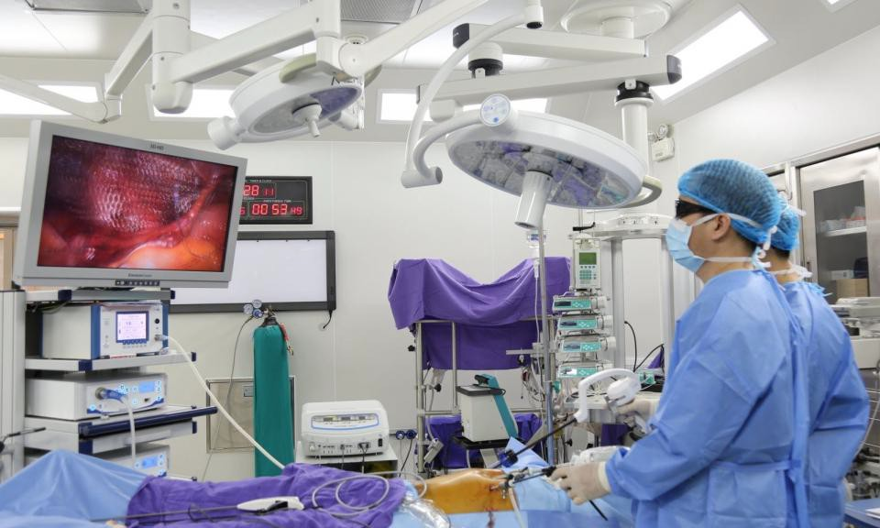
Hình 1: Y tế hiện đại
Ở cấp quốc gia, Việt Nam cũng đã xác định chuyển đổi số là nhiệm vụ trọng yếu trong chương trình phát triển quốc gia, trong đó có lĩnh vực y tế; các quyết định chính sách khuyến khích số hóa dịch vụ hành chính công và y tế, tạo khuôn khổ thúc đẩy triển khai EMR, hệ thống quản lý phòng khám và các dịch vụ chăm sóc sức khỏe điện tử. Việc xây dựng hệ thống quản lý website phòng khám đa khoa cần đi kèm với sự phù hợp về mặt chính sách để dễ dàng triển khai, nhân rộng và tích hợp về sau.
    - Chuyển đổi số trong lĩnh vực y tế
Khái niệm và khung lý luận
Chuyển đổi số trong y tế là quá trình ứng dụng các công nghệ thông tin và truyền thông (CNTT - TT) để thay đổi cách thức cung cấp dịch vụ y tế, quản lý thông tin bệnh nhân, quy trình nghiệp vụ và ra quyết định quản lý. Về lý luận, có thể nhìn chuyển đổi số dưới hai góc độ bổ trợ: (1) kỹ thuật - liên quan tới hạ tầng, nền tảng dữ liệu, ứng dụng

và tích hợp; (2) xã hội - tổ chức - liên quan tới qui trình làm việc, năng lực nhân lực, văn hoá chấp nhận công nghệ và quản trị thay đổi. Mô hình hệ thống - kỹ thuật + con người - (socio - technical view) nhấn mạnh rằng thành công của giải pháp không chỉ phụ thuộc vào mã nguồn hay cơ sở dữ liệu mà còn phụ thuộc mạnh mẽ vào cách tổ chức triển khai, đào tạo và quản trị quy trình.
Hình thức ứng dụng phổ biến
Trong thực tế, chuyển đổi số y tế bao gồm nhiều thành tố: hồ sơ bệnh án điện tử (EMR/EHR), hệ thống đặt lịch trực tuyến và quản lý lịch khám, hệ thống xét nghiệm liên kết, telemedicine/khám từ xa, mHealth (ứng dụng di động hỗ trợ bệnh nhân), hệ thống nhắc lịch tự động (SMS/Email), và analytics/BI phục vụ báo cáo và quản lý hiệu quả. Những thành tố này có thể triển khai độc lập hoặc tích hợp thành một hệ sinh thái y tế số. WHO khuyến cáo phát triển chiến lược toàn diện, đảm bảo tương thích, an toàn và bền vững.
Lợi ích được kiểm chứng qua nghiên cứu
Nhiều nghiên cứu cho thấy ứng dụng EMR/EHR có thể giảm sai sót y khoa, tăng tính toàn vẹn dữ liệu và hỗ trợ quy trình quyết định lâm sàng; các đánh giá hệ thống cũng ghi nhận telemedicine cải thiện khả năng tiếp cận dịch vụ y tế, tăng sự hài lòng của bệnh nhân và hiệu quả quản lý bệnh mãn tính. Những kết quả này là bằng chứng thực nghiệm ủng hộ việc đầu tư vào giải pháp số cho phòng khám và bệnh viện.
Tình hình chuyển đổi số tại Việt Nam (bằng chứng thực địa)
Các nghiên cứu và báo cáo gần đây về mức độ trưởng thành của công nghệ y tế cho thấy nhiều cơ sở y tế ở Việt Nam đang bước vào giai đoạn triển khai EMR và các công nghệ y tế số, tuy nhiên mức độ áp dụng và năng lực tích hợp còn khác biệt giữa các bệnh viện lớn và phòng khám quy mô nhỏ - điều này đặt ra yêu cầu thiết kế các hệ thống linh hoạt, dễ triển khai và phù hợp với nguồn lực thực tế của phòng khám đa khoa.
    - Các yêu cầu quản lý trong lĩnh vực y tế
Trong phát triển hệ thống quản lý thông tin cho phòng khám đa khoa, cần chuyển hoá các yêu cầu quản lý thành tiêu chí kỹ thuật và quy trình. Dưới đây là các yêu cầu trọng tâm kèm phân tích lý luận và hệ quả thiết kế:
Yêu cầu về lưu trữ và bảo mật thông tin y tế
Thông tin y tế bao gồm dữ liệu cá nhân, hồ sơ lâm sàng, kết quả xét nghiệm và chẩn đoán — đều là những dữ liệu có mức độ nhạy cảm cao, đòi hỏi được bảo vệ tuyệt đối trong suốt vòng đời xử lý. Hệ thống cần đảm bảo các nguyên tắc bảo mật cơ bản như tính bí mật, tính toàn vẹn và tính sẵn sàng của dữ liệu. Để đạt được điều này, cần

áp dụng cơ chế phân quyền truy cập theo vai trò, mã hóa dữ liệu trong quá trình truyền và lưu trữ. Việc tích hợp các nguyên tắc “privacy by design” và “security by design” ngay từ giai đoạn thiết kế giúp đảm bảo hệ thống vận hành an toàn, đáng tin cậy và bền vững.
Yêu cầu về tính chính xác, kịp thời của dữ liệu bệnh nhân
Các quyết định chẩn đoán và điều trị phụ thuộc vào dữ liệu chính xác và được cập nhật kịp thời. Sai sót hoặc chậm trễ trong nhập liệu có thể ảnh hưởng nghiêm trọng đến kết quả điều trị bệnh. Do vậy, hệ thống cần bảo đảm kiểm tra tính hợp lệ của dữ liệu, hỗ trợ giao diện nhập liệu thân thiện, lưu vết thay đổi hồ sơ và đồng bộ thông tin theo thời gian thực. Việc tích hợp các cơ chế cảnh báo, nhắc việc là vô cùng cần thiết; giúp hạn chế lỗi và nâng cao hiệu quả phối hợp giữa các nhân viên y tế.
Yêu cầu tuân thủ các quy định pháp luật về y tế và dữ liệu cá nhân
Hệ thống thông tin y tế là đối tượng chịu sự quản lý nghiêm ngặt của pháp luật, đặc biệt trong các vấn đề liên quan đến lưu trữ bệnh án, thời gian bảo quản hồ sơ, quyền truy cập và nghĩa vụ báo cáo với cơ quan quản lý nhà nước. Bên cạnh đó, các quy định về bảo vệ dữ liệu cá nhân yêu cầu hệ thống phải đảm bảo tính minh bạch trong việc thu thập, xử lý và chia sẻ thông tin người dùng. Vì vậy, hệ thống cần tích hợp cơ chế xin ý kiến đồng thuận trước khi thu thập dữ liệu, hỗ trợ trích xuất và nộp báo cáo định kỳ theo mẫu quy định. Ngoài ra, cần duy trì khả năng cập nhật linh hoạt để thích ứng với sự thay đổi của khung pháp lý trong nước và các tiêu chuẩn bảo mật quốc tế có liên quan.
Yêu cầu bổ sung (kỹ thuật và tổ chức)
Hệ thống cần đảm bảo khả năng tương thích và liên thông với các nền tảng y tế khác thông qua chuẩn hóa dữ liệu phục vụ tích hợp với hệ thống xét nghiệm, cổng bệnh viện hoặc cơ sở dữ liệu y tế cấp trên. Kiến trúc phần mềm phải có khả năng mở rộng, đáp ứng xử lý đồng thời nhiều người dùng mà vẫn duy trì hiệu năng ổn định.
Giao diện cần được thiết kế thân thiện và dễ sử dụng cho các nhóm người dùng khác nhau, đặc biệt là bệnh nhân lớn tuổi hoặc nhân viên hành chính. Đồng thời, hệ thống phải bảo đảm tính minh bạch thông qua cơ chế lưu vết truy cập và chỉnh sửa hồ sơ, hỗ trợ công tác giám sát và xử lý khiếu nại. Việc triển khai cần kèm theo kế hoạch đào tạo, tài liệu hướng dẫn và hỗ trợ kỹ thuật để đảm bảo hệ thống được vận hành hiệu quả và đúng quy trình.

Tổng quan về hệ thống quản lý thông tin cho phòng khám
    - Thực trạng các hệ thống quản lý thông tin phòng khám hiện nay
Trong bối cảnh nhu cầu khám chữa bệnh ngày càng gia tăng, nhiều phòng khám tại Việt Nam đã bắt đầu ứng dụng hệ thống quản lý dựa trên nền tảng website. Tuy nhiên, thực trạng hiện nay cho thấy:
      - Các phòng khám lớn thường sử dụng những phần mềm thương mại chuyên biệt, tích hợp nhiều chức năng như quản lý hồ sơ bệnh án, kê đơn thuốc điện tử, quản lý thanh toán và báo cáo thống kê. Tuy vậy, chi phí triển khai cao và yêu cầu hạ tầng phức tạp khiến các phòng khám quy mô nhỏ, vừa khó tiếp cận.
      - Các phòng khám nhỏ chủ yếu sử dụng phương pháp quản lý truyền thống (sổ sách, Excel) hoặc các phần mềm rời rạc, thiếu tính liên thông. Điều này dẫn đến tình trạng dữ liệu phân tán, khó khăn trong việc tra cứu, báo cáo và mở rộng chức năng khi cần.
      - Nhiều hệ thống hiện nay chưa chú trọng trải nghiệm bệnh nhân, chưa đảm bảo tốt bảo mật dữ liệu y tế và còn hạn chế trong khả năng mở rộng, tích hợp với các hệ thống lớn như bệnh viện hay bảo hiểm y tế.
Ở Việt Nam, các hệ thống quản lý phòng khám như HClinic, TCSOFT Clinic, Medlink đang được sử dụng rộng rãi, tuy nhiên chúng thiên về phần mềm desktop hoặc dạng SaaS đóng gói, ít tùy chỉnh. Điều này cho thấy nhu cầu xây dựng một hệ thống quản lý linh hoạt, chi phí hợp lý, dễ triển khai trên nền tảng website là rất cấp thiết. (Top 10 phần mềm quản lý bệnh viện (HIS) tối ưu nhất, 2024)
    - Các thành phần chính của hệ thống quản lý thông tin phòng khám
Một hệ thống quản lý phòng khám đa khoa tiêu chuẩn thường bao gồm các thành phần chính sau:
      - Quản lý thông tin bệnh nhân
Lưu trữ hồ sơ cá nhân bao gồm thông tin cơ bản, tiền sử bệnh; quản lý toàn bộ hồ sơ khám chữa bệnh như lịch sử khám, chẩn đoán, kết quả xét nghiệm và đơn thuốc.
      - Quản lý bác sĩ và nhân viên y tế
Quản lý thông tin cá nhân, chuyên khoa của đội ngũ y tế; đồng thời tổ chức lịch làm việc, phân công ca trực hợp lý.
      - Quản lý lịch hẹn

Cho phép bệnh nhân đặt lịch khám trực tuyến qua website, đồng thời hỗ trợ gửi thông báo hoặc nhắc nhở qua SMS/Email.
      - Quản lý khám và điều trị
Hỗ trợ quy trình tiếp nhận bệnh nhân, lập phiếu khám, nhập kết quả chẩn đoán, kê đơn thuốc và theo dõi quá trình điều trị.
      - Báo cáo và thống kê
Cung cấp các báo cáo về doanh thu, số lượng bệnh nhân, lịch hẹn, cũng như thống kê theo bác sĩ, khoa phòng và loại dịch vụ.
      - Bảo mật và phân quyền người dùng
Hệ thống thiết lập tài khoản riêng cho từng nhóm người dùng (bệnh nhân, bác sĩ, nhân viên quản trị) với cơ chế phân quyền rõ ràng và kiểm soát truy cập an toàn.

Công nghệ và kỹ thuật
Trong quá trình phát triển các hệ thống thông tin quản lý y tế hiện đại, việc lựa chọn công nghệ đóng vai trò quan trọng nhằm đảm bảo hiệu năng, bảo mật và khả năng mở rộng. Hiện nay, các hệ thống này thường được xây dựng theo mô hình client–server, trong đó giao diện người dùng (frontend) và dịch vụ xử lý dữ liệu (backend) được tách biệt rõ ràng nhằm tăng tính linh hoạt và dễ bảo trì.
Ở tầng giao diện, các thư viện và framework như React.js, Angular hay Vue.js được sử dụng rộng rãi trong phát triển ứng dụng web. Trong đó, React.js được nhiều nhà phát triển lựa chọn nhờ cấu trúc hướng thành phần (component-based), giúp tái sử dụng mã nguồn và tối ưu hiệu năng hiển thị. Với xu hướng phát triển đa nền tảng, các framework như Flutter và React Native cũng được ứng dụng để xây dựng ứng dụng di động có thể chạy trên cả Android và iOS chỉ từ một mã nguồn duy nhất, tiết kiệm thời gian và chi phí phát triển. (Emmanni, 2023)
Ở tầng xử lý nghiệp vụ, các framework phía máy chủ như Spring Boot (Java), Django (Python), Express.js (Node.js) hay Laravel (PHP) là những lựa chọn phổ biến. Trong số đó, Spring Boot được đánh giá cao về khả năng cấu hình tự động, hỗ trợ RESTful API, bảo mật tốt và dễ dàng tích hợp với nhiều loại cơ sở dữ liệu khác nhau. Django lại nổi bật nhờ tốc độ phát triển nhanh, còn Express.js được ưa chuộng trong các ứng dụng yêu cầu xử lý thời gian thực.
Để đáp ứng yêu cầu trao đổi thông tin thời gian thực giữa bệnh nhân, lễ tân và chatbot AI, hệ thống có thể sử dụng cơ chế WebSocket để duy trì kết nối hai chiều giữa client và server. Ở phía backend, Spring Boot được tích hợp với mô-đun

WebSocket/STOMP để quản lý phiên làm việc và phân phối tin nhắn theo từng phòng chat, trong khi phía frontend (xây dựng bằng React.js) sử dụng thư viện WebSocket hoặc STOMP client để gửi và nhận tin nhắn theo thời gian thực. Đối với chức năng chatbot AI, backend đóng vai trò trung gian, tiếp nhận câu hỏi từ người dùng, gọi tới dịch vụ mô hình ngôn ngữ thông qua API, sau đó nhận kết quả trả về, xử lý và đẩy lại cho giao diện người dùng thông qua kênh WebSocket, đồng thời lưu trữ nội dung hội thoại phục vụ tra cứu và phân tích sau này. (Muhammad Usama Bin Islam, 2025)
Song song với đó, hệ thống chatbot y tế thông minh được tích hợp công nghệ Retrieval-Augmented Generation (RAG) nhằm nâng cao độ chính xác và tính tin cậy trong phản hồi. RAG cho phép mô hình ngôn ngữ lớn (LLM) không chỉ dựa vào dữ liệu huấn luyện sẵn có mà còn truy xuất tri thức từ cơ sở dữ liệu y khoa hoặc tài liệu nội bộ của phòng khám. Cơ chế này gồm các bước: chuyển tài liệu thành vector nhúng, tìm kiếm các đoạn văn liên quan nhất với câu hỏi người dùng trong kho tri thức (vector database), sau đó đưa các đoạn này làm ngữ cảnh cho LLM sinh phản hồi. Nhờ tích hợp RAG, chatbot có khả năng cung cấp thông tin y tế minh bạch, có dẫn chứng, đồng thời hỗ trợ tra cứu lịch làm việc bác sĩ, hướng dẫn khám bệnh và trả lời câu hỏi theo đúng dữ liệu thực tế của phòng khám. (AWS, 2024)
Về cơ sở dữ liệu, phần lớn các hệ thống quản lý phòng khám ưu tiên sử dụng cơ sở dữ liệu quan hệ như MySQL hoặc PostgreSQL, bởi chúng đảm bảo tính toàn vẹn dữ liệu (ACID), hỗ trợ truy vấn phức tạp và dễ bảo trì. Trong một số trường hợp cần lưu trữ dữ liệu phi cấu trúc như lịch sử hội thoại hoặc log hệ thống, các cơ sở dữ liệu NoSQL như MongoDB được sử dụng nhằm tăng tính linh hoạt và khả năng mở rộng. Các công cụ trực quan như MySQL Workbench hay pgAdmin thường được dùng để thiết kế mô hình dữ liệu, thực hiện truy vấn và quản lý cơ sở dữ liệu hiệu quả hơn. (MySQL, 2023)
Bên cạnh đó, các công cụ hỗ trợ lập trình và quản lý dự án đóng vai trò quan trọng nhằm đảm bảo tiến độ và chất lượng phần mềm. Các nền tảng quản lý mã nguồn như Git hay GitHub giúp nhóm phát triển dễ dàng phối hợp, kiểm soát phiên bản và triển khai quy trình làm việc nhóm hiệu quả. Song song với đó, Postman thường được sử dụng để kiểm thử và mô phỏng các yêu cầu đến API, hỗ trợ quá trình tích hợp giữa frontend và backend. Đối với việc tổ chức công việc, các công cụ quản lý dự án như Trello hay Jira giúp nhóm theo dõi tiến độ và phân công nhiệm vụ theo mô hình Kanban hoặc Scrum. Ngoài ra, các môi trường phát triển tích hợp như Visual Studio Code hay Android Studio cung cấp khả năng hỗ trợ gỡ lỗi, tự động hoàn thiện mã và quản lý cấu trúc dự án, góp phần nâng cao hiệu suất làm việc của lập trình viên.

CHƯƠNG 2: PHÂN TÍCH VÀ THIẾT KẾ HỆ THỐNG PHÒNG KHÁM

Tổng quan về bài toán
    - Phát biểu bài toán
Trong bối cảnh nhu cầu khám chữa bệnh ngày càng gia tăng, phòng khám đa khoa Thái Hà đang gặp nhiều khó khăn trong việc quản lý thông tin bệnh nhân, lịch hẹn và hồ sơ khám chữa bệnh. Hiện nay, các dữ liệu quan trọng được lưu trữ thủ công bằng sổ sách và bảng tính Excel, dẫn đến tình trạng dữ liệu phân tán, khó tra cứu, trùng lặp lịch hẹn và sai sót trong thanh toán. Bệnh nhân cũng thiếu kênh đặt lịch trực tuyến và thông báo nhắc nhở, gây bất tiện và ảnh hưởng đến trải nghiệm dịch vụ.
Hiện tại, phòng khám Thái Hà đã có một website giới thiệu với các chức năng cơ bản như cung cấp thông tin về dịch vụ, đội ngũ bác sĩ, bảng giá tham khảo và thông tin liên hệ. Tuy nhiên, website chủ yếu mang tính chất thông tin tĩnh, chưa tích hợp các chức năng quan trọng như đặt lịch hẹn trực tuyến, quản lý hồ sơ bệnh nhân hay tra cứu lịch sử khám chữa bệnh.
Quy trình khám chữa bệnh tại phòng khám Thái Hà gồm các bước: bệnh nhân đăng ký trực tiếp hoặc qua điện thoại, lễ tân tiếp nhận và tạo phiếu khám, bác sĩ thăm khám và nhập kết quả xét nghiệm, kê đơn thuốc, sau đó bàn giao cho lễ tân thực hiện thanh toán. Bên cạnh đó, việc quản lý lịch làm việc và nghỉ phép của bác sĩ chưa hiệu quả, dễ xảy ra trùng lặp hoặc bỏ sót lịch hẹn, gây khó khăn trong vận hành.
Thực trạng trên cho thấy nhu cầu cấp thiết của phòng khám Thái Hà về một hệ thống quản lý tập trung, số hóa các nghiệp vụ cốt lõi, giúp giảm sai sót, tiết kiệm thời gian cho nhân viên và nâng cao trải nghiệm bệnh nhân.
- Giải pháp
Để đáp ứng các yêu cầu trên, hệ thống quản lý thông tin phòng khám đa khoa Thái Hà được đề xuất triển khai dưới dạng hệ thống quản lý tập trung. Hệ thống quản lý thông tin phòng khám đa khoa Thái Hà cần đáp ứng các yêu cầu chính sau đây:
  - Quản lý tập trung và thống nhất thông tin bệnh nhân, bác sĩ, lịch hẹn và hồ sơ khám chữa bệnh.
  - Cung cấp tiện ích trực tuyến cho bệnh nhân như đăng ký khám, tra cứu thông tin và nhận thông báo nhắc nhở.
  - Hỗ trợ nhân viên lễ tân và bác sĩ trong việc tiếp nhận, lưu trữ, tra cứu và báo cáo nhanh chóng, chính xác.

  - Đảm bảo bảo mật, an toàn dữ liệu, tuân thủ các quy định về quản lý thông tin y tế và quyền riêng tư cá nhân.
  - Tích hợp chức năng hỏi đáp và hỗ trợ trực tuyến 24/7 với Chatbot, giúp bệnh nhân có thể liên hệ, gửi thắc mắc về lịch hẹn, quy trình khám chữa bệnh.
- Tính khả thi
Việc triển khai hệ thống tại phòng khám Thái Hà được đánh giá là khả thi. Về mặt kỹ thuật, các công nghệ được lựa chọn đều phổ biến, dễ học và triển khai, đồng thời đội ngũ phát triển có đủ kinh nghiệm để xây dựng và vận hành hệ thống. Về mặt kinh tế, hệ thống không đòi hỏi hạ tầng quá phức tạp, có thể tận dụng cloud hoặc server nội bộ, phù hợp với quy mô phòng khám. Thời gian phát triển cũng hợp lý với quy mô đồ án tốt nghiệp, đảm bảo hoàn thành đúng tiến độ. Ngoài ra, hệ thống được thiết kế dễ bảo trì và mở rộng, giúp nhân viên phòng khám nhanh chóng làm quen và sử dụng hiệu quả.
- Công nghệ và công cụ lựa chọn
Để đáp ứng các yêu cầu phía trên, nhóm lựa chọn các công nghệ và công cụ phát triển như sau:
Frontend
  - Web Application: Sử dụng ReactJS (phiên bản 18) với kiến trúc component-based, gồm hai SPA: Client App cho bệnh nhân và Admin App cho phòng khám. React Router DOM quản lý routing, Axios chịu trách nhiệm xử lý giao tiếp API.
  - Mobile Application: Ứng dụng di động được phát triển bằng Flutter – một framework đa nền tảng của Google sử dụng Dart, có thể triển khai được trên cả Android và iOS. Flutter cung cấp giao diện responsive tối ưu trải nghiệm người dùng.
Backend
  - Java 17 + Spring Boot 3.5.5: Xây dựng API RESTful, khả năng mở rộng cao, tích hợp các dịch vụ backend.
  - Spring Data JPA & Hibernate: Quản lý truy xuất dữ liệu qua ORM, tự động sinh SQL.
  - Spring Security: Xác thực, phân quyền người dùng theo mô hình JWT + RBAC.
  - MapStruct: Tự động chuyển đổi giữa Entity và DTO, giúp mã nguồn rõ ràng, dễ bảo trì.

Cơ sở dữ liệu và cache
  - MySQL 8.0: Lưu trữ tập trung toàn bộ dữ liệu nghiệp vụ (bệnh nhân, lịch hẹn, hồ sơ khám). Sử dụng kết hợp cùng với MySQL Workbench để hỗ trợ thiết kế ERD và quản lý database trực quan.
  - Redis: Hệ thống cache tạm thời nhằm tăng tốc độ truy xuất dữ liệu tạm thời, lưu OTP và session. Redis được triển khai qua Docker, dễ dàng cài đặt và quản lý.
Dịch vụ và công cụ hỗ trợ
  - Gửi OTP qua SMS: Hệ thống tích hợp cơ chế gửi OTP qua Termux kết hợp với ứng dụng Traccar SMS Gateway, cho phép điện thoại vật lý đóng vai trò như một thiết bị gửi SMS OTP trực tiếp tới người dùng, không phụ thuộc vào bên thứ 3.
  - Công cụ phát triển và quản lý dự án: Git/GitHub (quản lý mã nguồn), Trello (quản lý tiến độ Kanban), Postman (kiểm thử API), VS Code & IntelliJ IDEA (IDE), GitHub Actions (CI/CD).
Việc lựa chọn các công nghệ và công cụ trên phù hợp với thực trạng tại phòng khám Thái Hà, đảm bảo hệ thống bảo mật, hiệu năng tốt, dễ triển khai và vận hành, đồng thời đáp ứng đầy đủ các yêu cầu chức năng và phi chức năng.
    - Mô hình hóa quy trình nghiệp vụ
Hoạt động của một phòng khám đa khoa bao gồm nhiều quy trình nghiệp vụ có mối quan hệ chặt chẽ với nhau. Các quy trình này được thực hiện bởi nhiều tác nhân khác nhau như bệnh nhân, bác sĩ, nhân viên lễ tân và quản trị viên. Để xây dựng hệ thống quản lý hiệu quả, cần mô hình hóa các nghiệp vụ này thành những luồng công việc rõ ràng, từ khâu tiếp nhận bệnh nhân đến chăm sóc sau khám.
Quy trình tiếp nhận và đặt lịch khám gồm hai hình thức: trực tiếp và trực tuyến. Với bệnh nhân khám trực tiếp, lễ tân kiểm tra thông tin, nếu là bệnh nhân mới thì ghi nhận và lưu vào hệ thống, còn nếu đã từng khám thì tra cứu hồ sơ cũ; sau đó tạo và in phiếu khám để bệnh nhân chờ đến lượt. Với bệnh nhân đặt lịch trực tuyến, hệ thống ghi nhận thông tin và chuyển cho lễ tân xác nhận; khi bệnh nhân đến đúng hẹn, lễ tân tạo phiếu khám và hóa đơn dựa trên thông tin đăng ký.

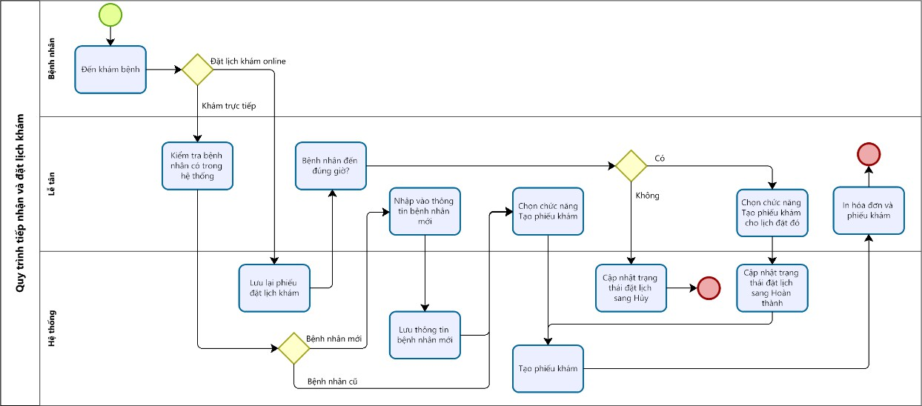

Hình 2: Biểu đồ hoạt động Quy trình tiếp nhận và đặt lịch khám
Quy trình khám chữa bệnh bắt đầu khi bác sĩ mở phiếu khám, ghi nhận triệu chứng và chẩn đoán ban đầu. Nếu cần, bác sĩ chỉ định xét nghiệm và chờ kết quả được nhập vào hệ thống để làm căn cứ cho chẩn đoán cuối cùng. Sau đó, bác sĩ kê đơn thuốc và hướng dẫn sử dụng cho bệnh nhân. Khi hoàn tất, phiếu khám được cập nhật trạng thái để kết thúc lượt khám.
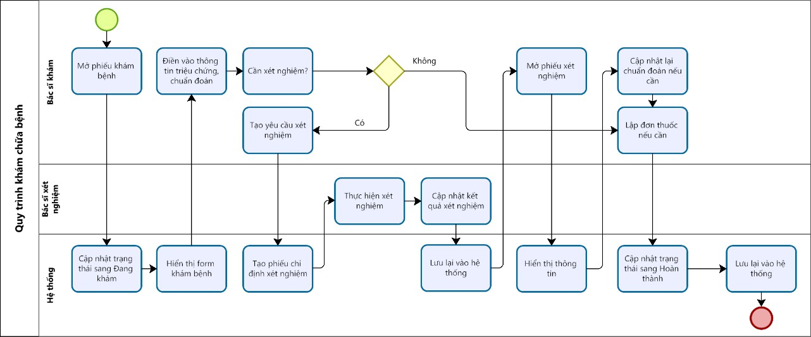
Hình 3: Biểu đồ hoạt động Quy trình khám chữa bệnh
Quy trình thanh toán diễn ra trước khi bắt đầu khám với việc thu tiền phí khám bệnh, và diễn ra sau khi bác sĩ hoàn tất khám. Hệ thống sẽ tự động tổng hợp chi phí bao gồm các dịch vụ xét nghiệm. Lễ tân thu tiền theo hình thức phù hợp (tiền mặt, chuyển khoản quét mã QR) và in hóa đơn cho bệnh nhân. Khi thanh toán hoàn tất, thông tin giao dịch được cập nhật vào hệ thống để quản lý tài chính minh bạch và chính xác.

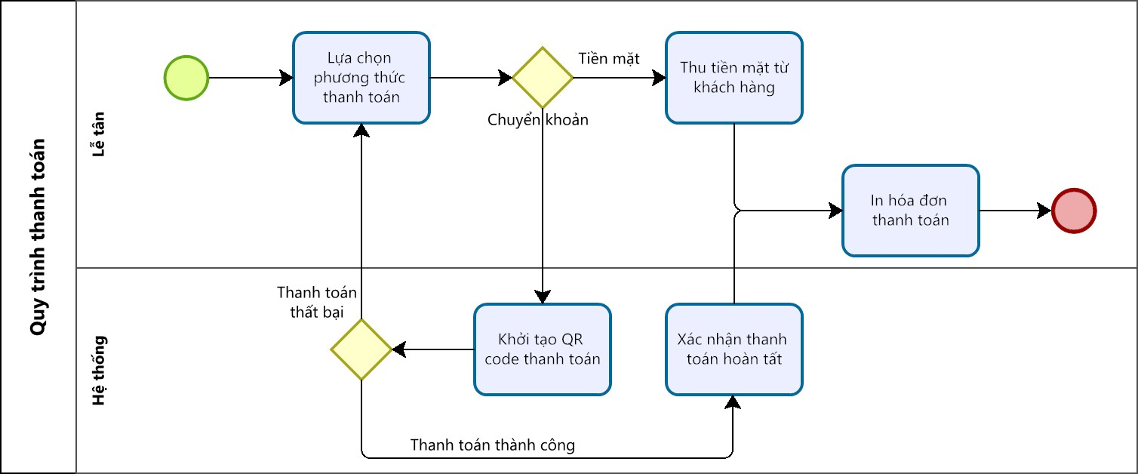

Hình 4: Biểu đồ hoạt động Quy trình thanh toán
Quy trình quản lý lịch làm việc và nghỉ phép của bác sĩ do quản trị viên phụ trách. Quản trị viên tạo lịch làm việc cố định cho từng bác sĩ theo ngày trong tuần và khung giờ cụ thể. Hệ thống đảm bảo rằng một bác sĩ không thể bị xếp trùng lịch trong cùng một ngày. Trường hợp bác sĩ có nhu cầu nghỉ phép, họ có thể gửi đơn xin nghỉ để quản trị viên xem xét duyệt hoặc từ chối. Nếu đơn nghỉ được duyệt, hệ thống sẽ tự động khóa các khung giờ tương ứng, đồng thời lễ tân liên hệ với bệnh nhân đã đặt lịch để điều chỉnh hoặc hủy hẹn.
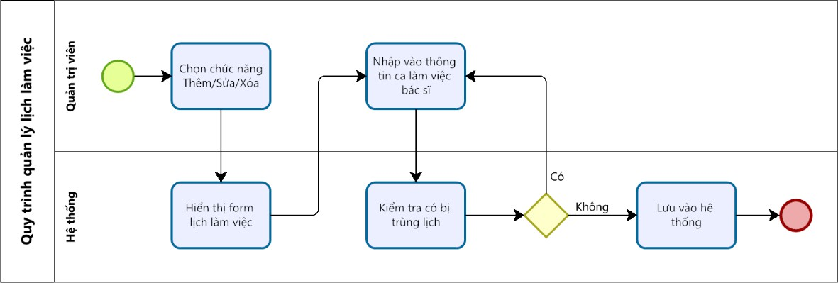

Hình 5: Biểu đồ hoạt động Quy trình quản lý lịch làm việc

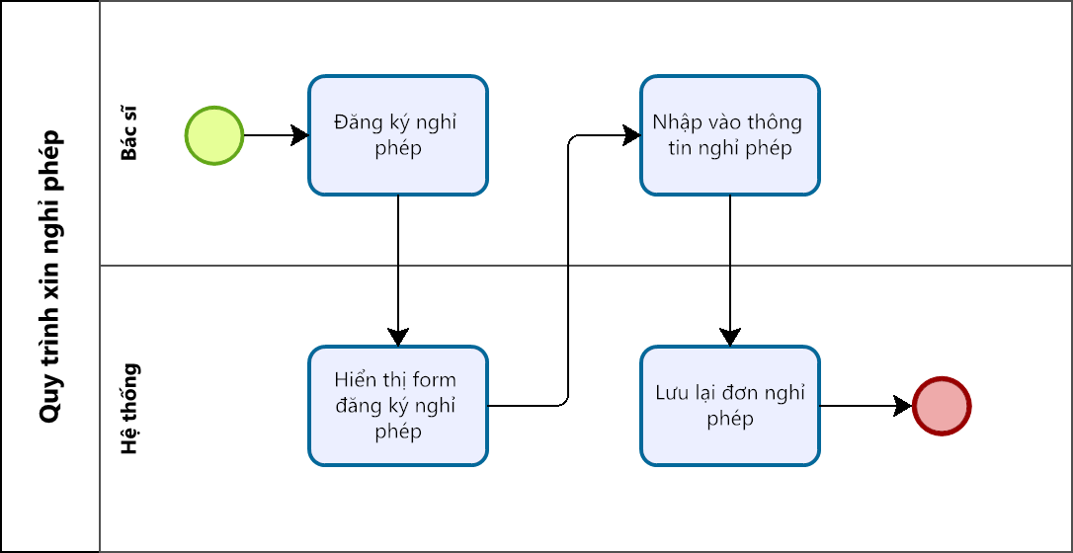

Hình 6: Biểu đồ hoạt động Quy trình xin nghỉ phép
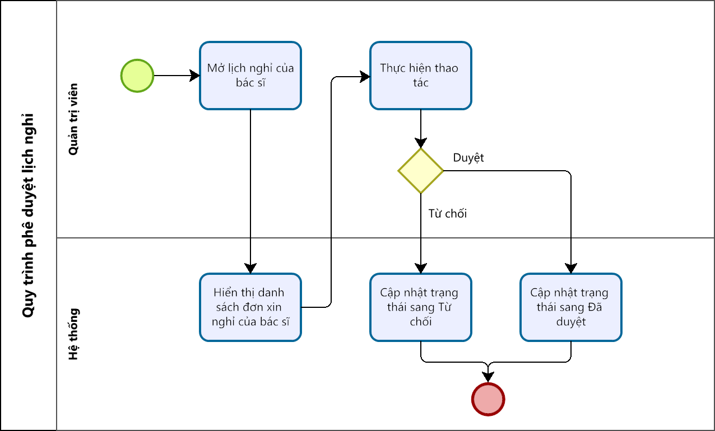

Hình 7: Biểu đồ hoạt động Quy trình phê duyệt lịch nghỉ
    - Đặc tả các yêu cầu phần mềm
- Yêu cầu chức năng (Functional Requirements) Hệ thống cần đáp ứng các chức năng chính sau:
Quản lý bệnh nhân
  - Thêm mới, cập nhật, tra cứu và lưu trữ hồ sơ bệnh nhân.
  - Phân loại bệnh nhân mới và bệnh nhân cũ, hỗ trợ tái sử dụng hồ sơ.
  - Quản lý lịch sử khám chữa bệnh, kết quả xét nghiệm, đơn thuốc.

Quản lý đặt lịch và tiếp nhận
  - Bệnh nhân có thể đặt lịch trực tuyến qua website.
  - Hệ thống tự động hiển thị khung giờ trống dựa trên lịch làm việc của bác sĩ.
  - Lễ tân xác nhận lịch hẹn và tạo phiếu khám. Quản lý khám chữa bệnh
  - Bác sĩ ghi nhận triệu chứng, chẩn đoán, chỉ định xét nghiệm, nhập kết quả.
  - Cho phép kê đơn thuốc, in hoặc gửi đơn thuốc điện tử.
  - Cập nhật trạng thái phiếu khám (đang khám, hoàn tất, hủy). Quản lý xét nghiệm và cận lâm sàng
  - Lưu kết quả xét nghiệm và gắn kết với hồ sơ bệnh nhân.
  - Cho phép bác sĩ truy xuất kết quả trực tiếp trên hệ thống. Quản lý thanh toán
  - Tự động tổng hợp chi phí khám, xét nghiệm, thuốc.
  - Hỗ trợ nhiều phương thức thanh toán (tiền mặt, chuyển khoản, QR, thẻ).
  - Xuất hóa đơn và lưu trữ giao dịch. Quản lý bác sĩ và nhân sự
  - Quản lý thông tin, lịch làm việc, nghỉ phép của bác sĩ.
  - Đảm bảo không trùng lịch và tự động điều chỉnh khi có thay đổi. Chăm sóc khách hàng
  - Gửi nhắc nhở lịch hẹn tự động qua email/SMS.
  - Gọi điện xác nhận lịch hẹn, gọi lại sau khám.
  - Thu thập phản hồi, đánh giá dịch vụ. Quản lý nội dung website
  - Quản trị viên thêm/sửa/xóa bài viết, banner quảng bá.
  - Tích hợp chức năng trò chuyện trực tuyến với nhân viên tư vấn. Quản trị hệ thống
  - Quản lý tài khoản người dùng (bệnh nhân, bác sĩ, lễ tân, admin).
  - Phân quyền theo vai trò (role-based access control).

  - Quản lý danh mục dịch vụ, thuốc, phòng ban.
- Yêu cầu phi chức năng (Non-Functional Requirements) Hiệu năng (Performance)
  - Hệ thống phải xử lý ít nhất 200–500 lượt đặt lịch/ngày mà không bị gián đoạn.
  - Thời gian phản hồi cho các thao tác chính (tra cứu, đặt lịch) < 3 giây. Bảo mật (Security)
  - Dữ liệu bệnh nhân phải được mã hóa và lưu trữ an toàn.
  - Cơ chế xác thực (authentication) và phân quyền (authorization) rõ ràng.
  - Tuân thủ các quy định về bảo mật dữ liệu y tế. Khả dụng (Availability & Reliability)
  - Hệ thống hoạt động 24/7, thời gian downtime < 1%/tháng.
  - Có cơ chế sao lưu dữ liệu tự động hằng ngày. Khả năng mở rộng (Scalability)
  - Có thể mở rộng khi số lượng bệnh nhân tăng gấp 2–3 lần.
  - Cho phép tích hợp thêm dịch vụ (ví dụ: thanh toán online, AI hỗ trợ chẩn đoán). Tính thân thiện với người dùng (Usability)
  - Giao diện dễ sử dụng, hỗ trợ cả máy tính và thiết bị di động.
  - Ngôn ngữ hiển thị linh hoạt (ít nhất tiếng Việt, có thể mở rộng sang tiếng Anh). Khả năng tích hợp (Interoperability)
  - Hỗ trợ API để đồng bộ dữ liệu với các hệ thống khác.

Phân tích hệ thống
    - Biểu đồ ca sử dụng của hệ thống
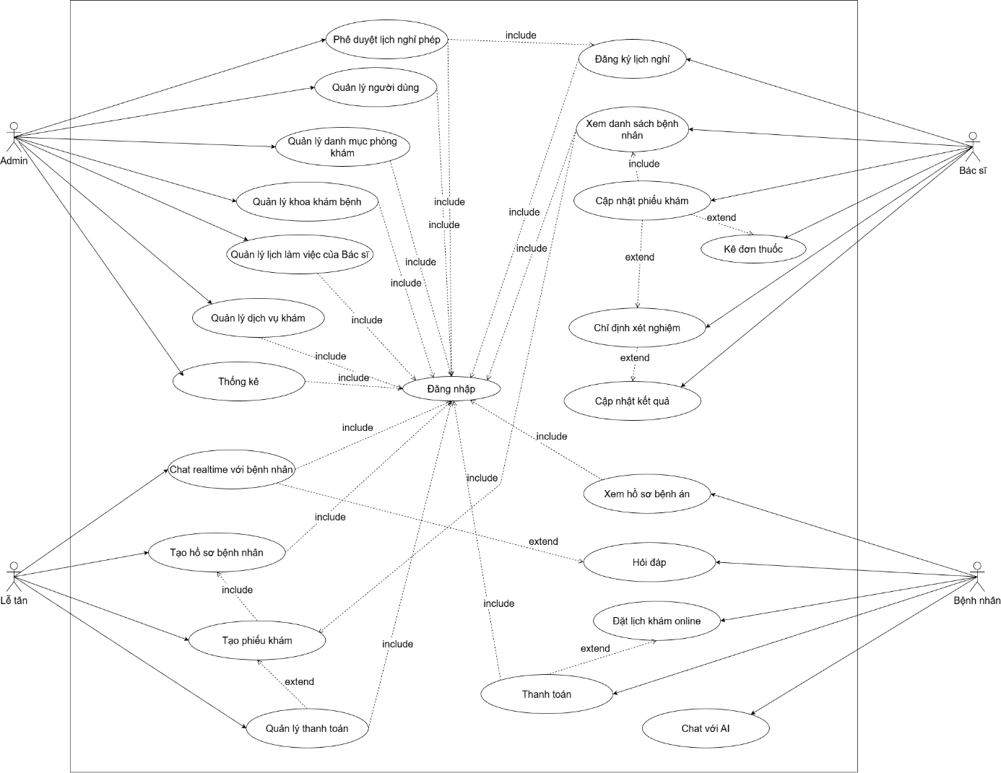
Hình 8: Biểu đồ ca sử dụng tổng quát

Đặc tả ca sử dụng
      - Ca sử dụng Đặt lịch khám
Bảng 1: Đặc tả ca sử dụng Đặt lịch khám

Tên ca sử dụng | UC-BN-01 Đặt lịch khám
Tác nhân | Bệnh nhân, Hệ thống
Mô tả | Bệnh nhân truy cập hệ thống đặt lịch khám trực tuyến, chọn bệnh nhân, chọn loại khám, chọn dịch vụ, chọn ngày khám, khung giờ khám và nhập vào vấn đề sức khỏe. Hệ thống kiểm tra lịch trống, lưu phiếu đặt lịch và thông báo cho bệnh nhân.

Sự kiện khởi tạo | Bệnh nhân chọn chức năng “Đặt lịch” trên ứng dụng/web.
Điều kiện đầu vào | Đã đăng nhập.
Điều kiện đầu ra | POST-1. Phiếu đặt lịch khám được lưu vào CSDL với trạng thái “Đã xác nhận”.  POST-2. Lịch làm việc của bác sĩ được cập nhật để khóa khung giờ đã chọn.  POST-3. Hệ thống gửi thông báo xác nhận (SMS và giao diện người dùng).
Luồng sự kiện chính | Luồng đặt lịch khám:  - Bệnh nhân chọn chức năng “Đặt lịch”.  - Hệ thống hiển thị form lựa chọn thông tin bệnh nhân cần khám.  - Bệnh nhân nhập thông tin.  - Hệ thống hiển thị danh sách loại khám và dịch vụ.  - Bệnh nhân chọn loại khám và dịch vụ khám mong muốn.  - Hệ thống hiển thị lịch trống (ngày + khung giờ hợp lệ).  - Bệnh nhân chọn ngày và khung giờ khám.  - Bệnh nhân nhập vào vấn đề sức khỏe cần khám.  - Bệnh nhân bấm “Đặt lịch”.  - Hệ thống lưu phiếu đặt lịch và hiển thị thông báo đặt lịch thành công.
Ngoại lệ | E1. Không còn slot trống  - Hệ thống khóa và không cho chọn các khung giờ đã được đặt. E2. Nhập thiếu thông tin  - Nếu bệnh nhân bỏ trống thông tin bệnh nhân → hệ thống hiển thị lỗi, quay lại bước 2.

 | - Nếu bệnh nhân bỏ trống loại khám và dịch vụ khám → hệ thống hiển thị lỗi, quay lại bước 4.
Rằng buộc nghiệp vụ | BR-01. Một bệnh nhân không được đặt 2 lịch trùng giờ cùng bác sĩ. BR-02. Bệnh nhân phải đặt trước ít nhất 1 ngày trước giờ khám.
Thông tin khác | Nếu đến giờ khám bệnh nhân không đến sau 15 phút thì lịch sẽ bị hủy. Lễ tân có quyền xác nhận hoặc hủy lịch trong trường hợp đặc biệt.
      - Ca sử dụng Tạo hồ sơ bệnh nhân
Bảng 2: Đặc tả ca sử dụng Tạo hồ sơ bệnh nhân

Tên ca sử dụng | UC-LT-01 Tạo hồ sơ bệnh nhân
Tác nhân | Lễ tân, Hệ thống
Mô tả | Lễ tân bấm nút “Thêm bệnh nhân” và điền thông tin để tạo thông tin bệnh nhân lưu vào CSDL.
Sự kiện khởi tạo | Lễ tân bấm nút “Thêm bệnh nhân”.
Điều kiện đầu vào | PRE-1. Lễ tân đã đăng nhập hợp lệ vào hệ thống.  PRE-2. Thông tin bệnh nhân chưa tồn tại trong CSDL.
Điều kiện đầu ra | POST-1. Thông tin bệnh nhân được lưu vào CSDL.
Luồng sự kiện chính | Luồng tạo hồ sơ bệnh nhân mới  - Lễ tân bấm “Thêm bệnh nhân”.  - Hệ thống hiển thị form điền thông tin bệnh nhân.  - Lễ tân nhập thông tin bệnh nhân.

- Hệ thống kiểm tra số điện thoại của bệnh nhân nếu số điện thoại đã tồn tại → thông báo cho lễ tân.
- Hệ thống thực hiện thêm bệnh nhân và tài khoản đăng nhập cho bệnh nhân.
Luồng thay thế
Ngoại lệ | E1. Số điện thoại không hợp lệ.
Rằng buộc nghiệp vụ | BR-01. Mỗi bệnh nhân có thể liên kết với một hoặc nhiều tài khoản để phục vụ cho việc liên kết hồ sơ với nhau.  BR-02. Mỗi bệnh nhân sẽ chỉ có một số điện thoại duy nhất ở trong thông tin cá nhân.
      - Ca sử dụng Tạo phiếu khám bệnh
Bảng 3: Đặc tả ca sử dụng Tạo phiếu khám bệnh

Tên ca sử dụng | UC-LT-02 Tạo phiếu khám bệnh
Tác nhân | Lễ tân, Hệ thống
Mô tả | Lễ tân nhập thông tin và tạo phiếu khám bệnh cho bệnh nhân dựa trên hồ sơ bệnh nhân, dịch vụ khám, bác sĩ phụ trách. Phiếu khám bệnh được in và giao cho bệnh nhân.
Sự kiện khởi tạo | Lễ tân chọn chức năng “Tạo phiếu khám bệnh” từ màn hình quản lý bệnh nhân.
Điều kiện đầu vào | PRE-1. Lễ tân đã đăng nhập hệ thống.  PRE-2. Bệnh nhân đã có hồ sơ trong CSDL.  PRE-3. Dịch vụ khám và bác sĩ phải còn thời gian trống.
Điều kiện đầu ra | POST-1. Phiếu khám được lưu trong CSDL.  POST-2. Phiếu khám được in và bàn giao cho bệnh nhân.

Luồng sự kiện chính | Luồng tạo phiếu khám cho bệnh nhân  - Lễ tân mở hồ sơ bệnh nhân và chọn “Tạo phiếu khám bệnh”.  - Hệ thống hiển thị form tạo phiếu khám bệnh.  - Lễ tân nhập thông tin: triệu chứng, loại khám, gói khám.  - Hệ thống kiểm tra tính khả dụng của bác sĩ và dịch vụ.  - Lễ tân chọn phương thức thanh toán và thực hiện UC-PAY-01.  - Sau khi thanh toán thành công, hệ thống tạo phiếu khám bệnh và lưu vào CSDL.  - Phiếu khám bệnh được in và giao cho bệnh nhân.
Luồng thay thế
Ngoại lệ | E1. Thanh toán thất bại → không tạo phiếu khám bệnh.
Rằng buộc nghiệp vụ | BR-01. Mỗi phiếu khám bệnh phải gắn với một bệnh nhân hợp lệ.  BR-02. Một bệnh nhân không thể có hai phiếu khám bệnh cùng khung giờ với một bác sĩ.
      - Ca sử dụng Cập nhật phiếu khám bệnh
Bảng 4: Đặc tả ca sử dụng Cập nhật phiếu khám bệnh

Tên ca sử dụng | UC-BS-01 Cập nhật phiếu khám bệnh
Tác nhân | Bác sĩ, Hệ thống
Mô tả | Bác sĩ truy cập hệ thống, chọn một phiếu khám bệnh cụ thể và thực hiện chỉnh sửa thông tin (triệu chứng chính, khám lâm sàng, chẩn đoán). Sau khi lưu, hệ thống cập nhật dữ liệu vào CSDL và thông báo kết quả.
Sự kiện khởi tạo | Bác sĩ chọn chức năng “Danh sách phiếu khám bệnh” và bấm vào một phiếu khám cụ thể để cập nhật.

Điều kiện đầu vào | PRE-1. Bác sĩ đã đăng nhập hợp lệ vào hệ thống.  PRE-2. Phiếu khám bệnh tồn tại trong CSDL và thuộc quyền truy cập/chỉnh sửa của bác sĩ.
Điều kiện đầu ra | POST-1. Thông tin phiếu khám bệnh được cập nhật vào CSDL. POST-2. Hệ thống hiển thị thông báo “Cập nhật thành công”.
Luồng sự kiện chính | Cập nhật phiếu khám bệnh  - Bác sĩ truy cập vào trang Quản lý phiếu khám bệnh.  - Hệ thống hiển thị giao diện danh sách phiếu khám bệnh.  - Bác sĩ chọn phiếu khám bệnh cần cập nhật.  - Hệ thống hiển thị giao diện cập nhật phiếu khám bệnh.  - Bác sĩ chỉnh sửa thông tin: Triệu chứng chính, khám lâm sàng, chẩn đoán,…  - Bác sĩ bấm Lưu.  - Hệ thống lưu thay đổi vào CSDL.  - Hệ thống hiển thị thông báo: “Cập nhật thành công”.
Ngoại lệ | E1 Phiếu khám không tồn tại hoặc không thuộc quyền chỉnh sửa  - Hệ thống thông báo: “Không thể cập nhật phiếu khám này”. E2 Dữ liệu nhập không hợp lệ (thiếu trường bắt buộc)  - Hệ thống hiển thị cảnh báo và yêu cầu nhập lại trước khi cho phép lưu.
Rằng buộc nghiệp vụ | BR-01. Chỉ bác sĩ phụ trách hoặc được phân quyền mới được cập nhật phiếu khám.  BR-02. Các trường bắt buộc (triệu chứng chính, chẩn đoán) không được bỏ trống.
Thông tin khác | Cho phép cập nhật phiếu khám bệnh nhiều lần.

      - Ca sử dụng Tạo chỉ định xét nghiệm
Bảng 5: Đặc tả ca sử dụng Tạo chỉ định xét nghiệm

Tên ca sử dụng | UC-BS-02 Tạo chỉ định xét nghiệm
Tác nhân | Bác sĩ, Hệ thống
Mô tả | Bác sĩ tạo phiếu chỉ định xét nghiệm cho một phiếu khám bệnh, chọn gói/ dịch vụ xét nghiệm, ghi chú lâm sàng liên quan và lưu vào CSDL.
Sự kiện khởi tạo | Bác sĩ bấm nút“ thêm chỉ định xét nghiệm” tại chi tiết phiếu khám bệnh.
Điều kiện đầu vào | PRE-1. Bác sĩ đã đăng nhập hợp lệ.
Điều kiện đầu ra | POST-1. Phiếu chỉ định xét nghiệm được tạo trong CSDL (trạng thái mặc định: CHỜ THỰC HIỆN).
Luồng sự kiện chính | Luồng tạo chỉ định xét nghiệm  - Bác sĩ truy cập trang quản lý phiếu khám.  - Hệ thống hiển thị giao diện.  - Bác sĩ mở Danh sách phiếu khám bệnh.  - Bác sĩ chọn phiếu khám cụ thể.  - Bác sĩ bấm “Thêm chỉ định”.  - Hệ thống hiển thị form “Thêm chỉ định xét nghiệm” (dịch vụ xét nghiệm, chẩn đoán (nếu có)).  - Bác sĩ điền thông tin và chọn gói/dịch vụ.  - Bác sĩ bấm “Thêm”.  - Hệ thống lưu chỉ định vào CSDL.  - Hệ thống thông báo “Thêm chỉ định thành công”.

Ngoại lệ | E1. Thiếu dữ liệu bắt buộc (chưa chọn dịch vụ) → cảnh báo và không cho lưu.  E2. Phiếu khám không thuộc quyền xử lý → báo “Không có quyền tạo chỉ định”.
Rằng buộc nghiệp vụ | BR-1. Chỉ định phải gắn với một phiếu khám hợp lệ.
      - Ca sử dụng Tạo kết quả xét nghiệm
Bảng 6: Đặc tả ca sử dụng Tạo kết quả xét nghiệm

Tên ca sử dụng | UC-BS-03 Tạo kết quả xét nghiệm
Tác nhân | Bác sĩ, Hệ thống
Mô tả | Nhập kết quả xét nghiệm (giá trị định lượng/định tính, nhận xét).
Sự kiện khởi tạo | Tại phiếu chỉ định xét nghiệm, bác sĩ chọn “Đã xét nghiệm xong”.
Điều kiện đầu vào | PRE-1. Bác sĩ đăng nhập hợp lệ và có quyền nhập kết quả.
Điều kiện đầu ra | POST-1. Hệ thống thông báo “Tạo kết quả thành công”. POST-2. Trạng thái chỉ định chuyển HOÀN THÀNH
Luồng sự kiện chính | Luồng sự kiện tạo kết quả xét nghiệm  - Bác sĩ truy cập quản lý phiếu chỉ định xét nghiệm.  - Hệ thống hiển thị danh sách chỉ định xét nghiệm.  - Bác sĩ chọn phiếu chỉ định xét nghiệm cụ thể.  - Bấm vào nút “Đã xét nghiệm xong”.  - Nhập giá trị kết quả, đơn vị, nhận xét, file kết quả.  - Bấm “Hoàn thành xét nghiệm”.

- Hệ thống hiển thị form “Xác nhận hoàn thành xét nghiệm”.
- Bác sĩ bấm “Xác nhận hoàn thành”.
- Hệ thống lưu kết quả vào CSDL và cập nhật trạng thái chỉ định xét nghiệm thành “Hoàn thành”.
- Hệ thống thông báo “Hoàn thành xét nghiệm”.
Ngoại lệ | E1. Thiếu trường bắt buộc/định dạng sai  - Cảnh báo, yêu cầu nhập lại thông tin các trường.
Rằng buộc nghiệp vụ | BR-1. Kết quả phải gắn với một chỉ định hợp lệ.  BR-2. Cho phép đính kèm file (PDF/ảnh) kết quả máy.
      - Ca sử dụng Kê đơn thuốc
Bảng 7: Đặc tả ca sử dụng Kê đơn thuốc

Tên ca sử dụng | UC-BS-04 Kê đơn thuốc
Tác nhân | Bác sĩ, Hệ thống
Mô tả | Bác sĩ tạo và quản lý đơn thuốc gắn với phiếu khám bệnh. Đơn thuốc bao gồm các thuốc cụ thể (tên, số lượng, hướng dẫn sử dụng chi tiết) và hướng dẫn chung.
Sự kiện khởi tạo | Bác sĩ chọn “Kê đơn thuốc” từ giao diện phiếu khám đang mở.
Điều kiện đầu vào | PRE-1. Bác sĩ đã đăng nhập hợp lệ vào hệ thống.  PRE-2. Phiếu khám đang ở trạng thái hợp lệ (đang khám hoặc hoàn thành chỉ định xét nghiệm (nếu có chỉ định)).  PRE-3. Danh mục thuốc đã tồn tại trong hệ thống.
Điều kiện đầu ra | POST-1. Thông tin đơn thuốc mới được tạo trong CSDL.

Luồng sự kiện chính | Luồng tạo/cập nhật đơn thuốc  - Bác sĩ mở phiếu khám bệnh cần kê thuốc.  - Bác sĩ chọn chức năng “Kê đơn thuốc”.  - Hệ thống hiển thị giao diện kê đơn, bao gồm danh sách thuốc tra cứu từ kho/danh mục.  - Nếu đơn thuốc được tạo trước rồi và muốn cập nhật thì chuyển sang luồng phụ 1.1.  - Bác sĩ tìm và chọn thuốc cần kê.  - Bác sĩ nhập số lượng và hướng dẫn sử dụng cho từng thuốc.  - Bác sĩ lưu đơn thuốc.  - Hệ thống lưu đơn thuốc vào CSDL và thông báo cho bác sĩ.
Luồng thay thế | - Cập nhật đơn thuốc  - Nếu đơn đã tồn tại, bác sĩ mở lại đơn và cập nhật chi tiết (thêm/bớt thuốc, chỉnh hướng dẫn).
Ngoại lệ | E1. Không tìm thấy danh mục thuốc: Khi tìm thuốc, hệ thống không có dữ liệu, hệ thống hiển thị “Không tìm thấy thuốc”.  E2. Nhập thiếu dữ liệu: Bác sĩ quên nhập số lượng hoặc hướng dẫn, hệ thống cảnh báo, chưa cho lưu.
Rằng buộc nghiệp vụ | BR-01. Mỗi phiếu khám chỉ có thể gắn 1 đơn thuốc chính. BR-02. Đơn thuốc chỉ hợp lệ khi có ít nhất 1 chi tiết thuốc. BR-03. Thông tin thuốc phải tồn tại trong danh mục thuốc.
      - Ca sử dụng Quản lý thanh toán
Bảng 8: Đặc tả ca sử dụng Quản lý thanh toán

Tên ca sử dụng | UC-PAY-01 Quản lý thanh toán
Tác nhân | Lễ tân, Hệ thống

Mô tả | Lễ tân thực hiện kiểm tra thanh toán cho hồ sơ khám bệnh: xem chi tiết hóa đơn, thu tiền mặt hoặc tạo mã QR/chuyển khoản, xác nhận hoàn tất và in hóa đơn cho bệnh nhân.
Sự kiện khởi tạo | Lễ tân chọn phương thức thanh toán là chuyển khoản hoặc tiền mặt sau đấy bấm thanh toán.
Điều kiện đầu vào | PRE-1. Lễ tân đã đăng nhập hợp lệ vào hệ thống.  PRE-2. Hồ sơ khám đã có đủ dữ liệu tính phí (dịch vụ, phí khám).
Điều kiện đầu ra | POST-1. Trạng thái hóa đơn cập nhật “Hoàn thành” trong CSDL. POST-2. Biên lai/hoá đơn được in (và/hoặc gửi bản số).  POST-3. Ghi log/audit thao tác thu ngân, số tiền, phương thức, thời điểm.
Luồng sự kiện chính | Luồng thanh toán  - Lễ tân đang truy cập và hiển thị phiếu khám.  - Hệ thống hiển thị chi tiết hóa đơn: các khoản mục, giảm trừ, tổng tiền phải thu.  - Lễ tân chọn phương thức thanh toán:  - Nếu tiền mặt → Chuyển sang luồng thay thế 1.1.  - Nếu chuyển khoản/QR → Chuyển sang luồng thay thế 1.2.  - Sau khi thanh toán thành công, lễ tân in hoá đơn/biên lai cho bệnh nhân.
Luồng thay thế | - Thu tiền mặt  - Lễ tân xác nhận đã nhận đủ tiền.  - Lễ tân bấm nút đã thanh toán để xác nhận thanh toán và lưu trạng thái hoàn thành vào CSDL.  - Hệ thống lưu thanh toán và chuyển sang bước 6.  - Thanh toán bằng chuyển khoản/QR

- Lễ tân bấm “Tạo QR thanh toán”.
- Bệnh nhân quét mã và thực hiện chuyển tiền.
- Hệ thống tự động kiểm tra giao dịch.
- Nếu số tiền khớp và ngân hàng xác nhận thành công → đặt trạng thái = HOÀN THÀNH và chuyển sang bước 6.
- Nếu số tiền không khớp → Xem E1.
Ngoại lệ | E1. Chuyển khoản không khớp số tiền  - Hệ thống báo “Số tiền nhận ≠ số tiền phải thu”.  - Lễ tân thực hiện thu/hoàn trả số tiền thừa/thiếu.  - Chỉ khi tổng khớp mới đặt hoàn thành. E2. Lỗi hệ thống/kết nối  - Không kết nối được cổng thanh toán/CSDL → thông báo “Có lỗi xảy ra, thử lại sau” và dừng use case.
Rằng buộc nghiệp vụ | BR-01. Chỉ được đặt trạng thái HOÀN THÀNH khi tổng tiền thu = tổng tiền phải thu.  BR-02. Mỗi hoá đơn có mã tham chiếu duy nhất để đối soát ngân hàng.  BR-03. Với QR/chuyển khoản, chỉ hoàn tất khi xác nhận thành công từ ngân hàng/cổng thanh toán.  BR-04. In hoá đơn là bắt buộc.
Thông tin khác | Hỗ trợ 2 phương thức: tiền mặt, QR nội địa.
      - Ca sử dụng Cập nhật lịch làm việc bác sĩ
Bảng 9: Đặc tả ca sử dụng Cập nhật lịch làm việc bác sĩ

Tên ca sử dụng | UC-AD-01 Cập nhật lịch làm việc bác sĩ
Tác nhân | Admin

Mô tả | Admin truy cập vào hệ thống để cập nhật lại lịch làm việc của bác sĩ.
Sự kiện khởi tạo | Admin truy cập chức năng “Quản lý lịch làm việc bác sĩ”.
Điều kiện đầu vào | PRE-1. Admin đã đăng nhập vào hệ thống quản lý.
Điều kiện đầu ra | POST-1. Hệ thống cập nhật lịch làm việc thành công.
Luồng sự kiện chính | Luồng cập nhật lịch làm việc  - Admin truy cập vào trang cập nhật lịch làm việc.  - Admin lựa chọn bác sĩ cần cập nhật lịch theo tìm kiếm hoặc filter.  - Admin nhập thông tin vào (id_bac_si, thu_trong_tuan, khung_gio_bat_dau, khung_gio_ket_thuc).  - Hệ thống kiểm tra rằng buộc nghiệp vụ.  - Nếu hợp lệ, hệ thống cập nhật record vào bảng lich_lam_viec_bac_si và hiển thị thông báo “Cập nhật lịch làm việc thành công”.
Luồng phụ | - Nếu khung_gio_bat_dau >= khung_gio_ket_thuc, hệ thống hiển thị  “Khung giờ không hợp lệ, vui lòng nhập lại” và yêu cầu nhập lại.  - Nếu thông tin nhập vào trùng với lịch đã có sẵn trong hệ thống (id_bac_si, thu_trong_tuan, khung_gio_bat_dau, khung_gio_ket_thuc), hệ thống hiển thị “Bác sĩ đã có lịch trong khung giờ này” và đóng cửa sổ.  - Nếu trong khoảng thời gian đã có nghỉ phép được duyệt, hệ thống báo lỗi: “Không thể tạo lịch làm việc vì bác sĩ đã đăng ký nghỉ phép”.
Ngoại lệ | E1. Nếu dữ liệu nhập vào không hợp lệ, hệ thống hiển thị thông báo “Dữ liệu không hợp lệ” và yêu cầu Admin nhập lại.

Rằng buộc nghiệp vụ | BR-01. khung_gio_bat_dau < khung_gio_ket_thuc. BR-02. Không tồn tại lịch trùng khác.  BR-03. Không xung đột với thời gian nghỉ phép đã duyệt của bác sĩ.
Thông tin khác | Khi cập nhật cần ghi rõ lý do.
      - Ca sử dụng Đăng ký lịch nghỉ phép
Bảng 10: Đặc tả ca sử dụng Đăng ký lịch nghỉ phép

Tên ca sử dụng | UC-BS-05 Đăng ký lịch nghỉ phép
Tác nhân | Bác sĩ, Hệ thống
Mô tả | Bác sĩ gửi yêu cầu nghỉ bằng cách tạo đơn nghỉ phép, nhập khoảng thời gian nghỉ. Đơn ở trạng thái CHỜ DUYỆT cho đến khi được admin xử lý.
Sự kiện khởi tạo | Bác sĩ chọn chức năng nghỉ phép và bấm tạo đơn nghỉ phép.
Điều kiện đầu vào | PRE-1. Bác sĩ đã đăng nhập hợp lệ.  PRE-2. Khoảng thời gian hợp lệ (ngày bắt đầu < ngày kết thúc).
Điều kiện đầu ra | POST-1. Đơn nghỉ phép được lưu vào CSDL với trạng thái Chờ duyệt. POST-2. Gửi thông báo cho Admin.
Luồng sự kiện chính | Luồng sự kiện bác sĩ chọn chức năng nghỉ phép và bấm tạo đơn  - Nhập thời gian bắt đầu và thời gian kết thúc , lý do nghỉ.  - Bấm Gửi yêu cầu.  - Hệ thống lưu đơn với trạng thái CHỜ DUYỆT.  - Hệ thống thông báo “Gửi đơn nghỉ phép thành công”.

Ngoại lệ | E1. Ngày nghỉ không hợp lệ → cảnh báo, không cho lưu.  E2. Trùng/đè lên kỳ nghỉ đã gửi/đã duyệt → báo lỗi về đơn bị trùng.
Rằng buộc nghiệp vụ | BR-1. Không cho nhập ngày kết thúc < ngày bắt đầu.  BR-2. Không tạo đơn trùng khoảng với ĐÃ DUYỆT khác của cùng bác sĩ.
      - Ca sử dụng Phê duyệt đơn nghỉ phép
Bảng 11: Đặc tả ca sử dụng Duyệt đơn nghỉ phép

Tên ca sử dụng | UC-AD-02 Phê duyệt đơn nghỉ phép
Tác nhân | Admin, Hệ thống
Mô tả | Admin xem danh sách đơn nghỉ ở trạng thái chờ duyệt, quyết định duyệt hay từ chối.
Sự kiện khởi tạo | Admin chọn quản lý nghỉ phép và chọn danh sách đơn chưa duyệt hoặc admin bấm trực tiếp vào thông báo.
Điều kiện đầu vào | PRE-1. Admin đăng nhập hợp lệ.  PRE-2. Đơn nghỉ ở trạng thái chờ duyệt.
Điều kiện đầu ra | POST-1. Trạng đơn nghỉ của bác sĩ chuyển sang đã duyệt.  POST-2. Nếu từ chối chuyển sang trạng thái từ chối và kèm theo lý do.  POST-3. Gửi thông báo kết quả cho bác sĩ.
Luồng sự kiện chính | Luồng duyệt đơn nghỉ phép  - Admin mở Danh sách đơn nghỉ có trạng thái chờ duyệt.  - Chọn một đơn cụ thể.  - Chọn duyệt đơn hoặc từ chối (nhập lý do khi từ chối).

- Hệ thống cập nhật trạng thái tương ứng và lưu vào CSDL.
- Hệ thống thông báo “Cập nhật thành công” và gửi thông báo cho bác sĩ.
Rằng buộc nghiệp vụ | BR-1. Chỉ Admin có quyền duyệt.  BR-2. Khi đã duyệt, kích hoạt quy trình chặn đặt lịch (liên kết UC-SYS-2 bên dưới).
    - Biểu đồ tuần tự
      - Biểu đồ tuần tự Đặt lịch khám
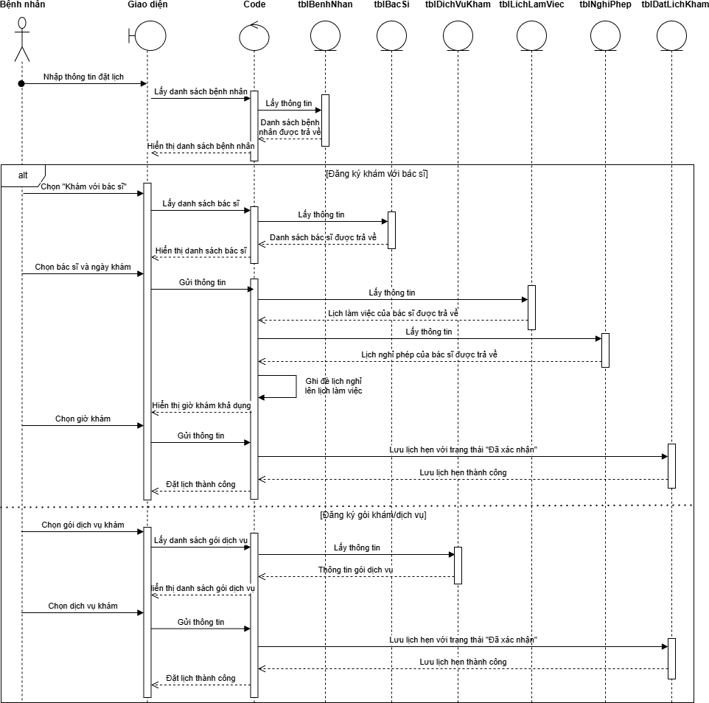
Hình 9: Biểu đồ tuần tự Đặt lịch khám

      - Biểu đồ tuần tự Tạo hồ sơ bệnh nhân
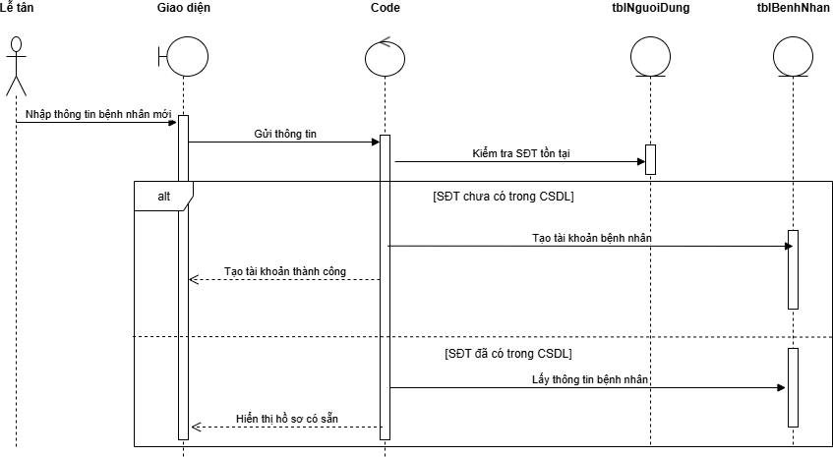
Hình 10: Biểu đồ tuần tự Tạo hồ sơ bệnh nhân

      - Biểu đồ tuần tự Tạo phiếu khám bệnh
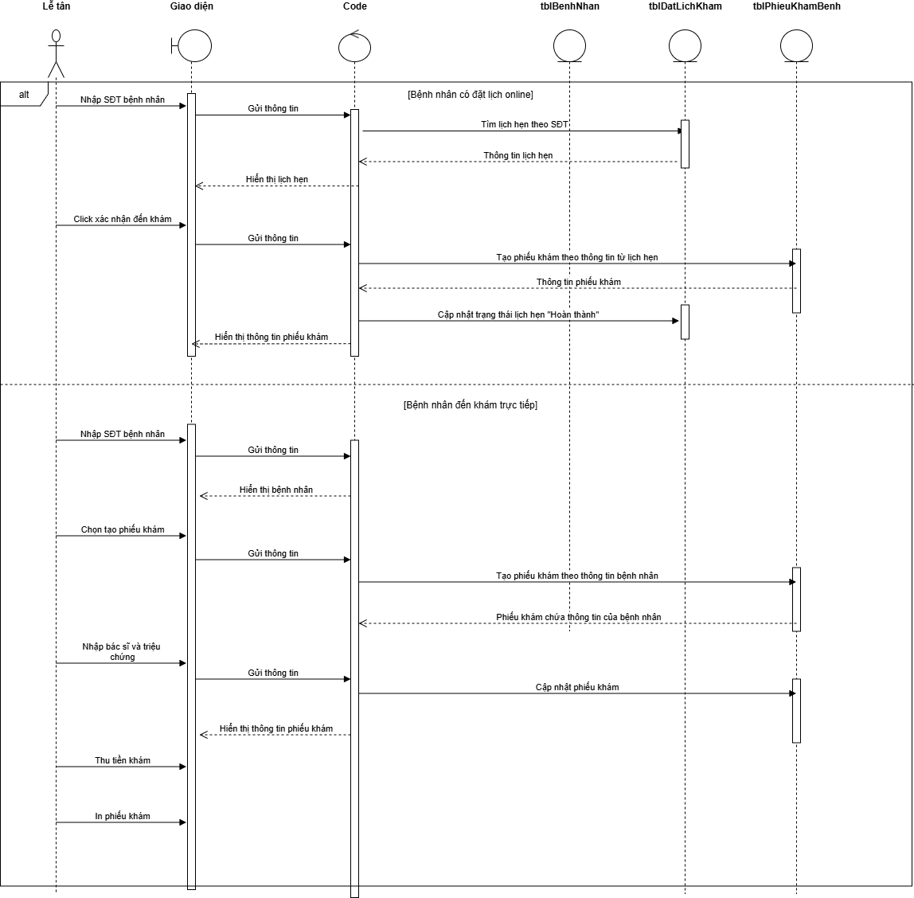
Hình 11: Biểu đồ tuần tự Tạo phiếu khám bệnh

      - Biểu đồ tuần tự Cập nhật phiếu khám bệnh
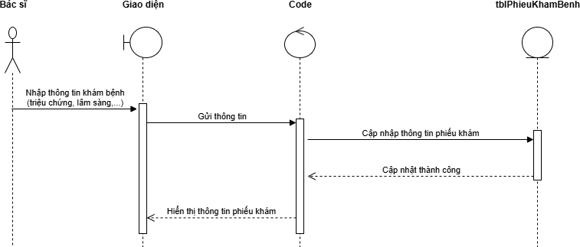
Hình 12: Biểu đồ tuần tự Cập nhật phiếu khám bệnh
      - Biểu đồ tuần tự Tạo chỉ định xét nghiệm
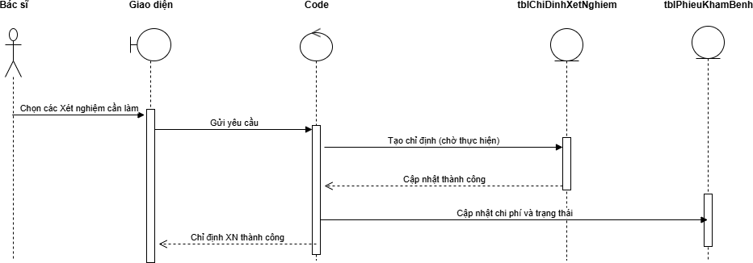
Hình 13: Biểu đồ tuần tự Tạo chỉ định xét nghiệm
      - Biểu đồ tuần tự Tạo kết quả xét nghiệm
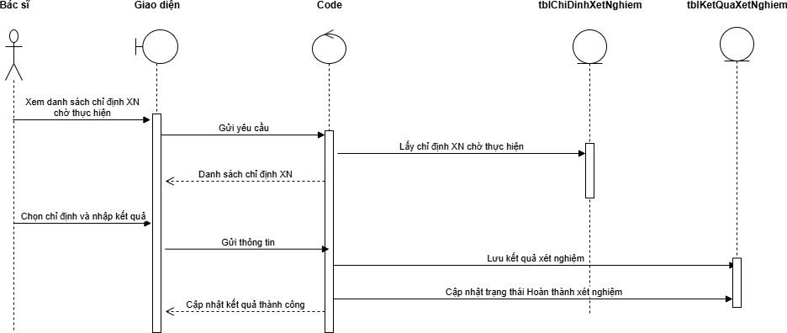
Hình 14: Biểu đồ tuần tự Tạo kết quả xét nghiệm

      - Biểu đồ tuần tự Kê đơn thuốc
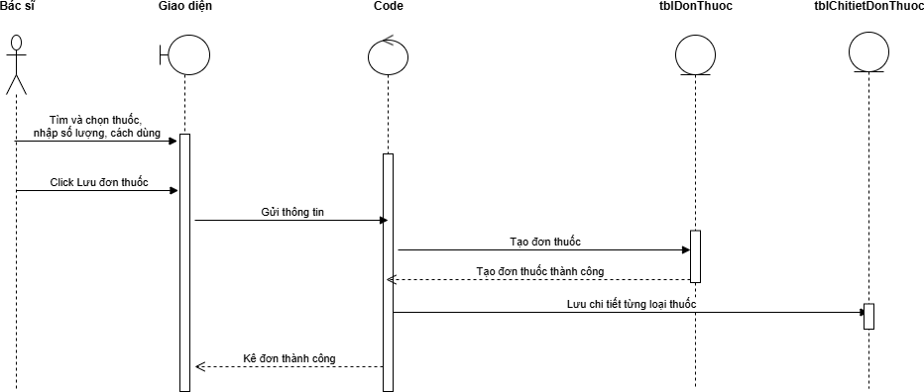
Hình 15: Biểu đồ tuần tự Kê đơn thuốc
      - Biểu đồ tuần tự Quản lý thanh toán
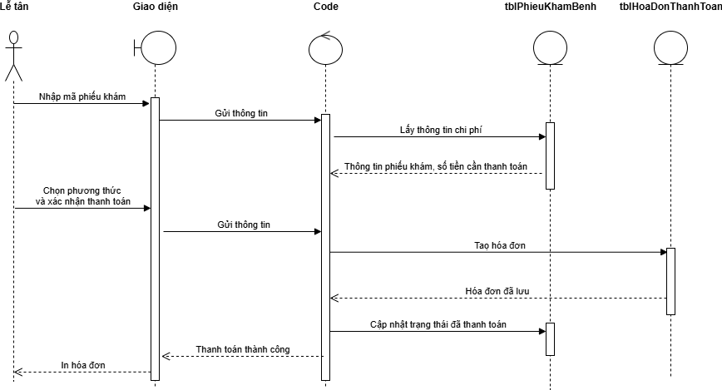
Hình 16: Biểu đồ tuần tự Quản lý thanh toán

      - Biểu đồ tuần tự Quản lý lịch làm việc bác sĩ
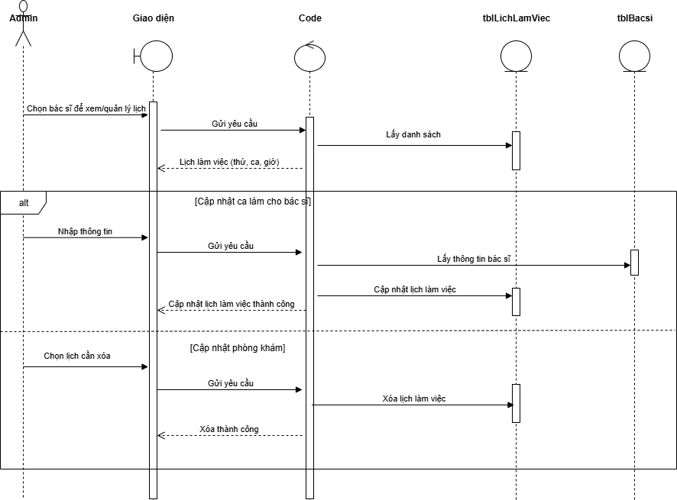
Hình 17: Biểu đồ tuần tự Quản lý lịch làm việc bác sĩ

      - Biểu đồ tuần tự Đăng ký lịch nghỉ phép
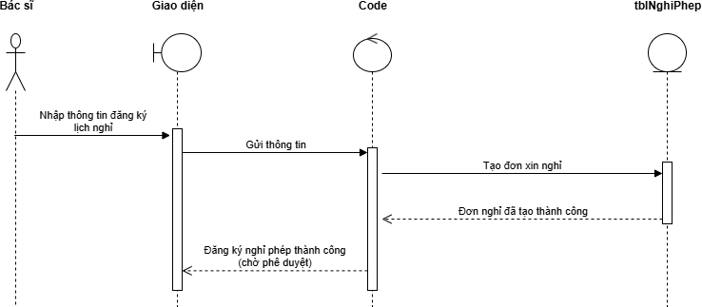
Hình 18: Biểu đồ tuần tự Đăng ký lịch nghỉ phép
      - Biểu đồ tuần tự Phê duyệt đơn nghỉ phép
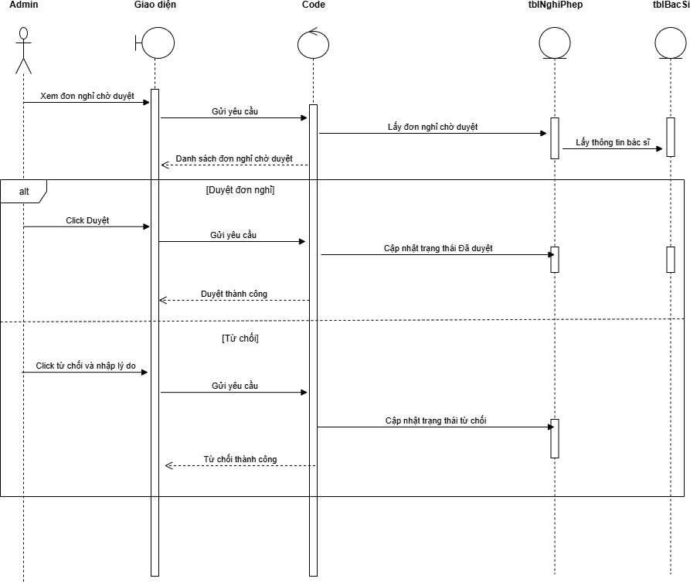
Hình 19: Biểu đồ tuần tự Phê duyệt đơn nghỉ phép

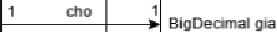
    - Biểu đồ lớp

N!JJOl()u�

I auanHe I

Integer kl
""r""='�' IString am.a•
StrlnomatlOlau

SliinQ¥'ifflO
f io•••r,,-.,-. �-� ,I

-

�� Boole!WI bangThai

LOC.JIOOl!Onlle ngayT.io
lntegerld

str;ng maDonTnuoc

�---------------------0, Loca!DatermengayKeDon
,.,..
�--------------------,Stringtv.iongDanChung ,,
I---''"-" ---Integer Id
1nteoers.Ol.uCl'"l!l
I+---�---, String h.JongDanSuDung

lnl!,gerld

"'

o.· o·

lnt�Bfl(I
""
BangCap
$tringmif!HOll0on
" BlgOedmal tongnen
lntQ'JQl"ld String tenThUoc
String hamluong
Big()ecim11I sonenThllnllToan
PhuongThUCTMntffoan PBIOftQThuc
LoealOiteTlm& n<1ayTnannToan

HghiPhep
,�F:;;.:;..,;.;;.;;;.;;m;;;,.;;;,;:--. 7,�-------�-=., �.-,, �-1Tr.trlgTha[ThanhToan trangThal
1

lnt&allfkl
LoailOale batOauNgni LOGalDate ke1ThUCNOhl

,._• -• ---�••_,_c.1_, --+ , StringhoTen
SlrfnOSOI
lnt&glt!"ld

Strlr111 maPnieuKham

�------------""--"""----------•�--•+I LocalDatennengayKnam
t---------�,..� +p--+t.
Strs\g'JlliChu
,...
l �hloan

Loe11rrme gDKelThuc Stnno�Ngh1 Tram:1TnalNGl'll lrangTna1N11nl LocalD:.iltlngctyOui

1-_:L=lcht.==:::"'="=":::"::Sl�---l'o,_• r---_-�-_-_-_

xik Mir

--•=•=====t=J
""
SlringliilChi

LocalD.;,llleflllaySinh

G1o<rmoto1Ton
SlrinQ anhHguoiDun{I lntegw soNamKinhNghillffl

String du;0.m

ct,
Im

t<noaBacSI

stringtlmKhoa String5dl
String bieuCh.JngChinh String khamlamSang Strfflo cnuanOoan
String lwffo:.c:tlDiOOTli

String �UBacSI

lnlegi.ld

$1ringmaBenhNh;in

1+----------""� iSbioglloTen
stringsdl stringdiaChi

1nteoer1a

DeyOl'Week ttw.aTrongTu.an LocalTirnekhunoGloB.itOau LocalT1me khungGloKelThuc:
tr111chioen

Ke10ua;K;e1N11nlem
"'"
BOOleiW'IUatl!ITMI

ct,f.,jnn

CnlDlnF'tXelr-l!lniem
"' r ;

o.� .

khOm
Slrif'IOITIOTa

Boolean lrangThei

cht'.ra
s111oectna1 iongcn1rn1
TrangTnairnteuMam tranoThili

xU'ly
"'

co
1-' ,sU'au�
sutna «co
LocalDate ngaySinll OiolTrilgioiTinh StringnnomM.iv

BigOecimal cenNeng

Sn'lganhNguoiOung
LocalDateTwne- noayDanoKY

I+---+----, Integer Id l+-----l----+-------+------+---+---�
,,f 1

Local0a1eTime no;iayThucHien Sbingket0uaChJTie1
Tran<1TllaiXetN'Jlliemtrar111Tillli ,-'-----;----------1r---------t-------t--+---'�""-"'--------1 >1'nt11<1erld
SbingmaDlchVu

stl'ifl9 fileKetaua

TrangThaiKe10ua tranglhai
LOGalDateane ngayChiDinll
LOUIDalell'ne
nQilvH..-iTrnKelOua
�---------t------t---+-----'-,t lnle<ier Id
:sttingtenDtCIIVu

Booklanllan!IThal
o.•.

PhongKham lnle(lllfkl
String renPnongl(ham SlringS-OfTIOft9
o.· Slr1n<ia1acri1 Shim� email
� <Loc.ilDatengaySaih

Loca10ate ngayt<ham Loca1oa1e giOKflam T'rangThaiDlllLidl ln1119Th11i
chqn o .. 1 8iQDodmal <1la t--�---><StriogmoTI!

Boolean lrengTitai

� '--j1SbmglrivuCl"YJno
LocalDateTme noavoa1ucn

Hình 20: Biểu đồ lớp
52

Thiết kế hệ thống
    - Kiến trúc hệ thống
Hệ thống quản lý phòng khám được xây dựng dựa trên kiến trúc phân tầng (Layered Architecture) – một mô hình thiết kế được chứng minh hiệu quả trong các hệ thống doanh nghiệp hiện đại. Kiến trúc này tổ chức ứng dụng thành các tầng độc lập, mỗi tầng đảm nhiệm một trách nhiệm cụ thể, giúp hệ thống dễ hiểu, dễ phát triển và dễ bảo trì.
Hệ thống đồng thời tuân thủ nguyên tắc "Separation of Concerns" (tách biệt các mối quan tâm), trong đó:
- Tầng giao diện (Presentation Layer) chỉ quan tâm đến việc nhận và trả về dữ liệu cho người dùng.
- Tầng nghiệp vụ (Business Layer) tập trung xử lý các quy tắc kinh doanh và logic phức tạp.
- Tầng dữ liệu (Data Access Layer) chịu trách nhiệm tương tác với cơ sở dữ liệu.
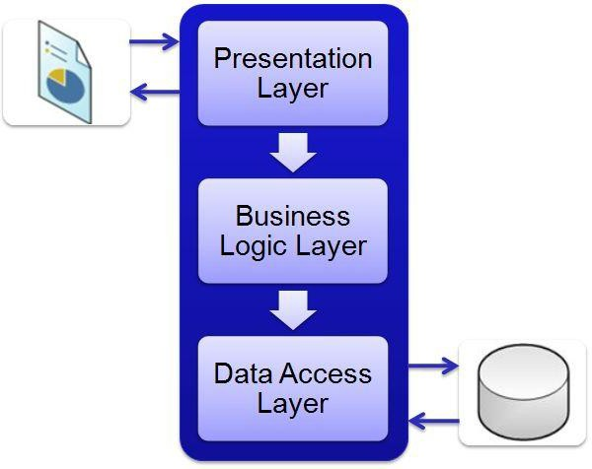
Hình 21: Kiến trúc phân tầng
Việc tách biệt này đảm bảo khi cần thay đổi một phần (ví dụ: thay đổi giao diện), các phần khác không bị ảnh hưởng, giảm thiểu rủi ro và chi phí bảo trì. (Mark Richards, 2015)
Tóm lại, kiến trúc phân tầng kết hợp công nghệ hiện đại tạo nền tảng vững chắc, đáp ứng yêu cầu nghiệp vụ phức tạp của phòng khám và sẵn sàng phát triển trong tương lai.
    - Thiết kế cơ sở dữ liệu
53

      - Sơ đồ thực thể liên kết ERD
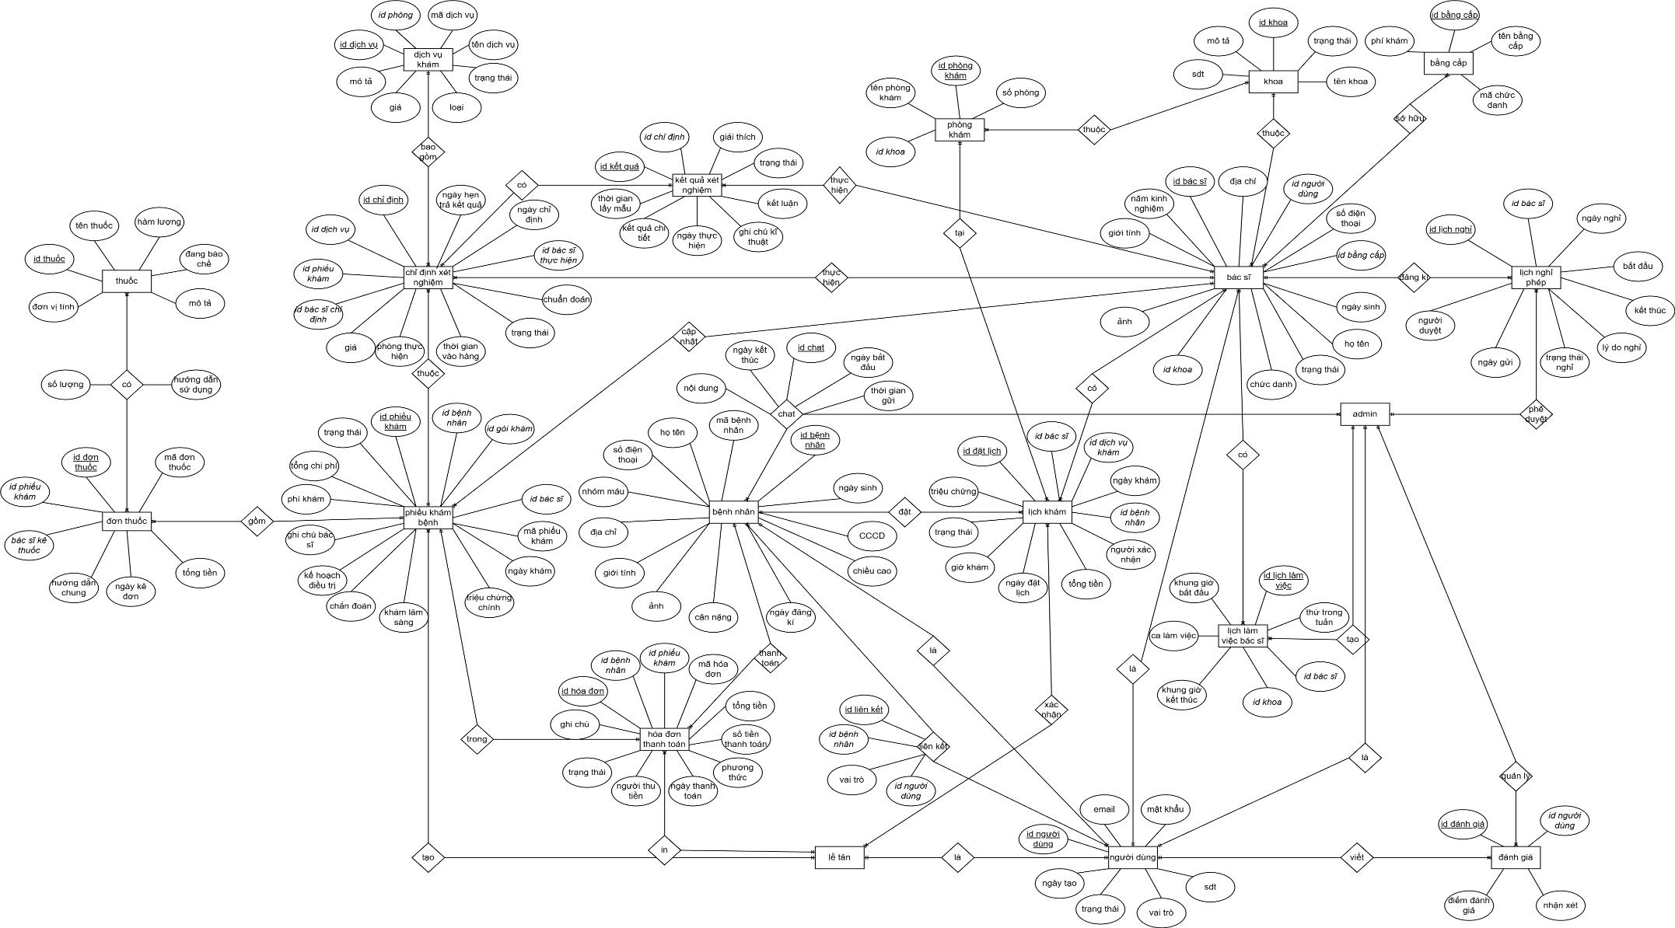
Hình 22: Sơ đồ thực thể liên kết ERD
54

      - Thiết kế cơ sở dữ liệu mức khái niệm
- Các thực thể
Bảng 12: Xác định các thực thể trong hệ thống

STT | Tên thực thể | Ý nghĩa
1 | Người dùng | Đại diện cho người dùng hệ thống, phân quyền theo vai trò (bệnh nhân, bác sĩ, lễ tân, quản trị viên).
2 | Bệnh nhân | Lưu trữ thông tin cá nhân của bệnh nhân; là người đăng kí và sử dụng dịch vụ khám chữa bệnh.
3 | Bác sĩ | Lưu trữ thông tin cá nhân, chuyên môn của bác sĩ; là người trực tiếp khám và điều trị cho bệnh nhân.
4 | Quản trị viên | Người quản lý hệ thống, có quyền cao nhất trong việc cấu hình, phân quyền và giám sát hệ thống.
5 | Lễ tân | Người tiếp nhận bệnh nhân, hỗ trợ sắp xếp và điều phối hoạt động tại phòng khám.
6 | Khoa | Đại diện cho các khoa chuyên môn trong phòng khám.
7 | Bằng cấp | Lưu thông tin về văn bằng, chứng chỉ của bác sĩ.
8 | Phòng khám | Phòng hoặc cơ sở khám chữa bệnh cụ thể, nơi bác sĩ tiếp nhận và khám cho bệnh nhân.
9 | Lịch khám | Lịch hẹn khám bệnh của bệnh nhân.
10 | Lịch làm việc của bác sĩ | Thời gian làm việc cố định của bác sĩ để sắp xếp lịch khám với bệnh nhân.
11 | Lịch nghỉ phép | Thời gian bác sĩ xin nghỉ, ảnh hưởng đến lịch khám.
12 | Phiếu khám bệnh | Thông tin chi tiết của một lần khám bệnh (triệu chứng, chuẩn đoán, kế hoạch điều trị…).
13 | Thuốc | Danh mục thuốc được kê đơn hoặc cấp phát cho bệnh nhân.

14 | Đơn thuốc | Danh sách thuốc kê cho bệnh nhân trong một lần khám.
15 | Dịch vụ khám | Các gói dịch vụ mà phòng khám cung cấp.
16 | Chỉ định xét nghiệm | Bác sĩ yêu cầu bệnh nhân thực hiện một (số) xét nghiệm cụ thể.
17 | Kết quả xét nghiệm | Lưu trữ kết quả thu được từ xét nghiệm.
18 | Đánh giá | Phản hồi/Đánh giá do người dùng viết, bao gồm điểm số và nhận xét.
- Xác định thuộc tính của thực thể
Bảng 13: Xác định thuộc tính của các thực thể

STT | Tên thực thể | Thuộc tính
1 | Người dùng | id_nguoi_dung, email, mat_khau, sdt, vai_tro, trang_thai, ngay_tao, name
2 | Bệnh nhân | id_benh_nhan, ma_benh_nhan, ho_ten, sdt, dia_chi, CCCD, ngay_sinh, gioi_tinh, anh_nguoi_dung, nhom_mau, chieu_cao, can_nang, ngay_dang_ky, sync
3 | Bác sĩ | id_bac_si, id_nguoi_dung, id_khoa, ho_ten, sdt, dia_chi, ngay_sinh, gioi_tinh, anh_nguoi_dung, id_bang_cap, so_nam_kinh_nghiem, chuc_danh, trang_thai, mo_ta_chi_tiet
4 | Khoa | id_khoa, ten_khoa, sdt, mo_ta, trang_thai
5 | Bằng cấp | id_bang_cap, ten_bang_cap, phi_kham, ma_chuc_danh
6 | Phòng khám | id_phong_kham, ten_phong_kham, so_phong, id_khoa

7 | Lịch khám | id_dat_lich, id_bac_si, id_dich_vu_kham, id_benh_nhan, ngay_kham, gio_kham, trang_thai, trieu_chung, ngay_dat_lich, nguoi_xac_nhan, tong_tien
8 | Lịch làm việc của bác sĩ | id_lich_lam_viec, id_bac_si, id_khoa, thu_trong_tuan, khung_gio_bat_dau, khung_gio_ket_thuc, ca_lam_viec
9 | Lịch nghỉ phép | id_lich_nghi, id_bac_si, ngay_nghi, bat_dau, ket_thuc, ly_do_nghi, trang_thai_nghi, ngay_gui, nguoi_duyet
10 | Phiếu khám bệnh | id_phieu_kham, id_benh_nhan, id_dich_vu_kham, id_bac_si, ma_phieu_kham, ngay_kham, trieu_chung_chinh, kham_lam_sang, chan_doan, ke_hoach_dieu_tri, ghi_chu_bac_si, phi_kham, tong_chi_phi, trang_thai
11 | Thuốc | id_thuoc, ten_thuoc, ham_luong, dang_bao_che, mo_ta, don_vi_tinh
12 | Đơn thuốc | id_don_thuoc, id_phieu_kham, bac_si_ke_thuoc, ma_don_thuoc, ngay_ke_don, huong_dan_chung, tong_tien
13 | Dịch vụ khám | id_dich_vu, ma_dich_vu, ten_dich_vu, loai, gia, mo_ta, trang_thai, id_phong
14 | Chỉ định xét nghiệm | id_chi_dinh, ma_chi_dinh, id_phieu_kham, id_dich_vu, id_goi_kham, id_bac_si_chi_dinh, id_bac_si_thuc_hien, trang_thai, gia, ngay_chi_dinh, ngay_hen_tra_ket_qua, thoi_gian_vao_hang, chuan_doan, phong_thuc_hien
15 | Kết quả xét nghiệm | id_ket_qua, id_chi_dinh, ngay_thuc_hien, thoi_gian_lay_mau, ket_qua_chi_tiet, giai_thich, ket_luan, ghi_chu_ky_thuat, trang_thai

16 | Đánh giá | id_danh_gia, id_nguoi_dung, diem_danh_gia, nhan_xet
- Quan hệ giữa các thực thể
Bảng 14: Quan hệ giữa các thực thể

Thực thể | Quan hệ | Thực thể | Bản số
Bệnh nhân | Đặt | Lịch khám | 1 - n
Bệnh nhân | Nhắn tin | Quản trị viên | 1 - 1
Bệnh nhân | Thanh toán | Hóa đơn thanh toán | 1 - n
Bệnh nhân | Liên kết | Người dùng | n - 1
Lễ tân | Xác nhận | Lịch khám | 1 - n
Lễ tân | In | Hóa đơn thanh toán | 1 - n
Lễ tân | Tạo | Phiếu khám bệnh | 1 - n
Hóa đơn thanh toán | Thuộc | Phiếu khám bệnh | 1 - 1
Phiếu khám bệnh | Gồm | Đơn thuốc | 1 - n
Đơn thuốc | Gồm | Thuốc | 1 - n
Dịch vụ khám | Gồm | Chỉ định xét nghiệm | 1 - n
Chỉ định xét nghiệm | Có | Kết quả xét nghiệm | 1 - 1
Chỉ định xét nghiệm | Thuộc | Phiếu khám bệnh | n - 1
Lịch khám | Tại | Phòng khám | n - 1
Bác sĩ | Thực hiện | Kết quả xét nghiệm | 1 - n
Bác sĩ | Thực hiện | Chỉ định xét nghiệm | 1 - n
Bác sĩ | Cập nhật | Phiếu khám bệnh | 1 - n

Bác sĩ | Thuộc | Khoa | n - 1
Bác sĩ | Sở hữu | Bằng cấp | n - n
Bác sĩ | Đăng kí | Lịch nghỉ phép | 1 - n
Bác sĩ | Có | Lịch làm việc của bác sĩ | 1 - n
Bác sĩ | Có | Lịch khám | 1 - n
Quản trị viên | Phê duyệt | Lịch nghỉ phép | 1 - n
Quản trị viên | Tạo | Lịch làm việc của bác sĩ | 1 - n
Quản trị viên | Quản lý | Đánh giá | 1 - n
Người dùng | Là | Lễ tân | 1 - 1
Người dùng | Là | Bác sĩ | 1 - 1
Người dùng | Là | Bệnh nhân | 1 - 1
Người dùng | Là | Quản trị viên | 1 - 1
Người dùng | Viết | Đánh giá | 1 - n

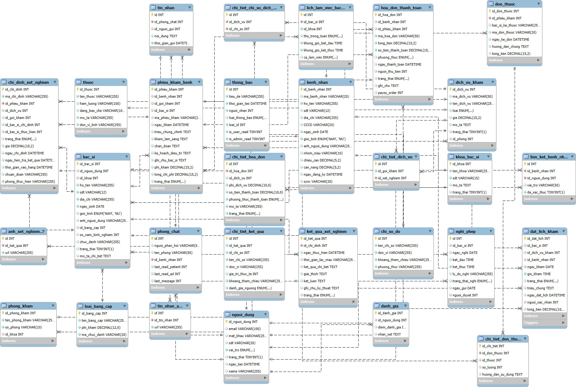
      - Mô hình cơ sở dữ liệu quan hệ

Hình 23: Mô hình cơ sở dữ liệu quan hệ

    - Bảo mật hệ thống
Hệ thống sử dụng JWT (JSON Web Token) làm cơ chế xác thực người dùng chính. Khi người dùng đăng nhập, hệ thống sẽ tạo ra một mã xác thực (token) chứa thông tin cơ bản, giúp đảm bảo chỉ người có quyền mới truy cập được vào hệ thống. Với bệnh nhân, việc đăng nhập được tăng cường bằng mã OTP gửi qua SMS, nhằm xác minh danh tính an toàn hơn. (Flavio Copes, 2024)
Cơ chế phân quyền người dùng được xây dựng theo mô hình RBAC, gồm bốn vai trò chính: Quản trị viên (Admin), Bác sĩ, Lễ tân và Bệnh nhân. Mỗi vai trò có phạm vi truy cập và chức năng cụ thể, giúp đảm bảo tính bảo mật và tránh truy cập trái phép.
Về bảo mật dữ liệu, hệ thống áp dụng nhiều biện pháp kết hợp. Mật khẩu người dùng được mã hóa bằng bcrypt trước khi lưu trữ trong cơ sở dữ liệu, giúp tăng khả năng chống lại các hình thức tấn công dò mật khẩu hoặc bẻ khóa. Các thông tin nhạy cảm của bệnh nhân như hồ sơ bệnh án, số CMND và mã bảo hiểm y tế được mã hóa bằng thuật toán AES, đảm bảo dữ liệu vẫn an toàn ngay cả khi bị truy cập trái phép. Bên cạnh đó, toàn bộ dữ liệu trao đổi giữa máy khách và máy chủ đều được truyền qua giao thức HTTPS/TLS nhằm bảo vệ thông tin khỏi nguy cơ nghe lén hoặc chỉnh sửa trong quá trình truyền tải. (Dan Arias, 2021)
Ngoài ra, để hạn chế nguy cơ tấn công từ chối dịch vụ phân tán (DDoS) và tấn công dò mật khẩu (brute-force) vào các API quan trọng như đăng nhập và đăng ký tài khoản, hệ thống áp dụng cơ chế giới hạn tần suất truy cập (rate limiting) trên từng địa chỉ IP hoặc từng tài khoản. Khi số lượng yêu cầu vượt quá ngưỡng cho phép trong một khoảng thời gian ngắn, hệ thống sẽ tạm thời chặn hoặc làm chậm phản hồi đối với các yêu cầu tiếp theo. Cơ chế này vừa giúp giảm tải cho máy chủ, vừa ngăn chặn việc kẻ tấn công gửi hàng loạt yêu cầu nhằm thử nhiều mật khẩu khác nhau trong thời gian ngắn.
    - Cải thiện hiệu năng
Để tối ưu hiệu năng và trải nghiệm người dùng, hệ thống được áp dụng nhiều kỹ thuật cải thiện hiệu suất ở cả backend và frontend.
Trước hết, cơ chế phân trang dữ liệu được áp dụng đồng bộ trên toàn hệ thống nhằm hạn chế lượng dữ liệu truy xuất và truyền tải trong mỗi yêu cầu. Backend sử dụng cơ chế phân trang tự động của Spring Data JPA, trong khi frontend triển khai giao diện phân trang trực quan, cho phép người dùng dễ dàng di chuyển giữa các trang dữ liệu. Nhờ đó, thời gian phản hồi của hệ thống được rút ngắn đáng kể khi làm việc với các bảng dữ liệu lớn như danh sách bệnh nhân, hồ sơ khám bệnh hay thuốc. (Lê Trung Kiên, 2022)

Bên cạnh đó, hệ thống còn tích hợp cơ chế caching dữ liệu để giảm tải cho máy chủ và tăng tốc độ truy xuất. Redis được sử dụng ở phía backend nhằm lưu trữ tạm thời các dữ liệu có tần suất truy cập cao như mã OTP, phiên làm việc và kết quả truy vấn thường dùng. Ở phía frontend, cơ chế lưu trữ tạm thời của thư viện truy vấn dữ liệu giúp hạn chế các yêu cầu API lặp lại, từ đó rút ngắn thời gian hiển thị và tương tác.
Ngoài ra, hệ thống còn áp dụng cơ chế tìm kiếm động kết hợp debounce cho các chức năng tìm kiếm như bệnh nhân, dịch vụ hay thuốc. Khi người dùng nhập từ khóa, frontend chỉ gửi yêu cầu đến server sau một khoảng trễ ngắn (khoảng 300–500ms) kể từ lần gõ cuối cùng, thay vì gửi liên tục sau mỗi ký tự. Kỹ thuật này giúp giảm đáng kể số lượng truy vấn không cần thiết, tiết kiệm tài nguyên máy chủ và đồng thời mang lại cảm giác tìm kiếm “mượt” hơn cho người dùng. (Phạm Ngoan, 2021)
Để tối ưu hiệu suất hiển thị, các thành phần giao diện được thiết kế tái sử dụng trên nhiều trang, giúp giảm trùng lặp mã nguồn và tăng hiệu quả bảo trì. Một số kỹ thuật tối ưu như ghi nhớ trạng thái và hạn chế render lại không cần thiết cũng được áp dụng, góp phần cải thiện đáng kể tốc độ và độ mượt của ứng dụng.

CHƯƠNG 3: XÂY DỰNG VÀ ĐÁNH GIÁ HỆ THỐNG PHÒNG KHÁM

Xây dựng giao diện hệ thống
    - Giao diện trang web cho bệnh nhân
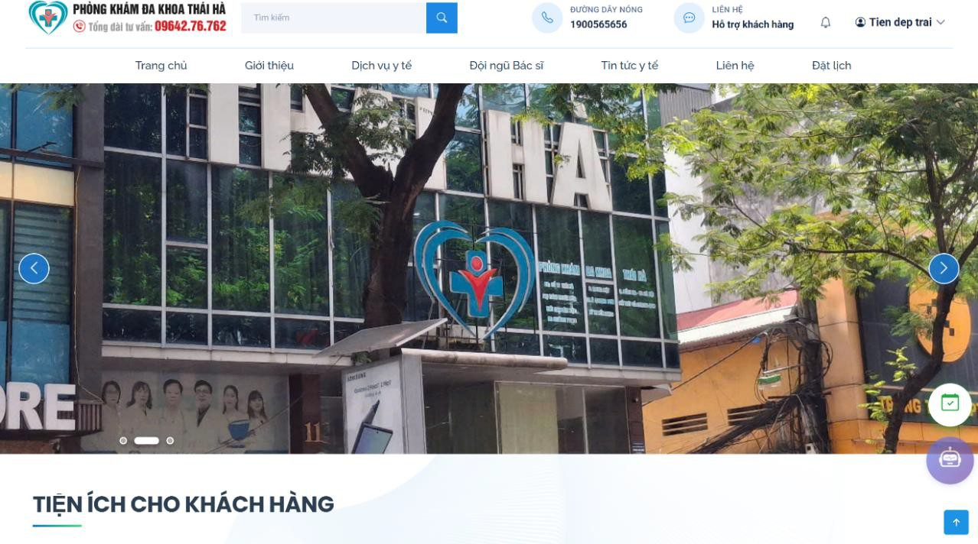
Hình 24: Giao diện Trang chủ
Trang chủ gồm thanh điều hướng với các mục chính như Dịch vụ y tế, Đội ngũ bác sĩ, Đặt lịch khám, Đăng nhập… Phía dưới là banner giới thiệu hệ thống, giúp người dùng nhận diện và truy cập nhanh. Các phần nội dung chi tiết khác được bố trí bên dưới.
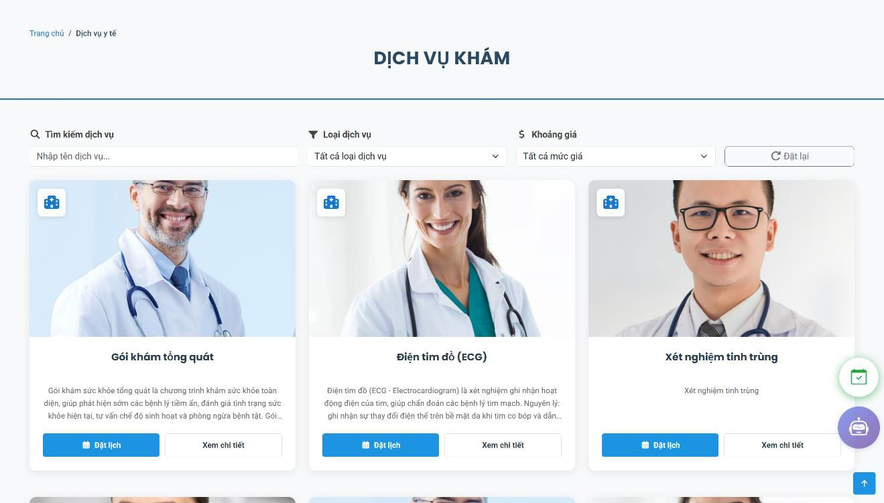
Hình 25: Giao diện trang Dịch vụ khám

Trang Dịch vụ khám hiển thị danh sách các dịch vụ mà phòng khám cung cấp dưới dạng lưới, giúp người dùng dễ dàng theo dõi và lựa chọn. Trang có tích hợp thanh tìm kiếm và bộ lọc đơn giản, hỗ trợ tra cứu nhanh các dịch vụ theo nhu cầu. Người dùng có thể bấm vào “Xem chi tiết” để xem mô tả dịch vụ có phù hợp không.
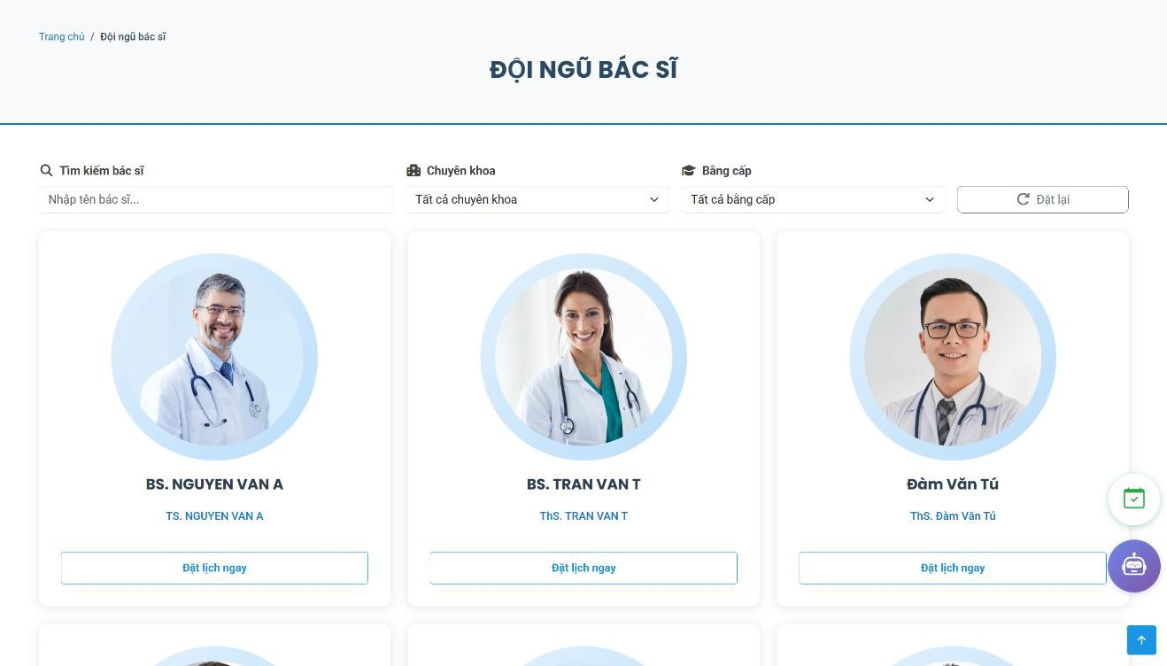
Hình 26: Giao diện trang Đội ngũ bác sĩ
Trang Đội ngũ bác sĩ hiển thị danh sách bác sĩ dưới dạng lưới, kèm thanh tìm kiếm và bộ lọc theo tên hoặc chuyên khoa. Nhấn nút “Đặt lịch ngay” sẽ chuyển sang trang Đặt lịch khám với thông tin bác sĩ được điền sẵn, giúp thao tác nhanh chóng hơn.
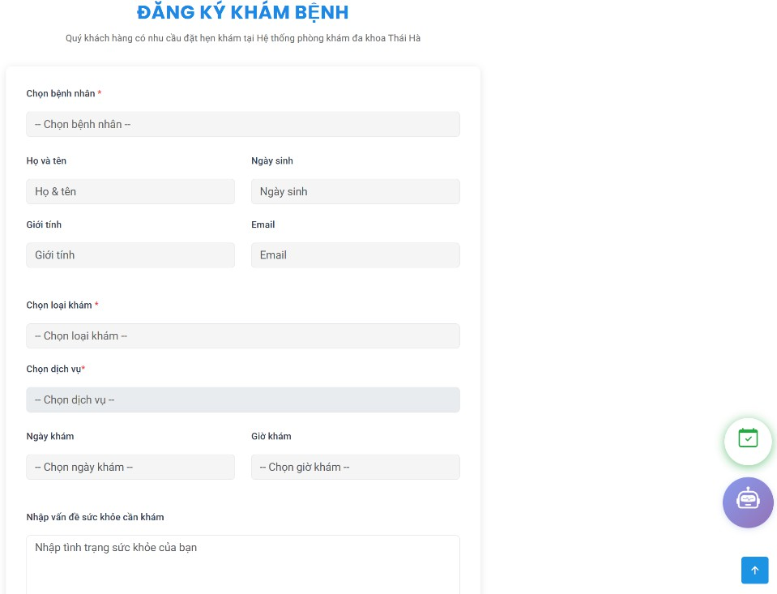
Hình 27: Giao diện trang Đặt lịch khám

Trang Đặt lịch khám cho phép người dùng chọn bệnh nhân trong danh sách thành viên gia đình, lựa chọn loại khám và dịch vụ tương ứng. Giao diện cung cấp cửa sổ chọn ngày và giờ khám trực quan, giúp người dùng dễ dàng sắp xếp lịch hẹn và đặt lịch nhanh chóng, thuận tiện.
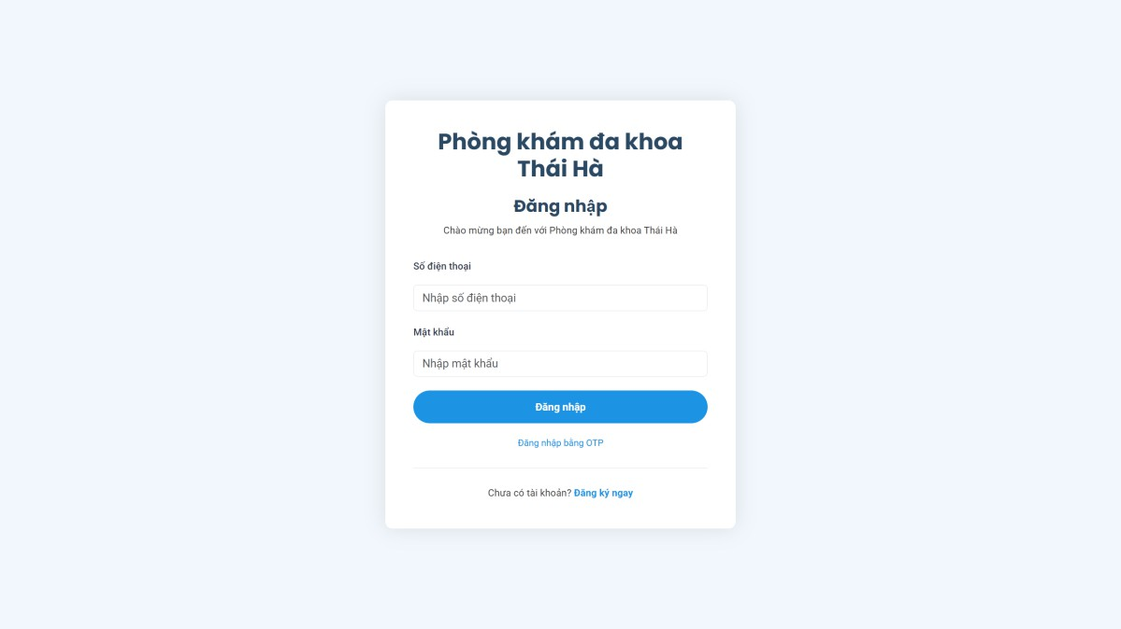
Hình 28: Giao diện trang Đăng nhập
Trang Đăng nhập cho phép người dùng truy cập hệ thống bằng hai cách: nhập số điện thoại và mật khẩu, hoặc nhập số điện thoại và nhập mã OTP được gửi về. Cơ chế này giúp tăng tính linh hoạt và tiện lợi, đồng thời đảm bảo an toàn khi đăng nhập.
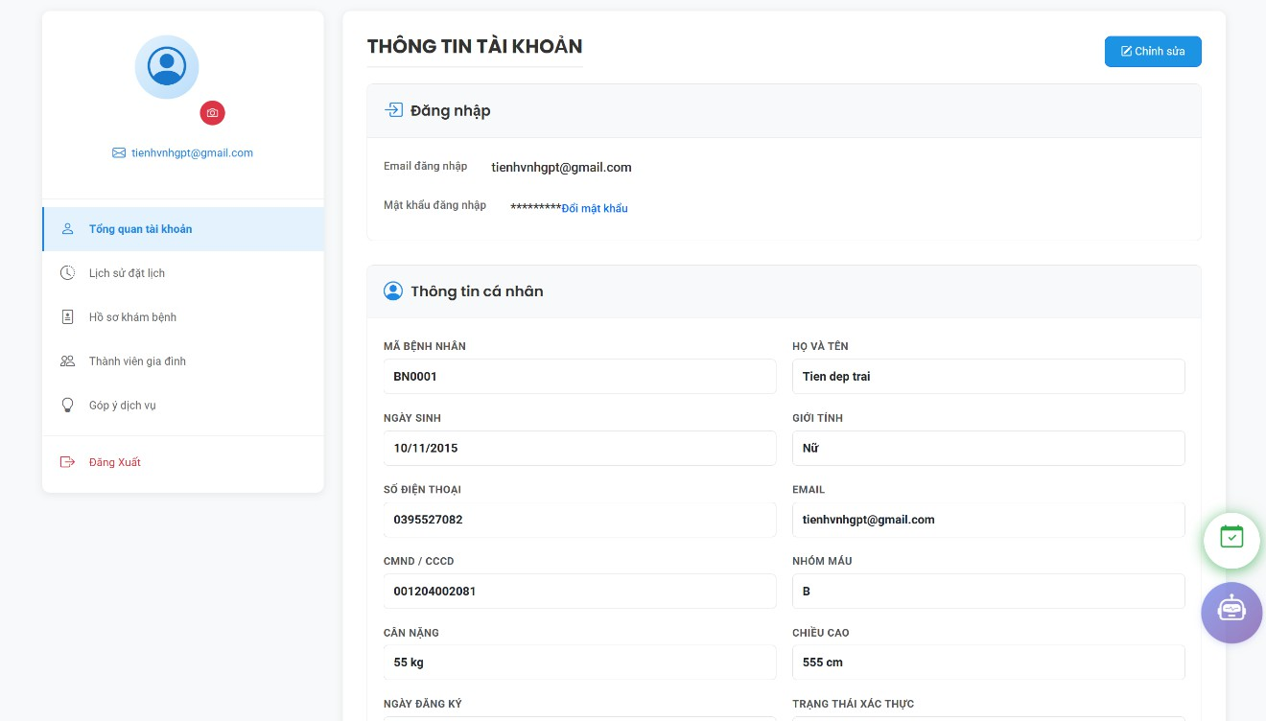
Hình 29: Giao diện trang Thông tin tài khoản

Trang Thông tin tài khoản hiển thị đầy đủ thông tin cá nhân của người dùng và cho phép chỉnh sửa lại. Người dùng có thể tra cứu danh sách các cuộc hẹn đã đặt, xem lịch sử khám bệnh chi tiết (thông tin khám bệnh, chỉ số xét nghiệm, đơn kê thuốc) và hóa đơn khám, cũng như quản lý các thành viên trong gia đình, bao gồm thêm, xóa hoặc chỉnh sửa thông tin thành viên. Giao diện giúp người dùng dễ dàng theo dõi, cập nhật và quản lý toàn bộ thông tin liên quan đến việc khám chữa bệnh của cả gia đình.
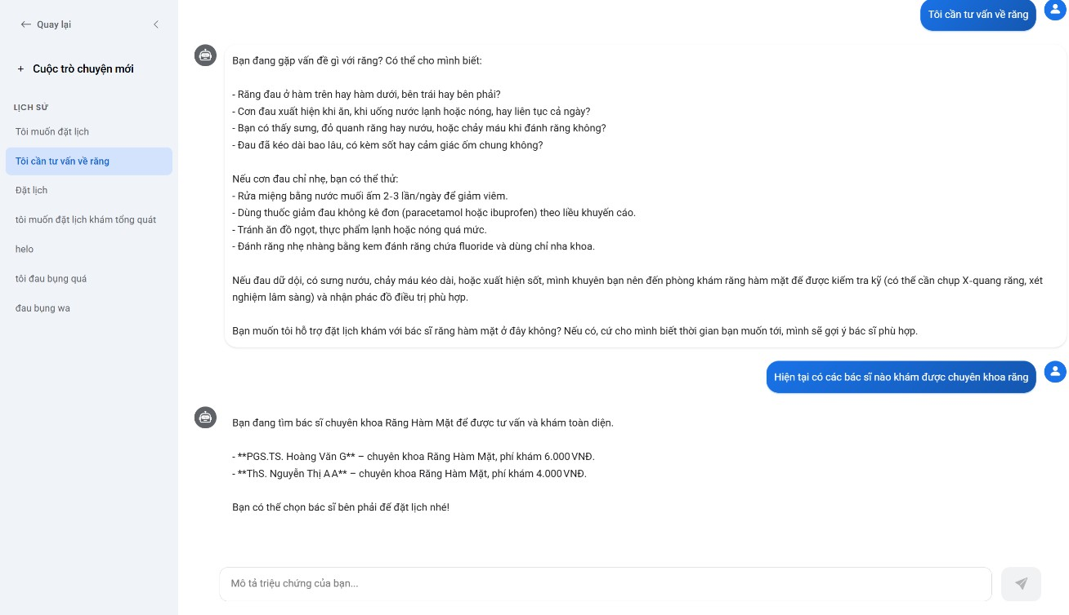
Hình 30: Giao diện trang Chatbot tư vấn
Trang Chatbot tư vấn cho phép bệnh nhân nhắn tin trực tiếp với hệ thống AI sử dụng cơ chế RAG và có thể tư vấn khám bệnh cơ bản dựa trên dữ liệu y tế. Chatbot không chỉ trả lời các câu hỏi về sức khỏe mà còn hỗ trợ người dùng lựa chọn loại khám và bác sĩ phù hợp, giúp tối ưu quá trình đặt lịch khám nhanh chóng và tiện lợi.
    - Giao diện trang web cho nhân sự phòng khám
Trên trang web dành riêng cho nhân sự phòng khám, hệ thống phân quyền thành ba vai trò: quản trị viên, lễ tân và bác sĩ. Mỗi vai trò được cấp các chức năng riêng, phù hợp với nhiệm vụ của mình nhằm đảm bảo quản lý hiệu quả, minh bạch và bảo mật thông tin trong toàn bộ hệ thống.

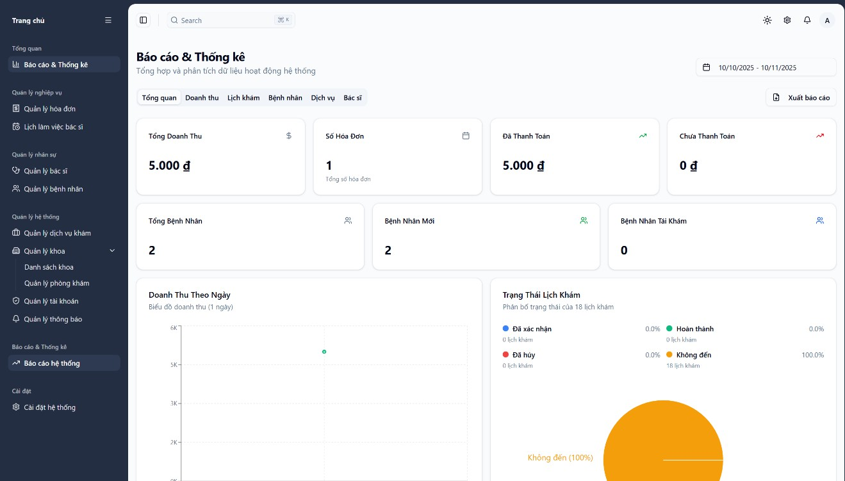
Hình 31: Giao diện dành cho quản trị viên
Trang quản trị viên cung cấp giao diện quản lý toàn diện cho hệ thống. Quản trị viên có toàn quyền quản lý hóa đơn, lịch làm việc, bác sĩ và bệnh nhân, cũng như quản lý các khoa khám. Bên cạnh đó, quản trị viên có thể quản lý tài khoản của cả nhân sự và bệnh nhân, bao gồm tạo mới, chỉnh sửa hoặc xóa tài khoản khi cần thiết. Hệ thống cũng cho phép gửi thông báo đến toàn bộ khách hàng nhằm cập nhật các hoạt động của phòng khám một cách đồng bộ. Ngoài ra, trang còn cung cấp chức năng báo cáo và thống kê về doanh thu, hóa đơn, số lượng bệnh nhân cùng các biểu đồ chi tiết khác; giúp quản lý dễ dàng theo dõi hoạt động phòng khám, từ đó đưa ra đánh giá hiệu quả công việc.
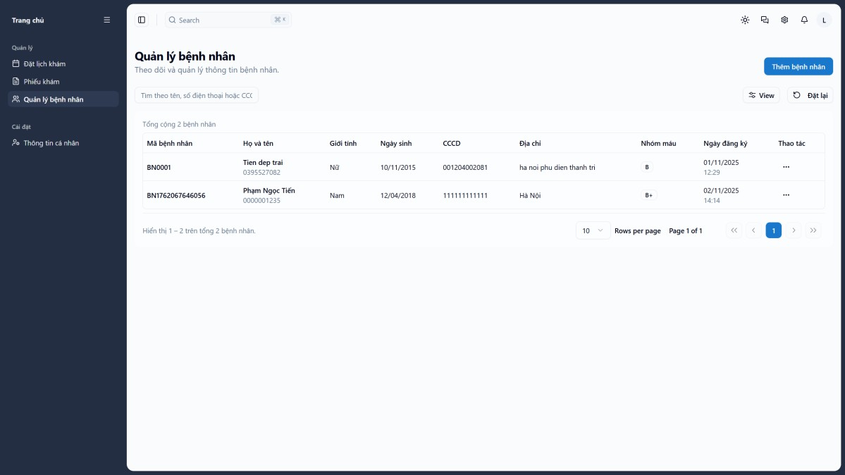
Hình 32: Giao diện dành cho lễ tân

Trang dành cho lễ tân cho phép quản lý và xác nhận các lịch hẹn khám của bệnh nhân có đến đúng hẹn không. Lễ tân có thể tạo phiếu khám và quản lý thông tin bệnh nhân một cách thuận tiện. Bên cạnh đó, lễ tân còn thực hiện quản lý thanh toán, bao gồm thu phí bằng tiền mặt hoặc chuyển khoản. Trang còn tích hợp chức năng chat trực tuyến thời gian thực, giúp lễ tân trao đổi, xác nhận lịch hẹn và hỗ trợ bệnh nhân nhanh chóng.
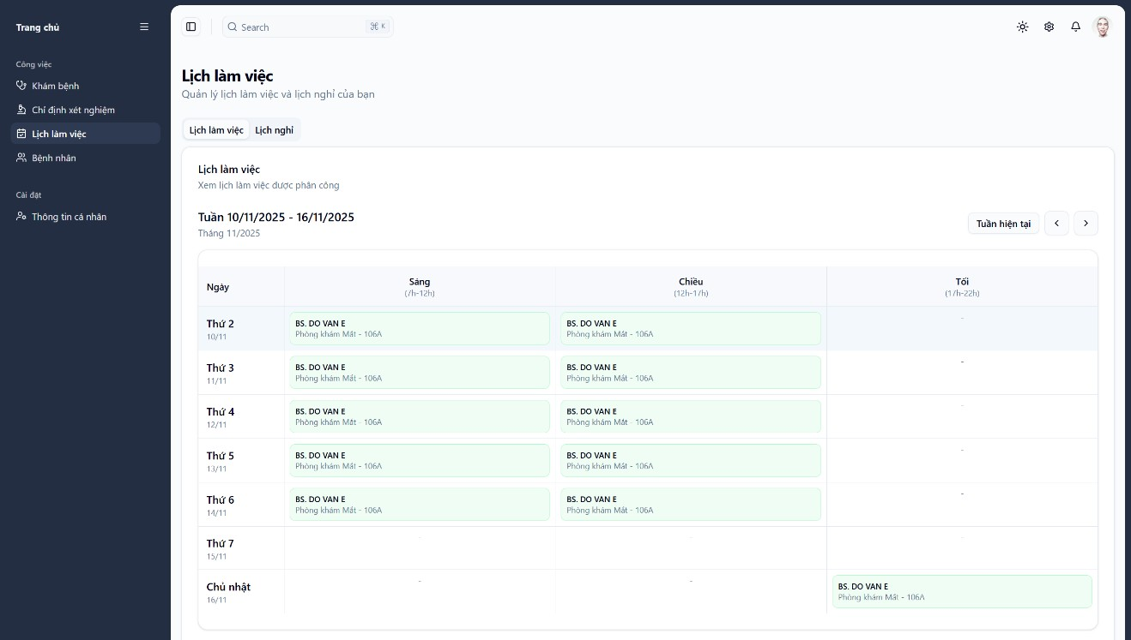
Hình 33: Giao diện dành cho bác sĩ
Trang dành cho bác sĩ cung cấp các chức năng hỗ trợ toàn bộ quá trình khám chữa bệnh. Bác sĩ có thể ghi nhận và cập nhật thông tin khám bệnh như triệu chứng, chẩn đoán và kết quả thăm khám vào phiếu khám. Tùy từng trường hợp, bác sĩ có thể chỉ định xét nghiệm hoặc kê đơn thuốc phù hợp cho bệnh nhân. Bác sĩ có thể nộp đơn xin nghỉ phép nếu bận hay vướng lịch.
    - Giao diện ứng dụng di động
Giao diện ứng dụng di động được xây dựng dựa trên nền tảng web dành cho bệnh nhân. Tương tự trang web, ứng dụng di động kế thừa đầy đủ các chức năng chính như đặt lịch khám, tra cứu hồ sơ bệnh án, theo dõi lịch hẹn và nhận thông báo... Giao diện đã được tối ưu về bố cục và thao tác để phù hợp với trải nghiệm trên thiết bị di động.

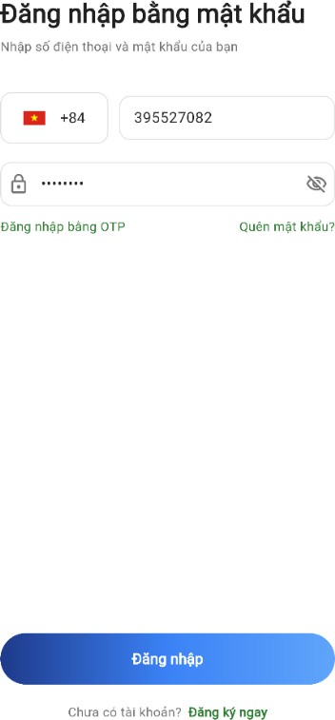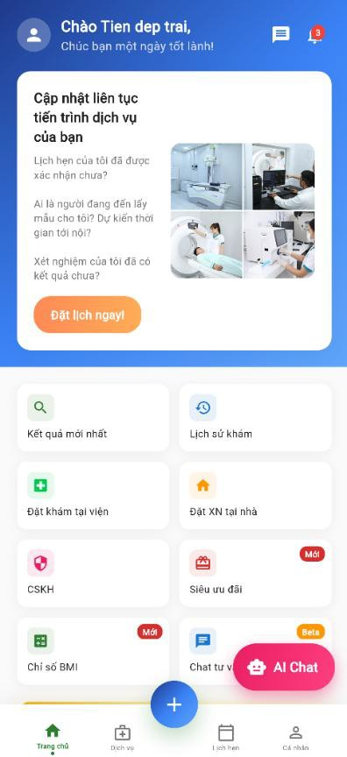
Hình 34: Màn hình Đăng nhập Hình 35: Màn hình Trang chủ

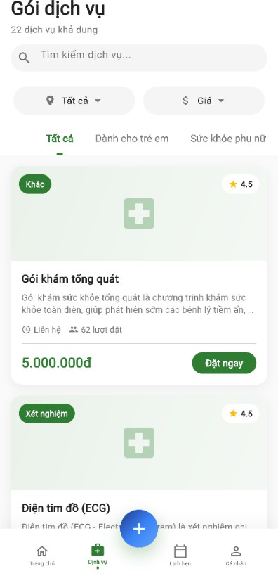
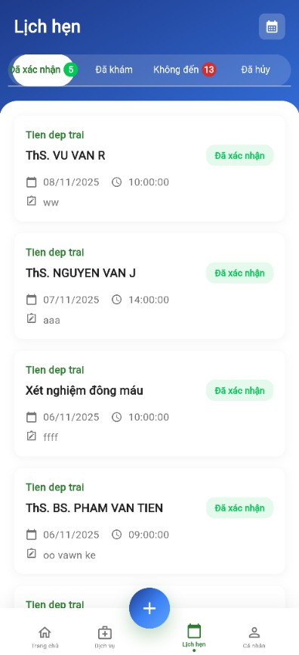
Hình 36: Màn hình Gói dịch vụ Hình 37: Màn hình Lịch hẹn

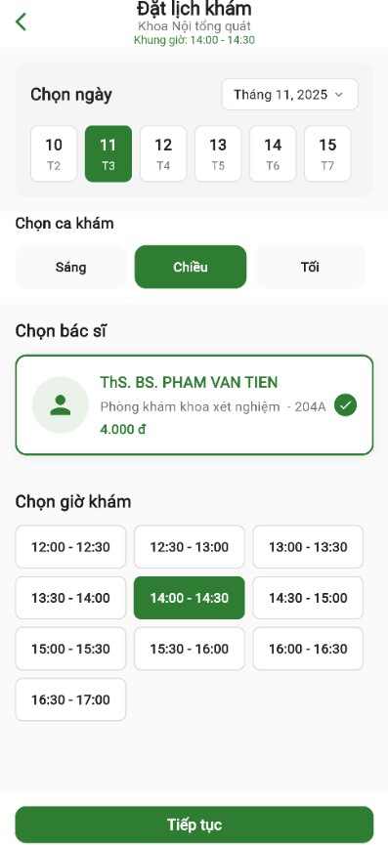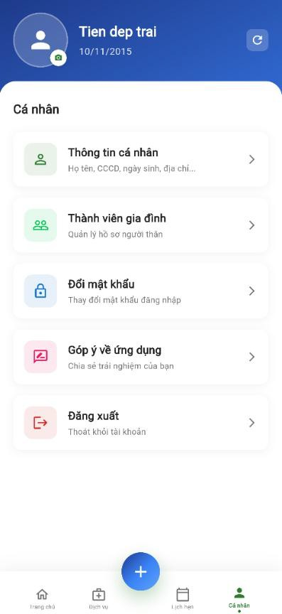
Hình 38: Màn hình Đặt lịch khám Hình 39: Màn hình Thông tin cá nhân

Xây dựng các chức năng
Để minh họa cho các chức năng chính của hệ thống, bảng dưới đây trình bày một số API tiêu biểu thể hiện rõ nghiệp vụ cốt lõi trong quy trình khám chữa bệnh tại phòng khám đa khoa Thái Hà. Các API này được thiết kế theo chuẩn RESTful, đảm bảo khả năng mở rộng và dễ dàng tích hợp với các nền tảng khác (web, mobile).
Bảng 15: Danh sách API liên quan tới nghiệp vụ

STT | Tên API | Endpoint | Mô tả chức năng
1 | Đăng nhập người dùng | POST: /api/auth/login | Xác thực tài khoản người dùng và cấp JWT token truy cập
2 | Gửi mã OTP xác minh | POST: /api/auth/send-otp | Gửi mã OTP đến số điện thoại bệnh nhân khi đăng ký hoặc xác thực
3 | Đặt lịch khám bệnh | POST:  /api/appointments | Bệnh nhân đặt lịch khám, chọn bác sĩ, thời gian và dịch vụ

4 | Tìm kiếm lịch khám | GET:  /api/appointments?phon e=&date=&status= | Lễ tân tra cứu lịch hẹn theo số điện thoại, ngày hoặc trạng thái
5 | Xác nhận lịch khám | PUT:  /api/appointments/confi rm | Lễ tân xác nhận lịch khám trước khi bệnh nhân đến khám
6 | Tạo hồ sơ bệnh án | POST: /api/medical-record | Khi bác sĩ tiếp nhận bệnh nhân, hệ thống tự tạo hồ sơ khám bệnh
7 | Cập nhật kết quả khám | PUT: /api/medical-record | Bác sĩ nhập chuẩn đoán, kê đơn thuốc và chỉ định xét nghiệm
8 | Tạo phiếu xét nghiệm | POST: /api/lab-orders | Bác sĩ tạo phiếu xét nghiệm cho bệnh nhân cần kiểm tra thêm
9 | Cập nhật kết quả xét nghiệm | PUT: /api/lab-results | Bác sĩ phòng xét nghiệm nhập kết quả trả về cho hồ sơ bệnh án
10 | Thanh toán hóa đơn | POST:  /api/invoices/pay-cash | Lễ tân thực hiện thanh toán trực tiếp bằng tiền mặt cho bệnh nhân
11 | Thanh toán trực tuyến | POST:  /api/payments/create-link | Tạo liên kết thanh toán trực tuyến thông qua PayOS cho bệnh nhân
12 | Kiểm tra trạng thái thanh toán | GET:  /api/payments/status/{o rderCode} | Kiểm tra trạng thái giao dịch của bệnh nhân (đã thanh toán hay chưa)
13 | Xuất hóa đơn khám bệnh | GET:  /api/html/invoice/{medi calRecordId} | Xuất file HTML hóa đơn cho bệnh nhân sau khi hoàn tất thanh toán

14 | Tạo đơn thuốc | POST:  /api/prescriptions | Bác sĩ kê đơn thuốc điện tử cho bệnh nhân
15 | Tra cứu hồ sơ khám bệnh của bản thân | GET: /api/medical-record/me | Bệnh nhân xem lịch sử khám và đơn thuốc của bản thân
16 | Chat với AI y tế | POST: /api/chat | Gửi câu hỏi đến chatbot AI (RAG), truy xuất dữ liệu y tế từ PDF và cơ sở dữ liệu (bác sĩ, gói khám) để trả lời

Xây dựng Chatbot tư vấn
Để xây dựng hệ thống Chatbot y tế thông minh phục vụ cho phòng khám, nhóm nghiên cứu đã triển khai một kiến trúc tổng thể dựa trên công nghệ Retrieval-Augmented Generation (RAG).
RAG là một mô hình kết hợp giữa cơ chế truy xuất tri thức (retrieval) và mô hình ngôn ngữ lớn (Large Language Model – LLM), cho phép hệ thống không chỉ dựa vào dữ liệu huấn luyện sẵn có mà còn truy tìm và khai thác thông tin thực tế từ cơ sở tri thức bên ngoài trước khi sinh phản hồi. Nhờ đó, mô hình có thể tạo ra các câu trả lời chính xác, có dẫn chứng và được cập nhật thường xuyên.
Trong hệ thống được phát triển, kiến trúc RAG được tùy chỉnh cho lĩnh vực y tế, giúp Chatbot tra cứu tri thức y học và tích hợp với hệ thống quản lý phòng khám để cung cấp thông tin bác sĩ và lịch khám một cách chính xác, minh bạch và hữu ích.
    - Kiến trúc tổng thể
Hệ thống chatbot y tế được xây dựng dựa trên kiến trúc RAG (Retrieval-Augmented Generation) kết hợp với các dịch vụ backend hiện có của phòng khám. Sơ đồ tổng quát của hệ thống được mô tả như sau:

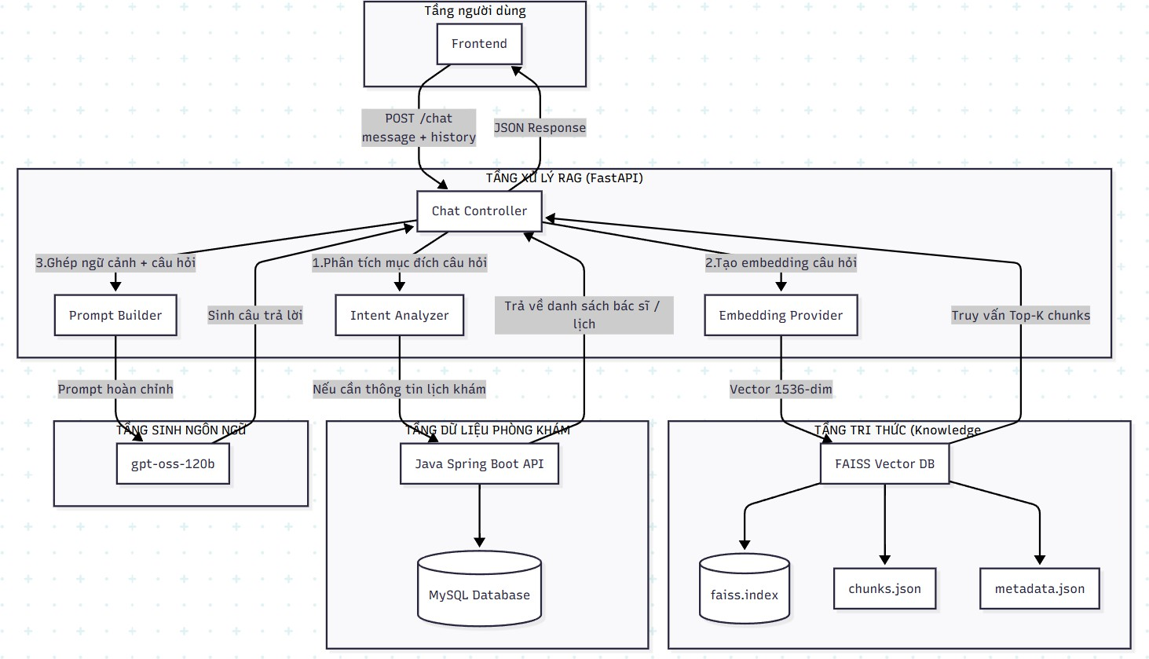
Hình 40: Sơ đồ kiến trúc mô hình RAG
Sơ đồ trên minh họa cách các thành phần tương tác với nhau để tạo ra một phản hồi hoàn chỉnh. Điểm đặc biệt của kiến trúc này là sự kết hợp giữa công nghệ RAG (để truy xuất tri thức y tế) với hệ thống quản lý phòng khám hiện có (để cung cấp thông tin bác sĩ thực tế), tất cả được phối hợp bởi một backend FastAPI trung tâm. Cụ thể:
Tầng người dùng: cho phép bệnh nhân nhập câu hỏi và nhận phản hồi trực tiếp qua giao diện trò chuyện, kết nối đến backend thông qua API /chat.
Tầng xử lý RAG: là lõi của hệ thống, gồm ba module chính:
- Intent Analyzer: phân tích mục đích câu hỏi để xác định loại truy vấn.
- Embedding Provider: chuyển câu hỏi thành vector embedding và truy vấn cơ sở tri thức FAISS để tìm các đoạn nội dung y học liên quan nhất.
- Prompt Builder: tổng hợp tri thức, lịch sử hội thoại và dữ liệu bác sĩ để tạo prompt hoàn chỉnh gửi tới mô hình sinh ngôn ngữ.
Tầng dữ liệu và tri thức: bao gồm hai phần:
- Cơ sở dữ liệu phòng khám: triển khai qua Spring Boot – MySQL, cung cấp thông tin bác sĩ, chuyên khoa và lịch khám được cập nhật theo thời gian thực.
- Cơ sở tri thức y học: lưu trữ các vector embedding trong FAISS Vector Database, đóng vai trò nguồn tri thức chính của hệ thống.

    - Nguồn dữ liệu y học
Nguồn dữ liệu của hệ thống được xây dựng dựa trên các tài liệu y học chính thống do Bộ Y tế Việt Nam ban hành, đảm bảo tính chính xác và độ tin cậy cao. Các tài liệu được sử dụng bao gồm:
- “Hướng dẫn chẩn đoán và điều trị bệnh hô hấp”.
- “Hướng dẫn chẩn đoán và điều trị bệnh nội khoa”.
- Các bộ hướng dẫn chuyên khoa khác như Nhi khoa, Tim mạch, Tiêu hóa, Sản – Phụ khoa, Truyền nhiễm…
Toàn bộ nguồn tư liệu đều là văn bản pháp quy hoặc hướng dẫn chuyên môn được công bố chính thức trên cổng thông tin của Bộ Y tế, phản ánh phác đồ điều trị, quy trình chẩn đoán và khuyến nghị lâm sàng mới nhất áp dụng tại Việt Nam.
Nhờ sử dụng các tài liệu y học chính thống và được kiểm chứng, hệ thống đảm bảo Chatbot tư vấn dựa trên nguồn tri thức đáng tin cậy, hạn chế tối đa sai lệch thông tin, đồng thời duy trì tính chính thống, an toàn và minh bạch trong quá trình hỗ trợ người bệnh.
    - Quy trình huấn luyện và xây dựng hệ thống RAG
Hệ thống được phát triển qua ba giai đoạn chính: Chuẩn bị dữ liệu, Huấn luyện tri thức (Indexing), và Triển khai hệ thống RAG hoàn chỉnh.
      - Chuẩn bị dữ liệu
Trong giai đoạn đầu tiên, nhóm tiến hành chuẩn bị dữ liệu đầu vào nhằm xây dựng nền tảng tri thức cho hệ thống Chatbot. Nguồn dữ liệu được thu thập từ các tài liệu hướng dẫn chẩn đoán và điều trị chính thức, được phát hành dưới định dạng PDF.
Sau khi thu thập, các tệp PDF được xử lý bằng thư viện PyMuPDF để trích xuất văn bản và tách thành từng trang riêng biệt. PyMuPDF truy cập trực tiếp vào cấu trúc tệp PDF, giải mã nội dung văn bản và chuyển đổi sang chuỗi ký tự có thể xử lý, giúp hệ thống dễ dàng lưu và gắn metadata cho từng trang – bao gồm tên tài liệu và số trang tương ứng. Cách xử lý này giúp hệ thống xác định chính xác nguồn gốc dữ liệu (tài liệu, trang cụ thể) cho mỗi câu trả lời, đồng thời cho phép người dùng kiểm tra và đối chiếu trực tiếp với bản PDF gốc thông qua liên kết tham chiếu. (Harald Lieder, 2022)
Tiếp theo, nội dung từng trang được chia nhỏ thành các đoạn (chunk) để phục vụ truy vấn ngữ nghĩa. Việc chia được thực hiện bằng công cụ RecursiveCharacterText Splitter của LangChain, với cấu hình 500 ký tự mỗi đoạn và chồng lấn 50 ký tự nhằm giữ liền mạch ngữ cảnh. Công cụ ưu tiên cắt theo đoạn văn và câu, giúp đảm bảo tính

trọn vẹn ngữ nghĩa. Mỗi chunk được gắn metadata gồm tên tài liệu, số trang và mã định danh đoạn, giúp hỗ trợ truy xuất chính xác nguồn gốc thông tin. (Harrison Chase, 2023)

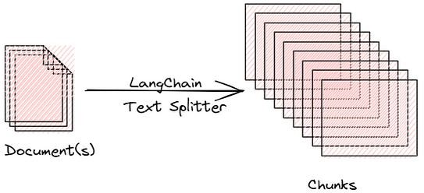

Hình 41: Chia nhỏ nội dung thành các chunk
      - Huấn luyện tri thức
Tại giai đoạn này, hệ thống chuyển đổi các đoạn tri thức đã xử lý thành dạng vector số học để phục vụ cho truy vấn ngữ nghĩa – tìm các đoạn văn bản có ý nghĩa tương tự, không chỉ khớp từ khóa. Việc này được thực hiện thông qua vector embedding. Đây là quá trình chuyển đổi văn bản thành một vector số trong không gian nhiều chiều. Các văn bản có ý nghĩa tương tự sẽ có vector gần nhau trong không gian này.
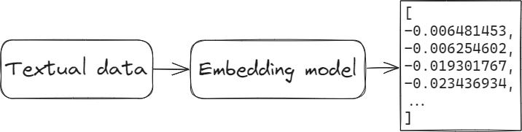

Hình 42: Biến đổi văn bản thành vector số sử dụng embedding model
Nhóm lựa chọn sử dụng mô hình text-embedding-3-small của OpenAI. Đầu ra của mô hình là các vector 1536 chiều – cân bằng giữa khả năng biểu diễn đặc trưng ngữ nghĩa và hiệu suất tìm kiếm. Bên cạnh đó, mô hình còn hỗ trợ cả hai ngôn ngữ tiếng Anh và tiếng Việt, rất quan trọng vì các thuật ngữ y tế thường chứa cả hai ngôn ngữ này.
Sau khi sinh vector, toàn bộ các embedding được lưu trữ và tổ chức bằng thư viện FAISS (Facebook AI Similarity Search) – một công cụ tối ưu cho việc lưu trữ và tìm kiếm nhanh các vector có số chiều lớn.. Thư viện này sử dụng thuật toán IndexFlatL2

– tinh khoảng cách Euclidean (L2 distance) để đo độ tương đồng giữa các vectors. Những đoạn có nội dung gần nhau về ngữ nghĩa sẽ có khoảng cách L2 nhỏ trong không gian vector. (Faiss Documentation, 2018)
Kết quả của quá trình này là ba tệp dữ liệu chính: faiss.index – lưu trữ toàn bộ vector embedding đã huấn luyện; chunks.json – chứa nội dung văn bản gốc tương ứng với từng vector; và metadata.json – ghi thông tin định danh như tên tài liệu, số trang và mã đoạn (chunk_id) để truy xuất nguồn. Ba tệp này hợp thành cơ sở dữ liệu tri thức ngữ nghĩa của hệ thống, làm nền tảng cho các giai đoạn truy xuất và sinh phản hồi tiếp theo.
      - Triển khai hệ thống RAG hoàn chỉnh
Sau khi hoàn tất việc huấn luyện và xây dựng cơ sở dữ liệu tri thức, hệ thống Chatbot được triển khai dưới dạng kiến trúc tích hợp giữa mô hình RAG và hạ tầng dữ liệu của phòng khám. Giai đoạn này tập trung vào việc xử lý truy vấn của người dùng, sinh phản hồi ngôn ngữ tự nhiên và kết nối với cơ sở dữ liệu thực tế để cung cấp thông tin chính xác, minh bạch và có tính ứng dụng trực tiếp trong hoạt động khám chữa bệnh.
- Tiếp nhận câu hỏi và tạo embedding
Khi người dùng nhập câu hỏi tại giao diện trò chuyện, hệ thống backend (FastAPI) tiếp nhận truy vấn và chuyển nội dung câu hỏi sang dạng vector embedding bằng mô hình text-embedding-3-small – cùng mô hình được sử dụng trong giai đoạn huấn luyện tri thức.
Việc sử dụng cùng một mô hình embedding cho cả hai pha (huấn luyện và truy vấn) giúp duy trì sự tương thích ngữ nghĩa giữa câu hỏi và các đoạn tri thức đã được lưu trữ trong FAISS, đảm bảo việc tìm kiếm diễn ra chính xác.
- Truy vấn cơ sở tri thức FAISS
Sau đó, embedding của câu hỏi được gửi đến FAISS Vector Database, nơi hệ thống tiến hành tìm kiếm ngữ nghĩa bằng khoảng cách Euclidean (L2) giữa vector câu hỏi và các vector tri thức trong chỉ mục. Kết quả của quá trình truy vấn là Top-5 đoạn tri thức có độ tương đồng cao nhất. Mỗi đoạn kết quả bao gồm:
  - Nội dung văn bản (được trích từ chunks.json).
  - Metadata (tên tài liệu, số trang, mã đoạn từ metadata.json).
  - Khoảng cách L2 (distance score - càng nhỏ càng tương đồng).
Nhờ cơ chế tìm kiếm này, Chatbot có thể hiểu và tìm đúng nội dung liên quan, kể cả khi người dùng đặt câu hỏi bằng cách diễn đạt khác so với văn bản gốc.
- Phân tích ý định và gợi ý bác sĩ

Trước khi tạo prompt chính cho mô hình ngôn ngữ, hệ thống tiến hành phân tích ý định của người dùng nhằm xác định mục đích thực sự của truy vấn qua prompt phân tích ý định. Prompt này giúp Chatbot phân biệt giữa yêu cầu tra cứu thông tin y học và nhu cầu đặt lịch khám, đồng thời đưa ra các gợi ý chuyên khoa phù hợp khi người dùng mô tả triệu chứng.
Cụ thể, hệ thống sẽ:
  - Xác định ý định: nhận diện xem người dùng đang tìm kiếm kiến thức y học hay muốn gặp bác sĩ trực tiếp.
  - Phân tích triệu chứng: nếu câu hỏi mô tả tình trạng sức khỏe, AI sẽ đánh giá nội dung để gợi ý tối đa hai chuyên khoa phù hợp (ví dụ: Nhi khoa cho trẻ em, Tai Mũi Họng cho viêm họng, hoặc Tim mạch cho đau ngực).
  - Khai thác thông tin bác sĩ: khi phát hiện nhu cầu khám bệnh, hệ thống kết nối với API của hệ thống quản lý phòng khám để truy xuất danh sách bác sĩ thuộc chuyên khoa được đề xuất, kèm với các khung giờ trống trong 7 ngày tới và thông tin bác sĩ.
  - Lưu cache dữ liệu: thông tin bác sĩ và lịch khám được lưu tạm thời trên Redis nhằm tối ưu tốc độ truy xuất, giảm tải cho API phòng khám và tăng hiệu năng phản hồi.
Kết quả phân tích được trả về dưới dạng JSON, phục vụ cho xử lý logic nội bộ của hệ thống. Dựa vào đó, thông tin bác sĩ (nếu có) sẽ được đưa vào phần ngữ cảnh của prompt chính, giúp mô hình ngôn ngữ sinh ra câu trả lời đầy đủ hơn, bao gồm cả tư vấn y học và gợi ý đặt lịch khám cho người dùng.
- Xây dựng ngữ cảnh và tạo prompt đầu vào
Sau khi thu thập các đoạn tri thức liên quan và thông tin bác sĩ (nếu có), module Prompt Builder sẽ tổng hợp tất cả thành một prompt hoàn chỉnh để gửi đến mô hình ngôn ngữ. Prompt sinh phản hồi chính được thiết kế theo cấu trúc năm phần, giúp mô hình hiểu rõ vai trò, ngữ cảnh, dữ liệu đầu vào và quy tắc sinh phản hồi; bao gồm:
  - Vai trò và ngữ cảnh: xác định vai trò của AI và phạm vi phản hồi.
  - Lịch sử hội thoại: gồm tối đa 7 lượt trao đổi gần nhất giữa người dùng và AI, giúp duy trì mạch hội thoại và tránh lặp lại nội dung.
  - Kiến thức y học và thông tin bác sĩ: gồm năm đoạn tri thức được chọn từ FAISS sắp xếp theo độ tương đồng giảm dần kèm trích dẫn nguồn (tên tài liệu, số trang) và thông tin bác sĩ theo danh sách chuyên khoa đề xuất.

  - Câu hỏi hiện tại: chứa câu hỏi gốc của người dùng, có thể kèm câu hỏi gợi mở giúp AI duy trì hội thoại tự nhiên.
  - Hướng dẫn chi tiết: bao gồm các quy tắc về cách chào hỏi, phong cách trả lời, sử dụng ngữ cảnh, gợi ý bác sĩ và xử lý ý định đặt lịch.
Cấu trúc này giúp mô hình hiểu đúng ngữ cảnh, khai thác thông tin chính xác và phù hợp, đồng thời tạo ra phản hồi tự nhiên, đáp ứng chuẩn tư vấn y khoa.
- Sinh phản hồi bằng mô hình ngôn ngữ
Sau khi hoàn thiện prompt, hệ thống gửi yêu cầu đến mô hình ngôn ngữ gpt-oss-120b của OpenAI. Đây là một mô hình ngôn ngữ thế hệ mới ra mắt năm 2025, thuộc dòng GPT-OSS, được phát triển nhằm tối ưu giữa hiệu năng, tốc độ và chi phí vận hành.
Mô hình sở hữu khoảng 120 tỷ tham số, được huấn luyện trên tập dữ liệu đa lĩnh vực và đa ngôn ngữ quy mô lớn, giúp hiểu sâu ngữ cảnh và diễn đạt tiếng Việt tự nhiên, chính xác hơn trong các lĩnh vực chuyên ngành như y học.
Mô hình tiến hành phân tích ngữ cảnh y học, lịch sử hội thoại và thông tin bác sĩ (nếu có) để tạo ra phản hồi chính xác, tự nhiên bằng tiếng Việt, đồng thời đính kèm trích dẫn nguồn tài liệu nhằm đảm bảo tính minh bạch và độ tin cậy. (Ernest Chiang, 2025)
Phản hồi được lưu trữ trong cơ sở dữ liệu MySQL để duy trì ngữ cảnh hội thoại liên tục cho các lượt trao đổi sau. Cuối cùng, hệ thống trả kết quả về frontend dưới dạng JSON, bao gồm nội dung phản hồi, nguồn tham chiếu, và gợi ý bác sĩ (nếu có) – tất cả được hiển thị trực quan, thân thiện trong giao diện chat.
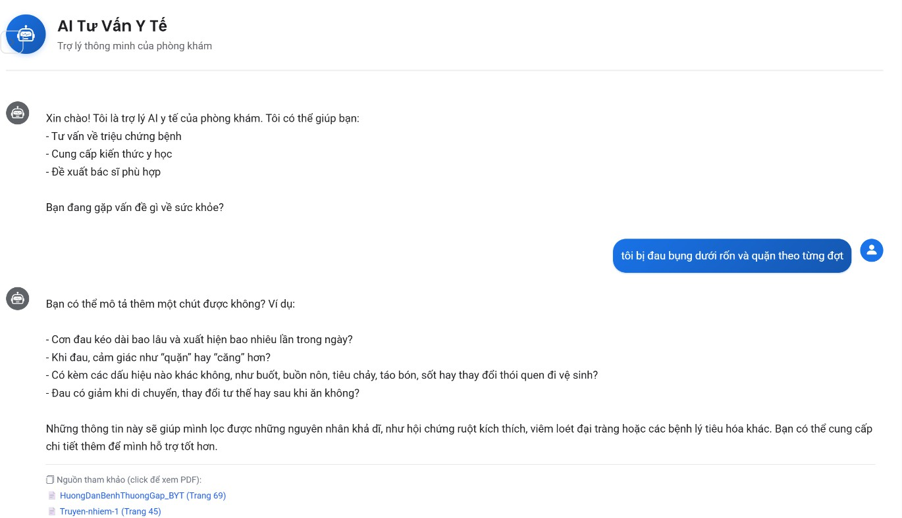
Hình 43: Kết quả thử nghiệm (1)

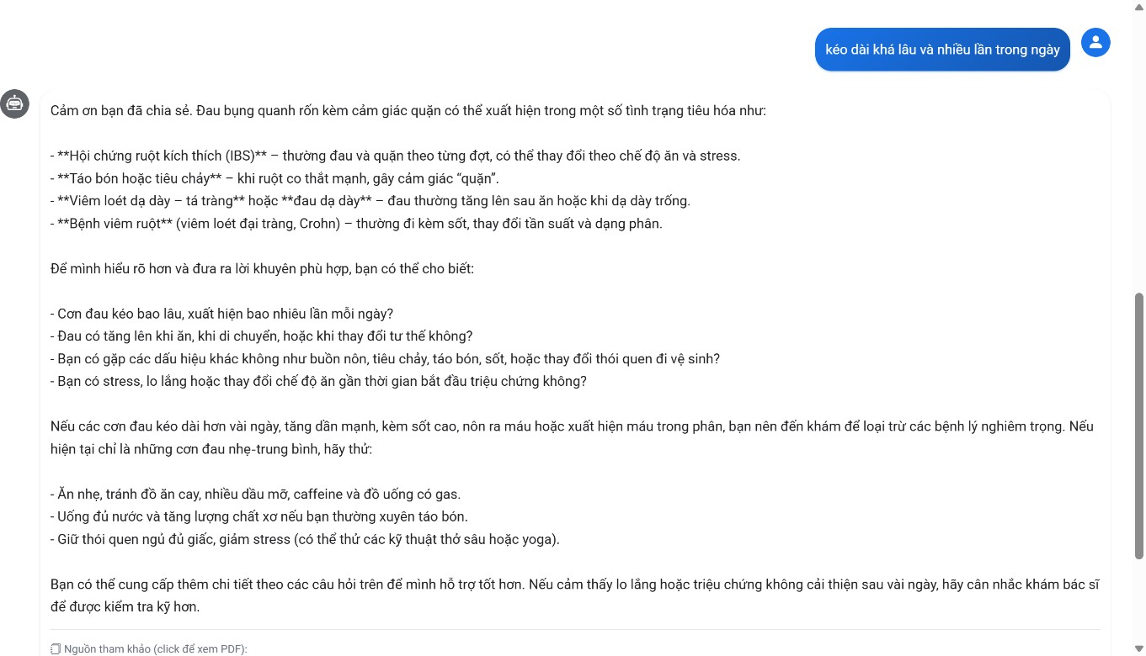
Hình 44: Kết quả thử nghiệm (2)
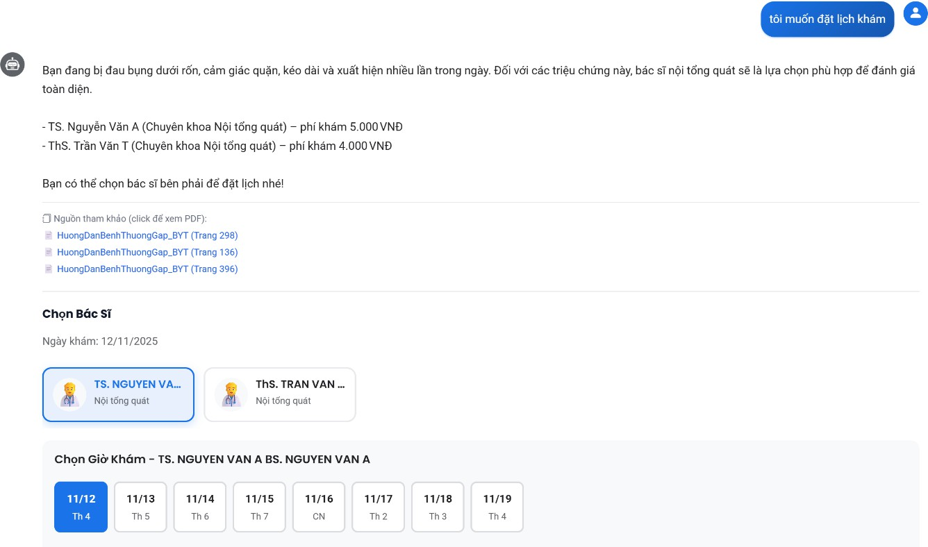
Hình 45: Kết quả thử nghiệm (3)

Kiểm thử hệ thống
Sau khi hoàn tất quá trình phát triển, nhóm chuyển sang giai đoạn kiểm thử. Đây là giai đoạn then chốt nhằm đánh giá toàn diện về độ hoàn thiện, độ ổn định và độ tuân thủ nghiêm ngặt các yêu cầu thiết kế ban đầu trước khi triển khai và đưa vào sử dụng.
Đặc biệt đối với hệ thống quản lý phòng khám đa khoa – nơi độ tin cậy của dữ liệu y tế và sự thông suốt trong quy trình quản lý bệnh nhân là tối quan trọng – việc kiểm thử càng trở nên thiết yếu. Công tác này giúp đảm bảo tính minh bạch, chính xác của hồ

sơ bệnh án, sự ổn định của chức năng đặt lịch khám… và trải nghiệm người dùng liền mạch trên mọi nền tảng.
    - Kế hoạch và phương pháp kiểm thử
Nhóm tiến hành kiểm thử trên toàn bộ các phân hệ chức năng quan trọng, bao gồm quản lý người dùng, lịch khám, hồ sơ bệnh án, thanh toán… và các tiện ích hỗ trợ khác nhằm đảm bảo toàn bộ quy trình vận hành đều hoạt động trơn tru và thống nhất. Hơn 50 kịch bản kiểm thử được thiết kế dựa trên hành vi người dùng, bao quát đủ bốn vai trò: Bệnh nhân, Bác sĩ, Lễ tân và Quản trị viên.
Kế hoạch kiểm thử được triển khai theo ba hướng chính:
      - Kiểm thử API: Sử dụng công cụ Postman để đảm bảo các endpoint hoạt động theo đúng đặc tả, dữ liệu trả về có cấu trúc chính xác (status code, JSON) và xử lý lỗi/ngoại lệ diễn ra đúng mong đợi (401, 403, 404, 500…).
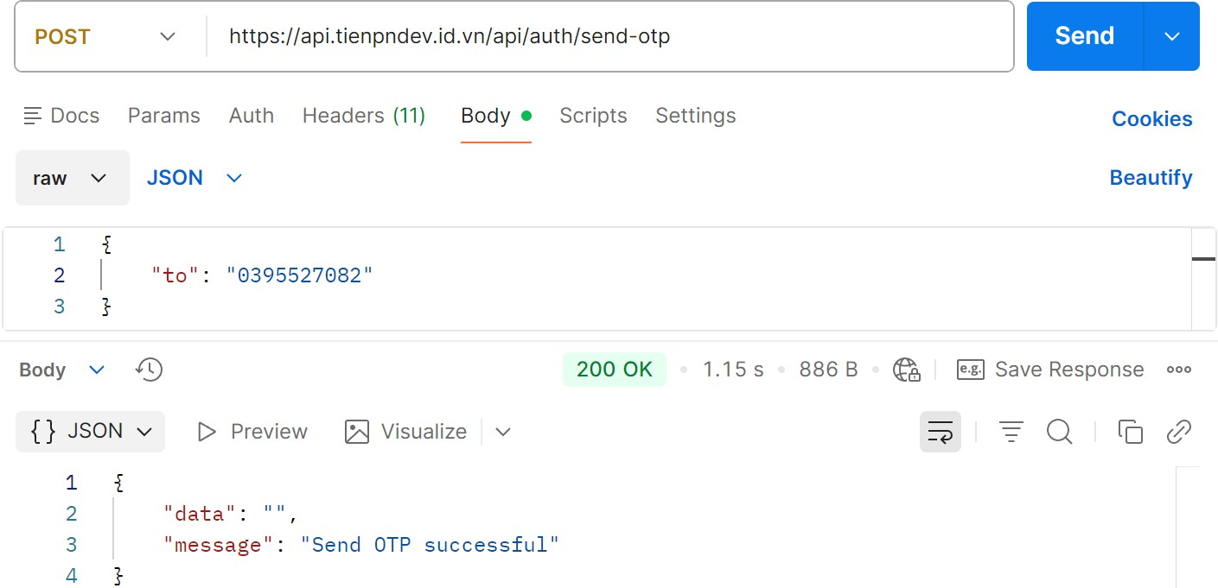
Hình 46: Kiểm thử API với Postman
      - Kiểm thử hiệu năng: Sử dụng công cụ Jmeter để đánh giá khả năng chịu tải, đo thời gian phản hồi (response time), thông lượng (throughput) và tỷ lệ lỗi khi nhiều người dùng truy cập hoặc thực hiện các hành động có tần suất cao.
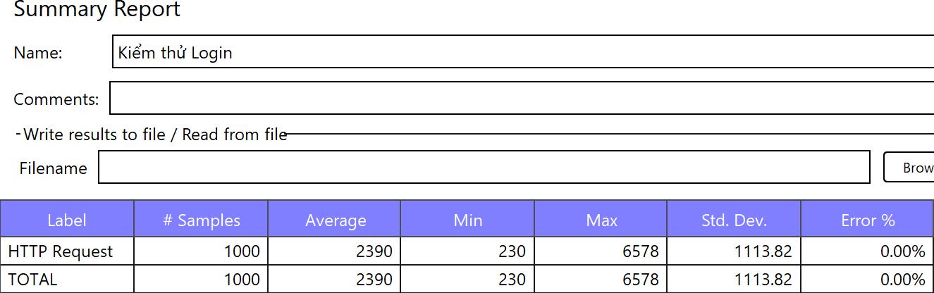
Hình 47: Kiểm thử hiệu năng với Jmeter

      - Kiểm thử tích hợp thủ công: Thực hiện theo phương pháp hộp đen và thao tác trực tiếp trên giao diện web, tập trung kiểm tra sự phối hợp giữa các chức năng quan trọng nhằm đảm bảo quy trình vận hành diễn ra trơn tru và thống nhất.
Kết quả kiểm thử sẽ được đánh giá dựa trên độ chính xác dữ liệu, tuân thủ đặc tả API, hiệu năng hệ thống và sự ổn định của giao diện, từ đó xác định mức độ sẵn sàng triển khai của hệ thống trong môi trường thực tế.
    - Kết quả kiểm thử
Sau khi triển khai các kịch bản kiểm thử, nhóm ghi nhận hệ thống vận hành ổn định. Hầu hết API phản hồi đúng đặc tả, hiệu năng đáp ứng tốt dưới tải trung bình, mặc dù một số endpoint cần tối ưu khi tải cao. Kiểm thử tích hợp cho thấy các luồng nghiệp vụ chính mạch lạc, thông suốt và đạt yêu cầu. Chi tiết danh sách kịch bản được trình bày trong Phụ lục E: Kịch bản kiểm thử.
Bảng 16: Bảng tóm tắt kết quả kiểm thử

Phương pháp | Số kịch bản | Số đạt | Tỉ lệ đạt
Kiểm thử API | 30 | 28 | 93.3%
Kiểm thử hiệu năng | 20 | 18 | 90%
Kiểm thử tích hợp | 12 | 12 | 100%
Tổng kết lại, hệ thống đã đáp ứng phần lớn các yêu cầu chức năng và phi chức năng. Những lỗi phát sinh chủ yếu là các vấn đề nhẹ và đã được xử lý ngay trong quá trình kiểm thử, không ảnh hưởng đến hoạt động tổng thể. Với mức độ ổn định hiện tại, hệ thống đủ điều kiện để triển khai trong môi trường thực tế.

Triển khai thực tế và đánh giá
    - Triển khai trên môi trường thực tế
Nhóm xác định mục tiêu của công việc triển khai là nhằm đẩy hệ thống quản lý thông tin phòng khám đa khoa lên môi trường thực tế để kiểm thử, đánh giá và có thể đưa vào sử dụng thực tế. Hệ thống được thiết kế dựa trên kiến trúc đa lớp, giúp tách biệt rõ ràng giữa giao diện, logic nghiệp vụ và cơ sở dữ liệu. Cấu trúc này là chìa khóa để đảm bảo hệ thống dễ bảo trì, linh hoạt mở rộng và sẵn sàng tích hợp cho tương lai.
- Triển khai backend
Thành phần backend được phát triển bằng Spring Boot, cung cấp toàn bộ các API RESTful cho frontend web và ứng dụng di động. Backend được triển khai trên máy chủ

Azure Cloud VPS, đồng thời quản lý và kết nối trực tiếp với cơ sở dữ liệu MySQL được cài đặt cùng máy chủ. Việc lựa chọn Azure giúp đảm bảo độ ổn định, khả năng giám sát hệ thống, đồng thời hỗ trợ các lớp bảo mật cần thiết như Firewall, SSH và SSL/TLS để bảo vệ dữ liệu người dùng trong quá trình truyền tải.
- Triển khai frontend
Phần frontend của hệ thống bao gồm hai giao diện web:
  - Trang dành cho người dùng: https://phongkham-client.vercel.app
  - Trang dành cho nhân sự phòng khám: https://daba-three.vercel.app/sign-in
Các giao diện này được phát triển bằng ReactJS, tận dụng khả năng render nhanh và tính linh hoạt của thư viện. Nhóm sử dụng Vercel làm nền tảng triển khai, cho phép tự động build và phân phối nội dung qua hệ thống CDN toàn cầu, giúp tối ưu tốc độ tải trang và đảm bảo tính ổn định khi nhiều người truy cập đồng thời.
- Ứng dụng di động
Bên cạnh website, nhóm xây dựng ứng dụng di động bằng Flutter nhằm hỗ trợ người bệnh thao tác thuận tiện trên điện thoại. Ứng dụng hiện đã được build và chạy ổn định trên nền tảng Android, với các chức năng cơ bản như đặt lịch khám, tra cứu thông tin cá nhân và xem kết quả khám bệnh. Trong giai đoạn kiểm thử, nhóm tiến hành phân phối nội bộ thông qua file cài đặt .apk, cài trực tiếp lên thiết bị để đánh giá trải nghiệm thực tế. Do giới hạn về thời gian và thiết bị, ứng dụng hiện chưa được tối ưu hóa cho iOS và chưa phát hành chính thức lên Google Play.
- Cơ chế triển khai và tự động hóa
Để tối ưu quy trình phát triển và phát hành, nhóm áp dụng cơ chế CI/CD (Continuous Integration / Continuous Deployment) thông qua GitHub Actions. Khi có thay đổi mới được commit lên nhánh chính, GitHub Actions tự động kích hoạt quy trình tích hợp liên tục (CI) bao gồm:
  - Kiểm tra cú pháp và biên dịch mã nguồn.
  - Thực thi một số bài kiểm thử tự động cơ bản.
  - Đóng gói và build ứng dụng cho cả backend và frontend.
Sau khi quá trình build hoàn tất, các nền tảng triển khai (Azure, Vercel) được liên kết trực tiếp với kho mã nguồn để tự động nhận và cập nhật phiên bản mới.
Trong giai đoạn thử nghiệm, một số bước triển khai vẫn được thực hiện thủ công nhằm đảm bảo chất lượng và tính ổn định của hệ thống trước khi phát hành chính thức.

    - Đánh giá hệ thống
- Ưu điểm
Hệ thống quản lý phòng khám đa khoa được xây dựng trên kiến trúc hiện đại, tách biệt rõ ràng giữa frontend và backend, mang lại khả năng mở rộng và bảo trì vượt trội. Nhóm xây dựng tập trung vào trải nghiệm người dùng, với giao diện được thiết kế trực quan, thân thiện cho cả nhân viên y tế và bệnh nhân, đảm bảo thao tác mượt mà ngay cả với người không rành công nghệ.
Về hiệu năng, hệ thống vận hành ổn định và tốc độ ngay cả với khối lượng dữ liệu lớn nhờ cơ chế phân trang thông minh và bộ đệm Redis (tối ưu session/OTP). Để gia tăng sự thuận tiện, hệ thống được tích hợp thêm thanh toán điện tử PayOS, tự động hóa quy trình tài chính và tăng thêm lựa chọn thanh toán cho khách hàng. Bên cạnh đó là giải pháp SMS Gateway độc lập, cho phép gửi OTP tin cậy trực tiếp từ thiết bị, loại bỏ sự phụ thuộc vào bên thứ ba.
Quy trình phát triển được tự động hóa một phần với CI/CD và Docker (cho Redis), hỗ trợ triển khai sản phẩm nhanh chóng, giảm rủi ro. Ngoài ra, mã nguồn được tổ chức theo hướng module hóa và tái sử dụng component, hạn chế trùng lặp, đồng thời duy trì tính dễ mở rộng. Nhờ đó, hệ thống không chỉ đáp ứng yêu cầu nghiệp vụ mà còn có tiềm năng triển khai thực tế tại các cơ sở khám chữa bệnh quy mô nhỏ và trung bình.
- Hạn chế
Mặc dù đã đạt được nhiều kết quả tích cực, hệ thống vẫn tồn tại một số hạn chế nhất định cần phải cải thiện thêm:
Về mặt hiệu năng, dù Redis đã được sử dụng để lưu cache danh sách bác sĩ và thông tin lịch khám, việc khai thác vẫn còn hạn chế, chủ yếu dừng ở một số nhóm dữ liệu nhất định. Các truy vấn dữ liệu lớn khác vẫn phụ thuộc nhiều vào MySQL, gây tăng tải và ảnh hưởng đến tốc độ phản hồi. Tương tự, phía frontend chưa áp dụng lazy loading hay code splitting, dẫn đến thời gian tải ban đầu cao, đặc biệt trên thiết bị cấu hình thấp..
Về khả năng vận hành, hệ thống thiếu hụt một cơ chế giám sát chủ động. Việc chưa tích hợp các công cụ như Prometheus hay Grafana khiến việc phát hiện và chẩn đoán lỗi trong môi trường thực tế gặp nhiều khó khăn.
Về trải nghiệm người dùng, mảng báo cáo thống kê mới ở mức cơ bản, đã có biểu đồ trực quan nhưng còn hạn chế về khả năng phân tích chuyên sâu, chưa thật sự hỗ trợ tốt cho việc ra quyết định quản lý. Ứng dụng di động (Android), dù ổn định, vẫn cần được tinh chỉnh thêm về UI/UX, đặc biệt là tối ưu hóa tốc độ tải và đồng bộ dữ liệu.

KẾT LUẬN
Hệ thống quản lý thông tin cho Phòng khám Đa khoa Thái Hà được phát triển với hai nền tảng chính: website dành cho toàn bộ các vai trò người dùng và ứng dụng di động dành riêng cho bệnh nhân. Hệ thống hướng tới mục tiêu số hóa toàn diện các quy trình nghiệp vụ của phòng khám, từ quản lý hồ sơ bệnh nhân, đặt lịch khám, tiếp nhận – phân luồng, theo dõi quá trình khám chữa bệnh, cho đến xử lý thanh toán và trao đổi thông tin theo thời gian thực giữa bệnh nhân và lễ tân.
Thông qua quá trình phân tích yêu cầu, thiết kế hệ thống, xây dựng chức năng và kiểm thử, nhóm đã nỗ lực hoàn thiện sản phẩm theo các tiêu chí: tính chính xác, tính ổn định, tính bảo mật, và trải nghiệm người dùng tối ưu. Kết quả đạt được cho thấy hệ thống đã cơ bản đáp ứng được những yêu cầu đặt ra, đồng thời góp phần hỗ trợ phòng khám nâng cao hiệu quả quản lý, giảm tải thao tác thủ công và cải thiện chất lượng dịch vụ khám chữa bệnh.
Bên cạnh giá trị thực tiễn, đề tài cũng giúp nhóm củng cố kiến thức về phân tích – thiết kế hệ thống thông tin, lập trình web và mobile, quản lý cơ sở dữ liệu, cũng như quy trình phát triển phần mềm theo hướng chuyên nghiệp. Đây là những kinh nghiệm quan trọng, tạo nền tảng cho công việc sau này.
Nhóm xin bày tỏ lòng biết ơn sâu sắc tới các thầy cô thuộc Khoa Công nghệ thông tin và Kinh tế số – Học viện Ngân hàng đã luôn đồng hành, tạo điều kiện và hỗ trợ trong suốt quá trình học tập. Đặc biệt, nhóm xin gửi lời cảm ơn chân thành tới TS. Triệu Thu Hương, giảng viên hướng dẫn, người đã tận tình định hướng, góp ý chuyên môn và động viên nhóm trong quá trình thực hiện đồ án.
Những kiến thức và trải nghiệm thu được từ đề tài không chỉ giúp nhóm hoàn thiện kỹ năng chuyên môn, mà còn là hành trang quý báu để vận dụng vào thực tế trong lĩnh vực công nghệ thông tin và phát triển các hệ thống hỗ trợ chăm sóc sức khỏe trong tương lai.

TÀI LIỆU THAM KHẢO
- AWS. (2024). RAG (Tạo tăng cường truy xuất) là gì? Retrieved 10 10, 2025, from AWS: https://aws.amazon.com/vi/what-is/retrieval-augmented-generation/
- Bộ y tế. (2025, 02 11). 94,2% dân số tham gia BHYT, mỗi năm gần 200 triệu lượt khám chữa bệnh BHYT. Retrieved 09 25, 2025, from Cổng thông tin điện tử Bộ Y tế: https://moh.gov.vn/tin-lien-quan/-
/asset_publisher/vjYyM7O9aWnX/content/94-2-dan-so-tham-gia-bhyt-moi-nam-gan-200-trieu-luot-kham-chua-benh-bhyt
- Dan Arias. (2021, 3 25). Hashing in Action: Understanding bcrypt. Retrieved 10 10, 2025, from auth0: https://auth0.com/blog/hashing-in-action-understanding-bcrypt/
- Emmanni, P. S. (2023, 6). Research Gate. Retrieved 10 10, 2025, from https://www.researchgate.net/publication/380291017_Comparative_Analysis_o f_Angular_React_and_Vuejs_in_Single_Page_Application_Development
- Ernest Chiang. (2025, 8 6). OpenAI GPT-OSS - Open weight models. Retrieved 10
31, 2025, from ernestchiang.com: https://www.ernestchiang.com/en/notes/ai/openai-gpt-oss/
- Faiss Documentation. (2018). Retrieved 10 20, 2025, from Faiss: https://faiss.ai/
- Flavio Copes. (2024, 9 12). JWT authentication: Best practices and when to use it. Retrieved 10 10, 2025, from LogRocket: https://blog.logrocket.com/jwt-authentication-best-practices
- Harald Lieder. (2022, 7 12). Text Extraction with PyMuPDF. Retrieved 10 31, 2025, from Artifex: https://artifex.com/blog/text-extraction-with-pymupdf
- Harrison Chase. (2023, 6 27). RecursiveCharacterTextSplitter. Retrieved 10 31,
2025, from LangChain: https://lagnchain.readthedocs.io/en/stable/modules/indexes/text_splitters/examp les/recursive_text_splitter.html
- Lê Trung Kiên. (2022, 7 21). Phân trang và sắp xếp dữ liệu với Spring Data JPA. Retrieved 10 10, 2025, from TechMaster: https://techmaster.vn/posts/37151/phan-trang-va-sap-xep-du-lieu-voi-spring-data-jpa

- Mark Richards. (2015, 2). Software Architecture Patterns. Retrieved 10 10, 2025, from oreilly: https://www.oreilly.com/library/view/software-architecture-patterns/9781491971437/ch01.html
- Muhammad Usama Bin Islam. (2025, 3 20). Linkedin. Retrieved 10 10, 2025, from https://www.linkedin.com/pulse/secure-websocket-authentication-healthcare-spring-boot-bin-islam-lmpbf
- MySQL. (2023). InnoDB and the ACID Model. Retrieved 10 10, 2025, from MySQL: https://dev.mysql.com/doc/refman/8.4/en/mysql-acid.html
- Open AI. (2024, 01 25). New embedding models and API updates. Retrieved 10 20, 2025, from Open AI: https://openai.com/index/new-embedding-models-and-api-updates/
- Phạm Ngoan. (2021, 6 15). Debounce và Throttle trong JavaScript - Cải thiện hiệu suất ứng dụng của bạn. Retrieved 10 10, 2025, from TechMaster: https://techmaster.vn/posts/36575/debounce-va-throttle-trong-javascript-cai-thien-hieu-suat-ung-dung-cua-ban
- Top 10 phần mềm quản lý bệnh viện (HIS) tối ưu nhất. (2024, 5 27). Retrieved 10
10, 2025, from fpt-is: https://fpt-is.com/goc-nhin-so/phan-mem-quan-ly-benh-vien

PHỤ LỤC A: ĐẶC TẢ CA SỬ DỤNG

Ca sử dụng Đăng nhập
Bảng 17: Đặc tả ca sử dụng Đăng nhập

Tên ca sử dụng | UC-BN-02 Đăng nhập
Tác nhân | Bệnh nhân, Hệ thống
Mô tả | Bệnh nhân truy cập ứng dụng/web, mở trang đăng nhập, nhập thông tin tài khoản. Hệ thống kiểm tra và xác thực, cho phép bệnh nhân truy cập hồ sơ cá nhân và các chức năng khác nếu thành công.
Sự kiện khởi tạo | Bệnh nhân chọn chức năng “Đăng nhập” trên ứng dụng/web.
Điều kiện đầu vào | PRE-1. Bệnh nhân đã có tài khoản trong hệ thống.
Điều kiện đầu ra | POST-1. Bệnh nhân được xác thực thành công và truy cập được hồ sơ cá nhân.  POST-2. Hệ thống ghi nhận lần đăng nhập gần nhất.
Luồng sự kiện chính 1 | Luồng đăng nhập bằng OTP  - Bệnh nhân truy cập ứng dụng/web.  - Hệ thống hiển thị trang chủ.  - Bệnh nhân chọn “Đăng nhập” trên thanh menu.  - Hệ thống hiển thị form đăng nhập.  - Bệnh nhân chọn “Đăng nhập bằng OTP”.  - Hệ thống hiển thị form đăng nhập với mã OTP.  - Bệnh nhân nhập vào số điện thoại và bấm “Gửi mã OTP”.  - Hệ thống kiểm tra xem có số điện thoại trong cơ sở dữ liệu.  - Nếu có → Hệ thống gửi mã OTP về số điện thoại bệnh nhân.

- Bệnh nhân nhập mã OTP vào form
- Hệ thống kiểm tra mã OTP đăng nhập.
- Nếu mã khớp → Hệ thống thông báo đăng nhập thành công.
- Hệ thống lưu lại thời điểm đăng nhập gần nhất và cho phép bệnh nhân truy cập hồ sơ, lịch khám.
Luồng sự kiện chính 2 | Luồng đăng nhập bằng tài khoản và mật khẩu  - Bệnh nhân truy cập ứng dụng/web.  - Hệ thống hiển thị trang chủ.  - Bệnh nhân chọn “Đăng nhập” trên thanh menu.  - Hệ thống hiển thị form đăng nhập.  - Bệnh nhập nhập vào số điện thoại/email và mật khẩu, sau đó bấm “Đăng nhập”.  - Hệ thống xác thực tài khoản trong cơ sở dữ liệu.  - Nếu tài khoản hợp lệ → Hệ thống thông báo đăng nhập thành công.  - Hệ thống lưu lại thời điểm đăng nhập gần nhất và cho phép bệnh nhân truy cập hồ sơ, lịch khám.
Ngoại lệ | E1. Sai thông tin đăng nhập (tài khoản hoặc mã OTP không hợp lệ)  - Hệ thống thông báo “Đăng nhập thất bại”.  - Yêu cầu bệnh nhân nhập lại thông tin.  E2. Tài khoản bị khóa (do nhập sai nhiều lần hoặc bị admin khóa)  - Hệ thống thông báo “Tài khoản đã bị khóa. Vui lòng liên hệ quản trị”.  - Use case kết thúc.  E3. Lỗi hệ thống (server không phản hồi)  - Hệ thống thông báo “Có lỗi xảy ra, vui lòng thử lại sau”.  - Use case kết thúc.

Rằng buộc nghiệp vụ | BR-01. Mã OTP nhập vào phải khớp với mã hệ thống sinh ra.  BR-02. Sau 5 lần nhập sai liên tiếp, tài khoản bị tạm khóa 15 phút.
Thông tin khác

Ca sử dụng Tìm kiếm dịch vụ
Bảng 18: Đặc tả ca sử dụng Tìm kiếm dịch vụ

Tên ca sử dụng | UC-BN-03 Tìm kiếm dịch vụ
Tác nhân | Bệnh nhân, Hệ thống
Mô tả | Bệnh nhân nhập từ khóa để tìm các dịch vụ khám/xét nghiệm. Hệ thống truy vấn theo từ khóa đã định nghĩa, xếp hạng và trả về danh sách dịch vụ phù hợp.
Sự kiện khởi tạo | Bệnh nhân bấm vào ô tìm kiếm dịch vụ và nhập từ khóa.
Điều kiện đầu vào | Không.
Điều kiện đầu ra | POST-1. Danh sách dịch vụ phù hợp được hiển thị.
Luồng sự kiện chính | Luồng tìm kiếm dịch vụ  - Bệnh nhân truy cập ứng dụng/web.  - Hệ thống hiển thị trang chủ.  - Bệnh nhân truy cập vào trang “Dịch vụ y tế”.  - Hệ thống hiển thị trang “Dịch vụ y tế” với danh sách các dịch vụ/xét nghiệm.  - Bệnh nhân bấm vào ô “Tìm kiếm dịch vụ” và nhập từ khóa.

- Hệ thống thực hiện truy vấn theo từ khóa (chuẩn hóa dấu/không dấu, loại bỏ stopwords).
- Hệ thống nhận được kết quả; nếu rỗng chuyển sang luồng ngoại lệ E1.
- Hệ thống hiển thị danh sách các gói/dịch vụ theo kết quả tìm kiếm (kèm bộ lọc, phân trang).
- Bệnh nhân có thể truy cập “Xem chi tiết” để xem thông tin chi tiết hoặc tiếp tục tinh chỉnh từ khóa.
Ngoại lệ | E1. Không tìm thấy kết quả  - Hệ thống hiển thị thông báo “Không tìm thấy dịch vụ phù hợp với tiêu chí tìm kiếm.”.  E2. Lỗi hệ thống (server không phản hồi)  - Hệ thống thông báo “Có lỗi xảy ra, vui lòng thử lại sau”.  - Use case kết thúc.
Rằng buộc nghiệp vụ | BR-01. Tìm kiếm không phân biệt hoa/thường.
Thông tin khác | Hỗ trợ bộ lọc theo khoa/loại dịch vụ/giá/độ phổ biến.

Ca sử dụng Xem hồ sơ bệnh án
Bảng 19: Đặc tả ca sử dụng Xem hồ sơ bệnh án

Tên ca sử dụng | UC-BN-04 Xem hồ sơ bệnh án
Tác nhân | Bệnh nhân, Hệ thống
Mô tả | Bệnh nhân xem danh sách và chi tiết hồ sơ khám bệnh của mình bao gồm: phiếu khám bệnh, kết quả xét nghiệm/khám, đơn/hoá đơn thuốc, có thể tải các tệp liên quan.

Sự kiện khởi tạo | Bệnh nhân chọn mục “Hồ sơ khám bệnh” từ menu tài khoản.
Điều kiện đầu vào | PRE-1. Bệnh nhân đã đăng nhập hợp lệ.  PRE-2. Tài khoản bệnh nhân đã được liên kết với hồ sơ khám trong hệ thống.
Điều kiện đầu ra | POST-1. Danh sách hồ sơ (nếu có) được hiển thị đúng phạm vi của bệnh nhân.
Luồng sự kiện chính | Luồng xem và thao tác hồ sơ  - Bệnh nhân mở trang “Thông tin tài khoản” và chọn mục “Hồ sơ khám bệnh”.  - Hệ thống hiển thị trang Hồ sơ khám bệnh (danh sách phiếu khám gần đây, bộ lọc/thời gian).  - Bệnh nhân chọn “Chi tiết” để xem chi tiết phiếu khám (triệu chứng, chẩn đoán, dịch vụ đã thực hiện).  - Bệnh nhân chọn “Hóa đơn” để xem thông tin hóa đơn phiếu khám.
Ngoại lệ | E1. Không có hồ sơ  - Ở bước 2, nếu không có phiếu khám nào: hệ thống thông báo “Chưa có hồ sơ khám bệnh nào”.  E2. Lỗi phân quyền  - Nếu yêu cầu truy cập hồ sơ không thuộc bệnh nhân hiện tại: hệ thống chặn truy cập và ghi log bảo mật.  - Use case kết thúc.
Rằng buộc nghiệp vụ | BR-01. Bệnh nhân chỉ xem được hồ sơ của chính mình.  BR-02. Tài liệu nhạy cảm (kết quả xét nghiệm đặc biệt) có thể yêu cầu xác thực bổ sung (OTP/2FA).
Thông tin khác | Cần mã hóa thông tin bằng AES để bảo mật hồ sơ bệnh nhân

Ca sử dụng Đánh giá phòng khám
Bảng 20: Đặc tả ca sử dụng Đánh giá phòng khám

Tên ca sử dụng | UC-BN-05 Đánh giá phòng khám
Tác nhân | Bệnh nhân
Mô tả | Bệnh nhân có thể gửi đánh giá về chất lượng dịch vụ sau khi khám/xét nghiệm.
Sự kiện khởi tạo | Bệnh nhân chọn chức năng “Đánh giá phòng khám”.
Điều kiện đầu vào | PRE-01. Bệnh nhân đã đăng nhập.  PRE-02. Bệnh nhân đã có ít nhất một lần sử dụng dịch vụ khám.
Điều kiện đầu ra | POST-01. Đánh giá được ghi nhận thành công trong CSDL.  POST-02. Thông tin phản hồi có thể được hiển thị trong thống kê báo cáo cho Admin.
Luồng sự kiện chính | Luồng đánh giá phòng khám  - Bệnh nhân truy cập chức năng “Đánh giá phòng khám”.  - Hệ thống hiển thị form đánh giá (sao 1–5, nhận xét).  - Bệnh nhân nhập đánh giá và gửi.  - Hệ thống lưu dữ liệu vào bảng danh_gia.  - Hệ thống thông báo “Đánh giá thành công, cảm ơn bạn đã phản hồi”.
Ngoại lệ | E1. Nếu chưa từng sử dụng dịch vụ  - Hệ thống báo “Bạn chưa có lịch sử khám để đánh giá”. E2. Nếu bỏ trống thông tin bắt buộc  - Hệ thống báo “Vui lòng chọn số sao và nhập nhận xét”.

Ràng buộc nghiệp vụ | BR-01. Đánh giá phải gắn với mã bệnh nhân tương ứng.

Ca sử dụng Tiếp nhận bệnh nhân
Bảng 21: Đặc tả ca sử dụng Tiếp nhận bệnh nhân

Tên ca sử dụng | UC-LT-03 Tiếp nhận bệnh nhân
Tác nhân | Lễ tân, Bệnh nhân, Hệ thống
Mô tả | Lễ tân tiếp nhận bệnh nhân đến khám (đặt online hoặc trực tiếp), kiểm tra thông tin, tạo phiếu khám bệnh và in phiếu.  Nếu là bệnh nhân mới, hệ thống sẽ tạo thêm hồ sơ và tài khoản bệnh nhân.
Sự kiện khởi tạo | Bệnh nhân đến quầy lễ tân để khám bệnh (đặt trước online hoặc khám trực tiếp).
Điều kiện đầu vào | PRE-1. Lễ tân đã đăng nhập hệ thống. PRE-2. Bệnh nhân đã có trong hệ thống.
Điều kiện đầu ra | POST-1. Phiếu khám bệnh được tạo và in ra.  POST-2. Lịch đặt online (nếu có) được cập nhật trạng thái “Hoàn thành”.
Luồng sự kiện chính 1 | Luồng tiếp nhận bệnh nhân đặt lịch online  - Lễ tân truy cập trang quản lý lễ tân.  - Lễ tân mở mục “Quản lý đặt lịch khám”.  - Lễ tân nhập thông tin (tên hoặc số điện thoại) để tìm kiếm lịch đặt của bệnh nhân.  - Hệ thống kiểm tra và hiển thị thông tin lịch đặt.  - Nếu không tìm thấy → chuyển sang E1.

- Lễ tân bấm “Tạo phiếu khám” để khởi tạo phiếu khám cho bệnh nhân.
- Lễ tân cập nhật thông tin khám bệnh, dịch vụ/bác si khám nếu cần.
- Lễ tân chọn phương thức thanh toán và thực hiện luồng thanh toán (UC-PAY-01).
- Hệ thống kiểm tra thanh toán thành công và in phiếu khám.
Luồng sự kiện chính 2 | Luồng tiếp nhận bệnh nhân khám trực tiếp  - Lễ tân truy cập trang quản lý lễ tân.  - Lễ tân mở mục “Quản lý bệnh nhân”.  - Lễ tân nhập thông tin (tên, số điện thoại hoặc căn cước công dân) để tìm kiếm bệnh nhân.  - Hệ thống kiểm tra thông tin bệnh nhân.  - Nếu không tìm thấy → Luồng thay thế 1.1  - Lễ tân chọn thao tác “Tạo phiếu khám” cho bệnh nhân từ kết quả tìm kiếm.  - Hệ thống hiển thị cửa sổ tạo phiếu khám.  - Lễ tân cập nhật thông tin phiếu khám.  - Lễ tân chọn phương thức thanh toán và thực hiện luồng thanh toán (UC-PAY-01).  - Hệ thống kiểm tra thanh toán thành công và in phiếu khám.
Luồng thay thế | - Thực hiện tạo bệnh nhân mới  - Thực hiện quy trình thêm bệnh nhân (UC-LT-02).
Ngoại lệ | E1. Không tìm thấy lịch đặt online  - Hệ thống thông báo “Không tìm thấy lịch đặt cho bệnh nhân này”.  - Lễ tân có thể chuyển sang quy trình tiếp nhận bệnh nhân trực tiếp.

E2. Lỗi dữ liệu hồ sơ bệnh nhân
- Nếu hồ sơ bị trùng/mất dữ liệu → hệ thống yêu cầu lễ tân xác minh hoặc nhập lại.
Rằng buộc nghiệp vụ | BR-01. Mỗi phiếu khám phải gắn với một bệnh nhân hợp lệ.  BR-02. Một bệnh nhân không thể có hai phiếu khám trùng giờ cùng bác sĩ.  BR-03. Bệnh nhân mới bắt buộc nhập đủ thông tin cơ bản (họ tên, số điện thoại, ngày sinh).  BR-04. Phiếu khám phải được in và giao cho bệnh nhân để thực hiện quy trình khám.
Thông tin khác | Cần log lại lễ tân tiếp nhận, thời gian, máy in phiếu để phục vụ audit.

Ca sử dụng Nhắn tin trực tuyến
Bảng 22: Đặc tả ca sử dụng Nhắn tin trực tuyến

Tên ca sử dụng | UC-LT-04 Nhắn tin trực tuyến
Tác nhân | Lễ tân, Bác sĩ, Hệ thống
Mô tả | Lễ tân hỗ trợ bệnh nhân thông qua chức năng chat trực tuyến (ví dụ: tư vấn giờ khám, giải đáp quy trình). Tin nhắn được lưu lại để theo dõi lịch sử trao đổi.
Sự kiện khởi tạo | Bệnh nhân chọn chức năng “Hỏi đáp” (chat button) trên ứng dụng/web.
Điều kiện đầu vào | PRE-1. Lễ tân đã đăng nhập hệ thống.
Điều kiện đầu ra | POST-1. Tin nhắn được gửi/nhận thành công.  POST-2. Nội dung chat được lưu trong CSDL để phục vụ tra cứu.

Luồng sự kiện chính | Luồng Chat theo thời gian thực với bệnh nhân  - Bệnh nhân mở ứng dụng/web và gửi tin nhắn đến lễ tân.  - Hệ thống chuyển tin nhắn đến màn hình chat của lễ tân.  - Lễ tân đọc tin nhắn và nhập nội dung phản hồi.  - Hệ thống hiển thị tin nhắn trả lời cho bệnh nhân.  - Hai bên tiếp tục trao đổi đến khi kết thúc.
Rằng buộc nghiệp vụ | BR-01. Toàn bộ nội dung chat phải được lưu lại đầy đủ. BR-02: Câu hỏi được gắn định danh với bệnh nhân gửi.

Ca sử dụng Xem phiếu khám bệnh
Bảng 23: Đặc tả ca sử dụng Xem phiếu khám bệnh

Tên ca sử dụng | UC-BS-06 Xem phiếu khám bệnh
Tác nhân | Bác sĩ, Hệ thống
Mô tả | Bác sĩ truy cập vào hệ thống để xem thông tin chi tiết của phiếu khám bệnh (triệu chứng, chẩn đoán, dịch vụ, đơn thuốc, kết quả xét nghiệm).
Sự kiện khởi tạo | Bác sĩ chọn chức năng “Danh sách phiếu khám bệnh” trên giao diện quản lý.
Điều kiện đầu vào | PRE-1. Bác sĩ đã đăng nhập hợp lệ vào hệ thống.  PRE-2. Phiếu khám bệnh tồn tại trong CSDL và gắn với bệnh nhân.
Điều kiện đầu ra | POST-1. Thông tin phiếu khám được hiển thị đầy đủ trên giao diện.
Luồng sự kiện chính | Luồng xem phiếu khám bệnh  1. Bác sĩ truy cập vào trang “Quản lý phiếu khám bệnh”.

- Hệ thống hiển thị danh sách phiếu khám (theo bệnh nhân, ngày khám, trạng thái).
- Bác sĩ chọn 1 phiếu khám bệnh cụ thể và bấm vào “Khám bệnh”.
- Hệ thống cập nhật trạng thái phiếu khám bệnh sang “Đang khám”.
- Hệ thống tải và hiển thị thông tin chi tiết phiếu khám và lịch sử khám bệnh.
Luồng thay thế | - Lọc tìm kiếm phiếu khám  - Trước bước 3, bác sĩ nhập thông tin tìm kiếm (theo tên bệnh nhân, ngày, mã phiếu).  - Hệ thống lọc danh sách phiếu khám theo điều kiện.
Ngoại lệ | E1. Phiếu khám không tồn tại/không thuộc bác sĩ  - Hệ thống thông báo: “Phiếu khám không khả dụng hoặc không thuộc quyền truy cập.”
Rằng buộc nghiệp vụ | BR-01. Bác sĩ chỉ xem được phiếu khám của chính mình (hoặc được phân quyền).  BR-02. Thông tin hiển thị phải đồng bộ với hồ sơ bệnh án trong CSDL.

Ca sử dụng Cập nhật trạng thái chỉ định xét nghiệm
Bảng 24: Đặc tả ca sử dụng Cập nhật trạng thái chỉ định xét nghiệm

Tên ca sử dụng | UC-BS-07 Cập nhật trạng thái chỉ định xét nghiệm
Tác nhân | Bác sĩ, Hệ thống
Mô tả | Bác sĩ cập nhật trạng thái chỉ định xét nghiệm.
Sự kiện khởi tạo | Bác sĩ mở mục chỉ định xét nghiệm, chọn phiếu chỉ định và bấm nút “Thực hiện xét nghiệm”.

Điều kiện đầu vào | PRE-1. Đăng nhập hợp lệ.  PRE-2. Chỉ định tồn tại và cho phép cập nhật theo quyền.
Điều kiện đầu ra | POST-1. Trạng thái chỉ định được cập nhật trong CSDL. POST-2. Thông báo “Cập nhật thành công”.
Luồng sự kiện chính | Luồng sự kiện cập nhật trạng thái  - Bác sĩ truy cập quản lý “Chỉ định xét nghiệm”.  - Hệ thống hiển thị danh sách chỉ định xét nghiệm.  - Bác sĩ chọn phiếu chỉ định xét nghiệm cụ thể.  - Bác sĩ chọn bấm nút “Thực hiện xét nghiệm”.  - Hệ thống cập nhật trạng thái chỉ định xét nghiệm thành “Đang thực hiện”.  - Hệ thống lưu vào CSDL thông báo “Cập nhật thành công”.
Ngoại lệ | E1. Bác sĩ chỉ định thay đổi thông tin của phiếu khám.
Rằng buộc nghiệp vụ | BR-1. Phiếu khám chỉ có bác sĩ khám mới được thay đổi, phiếu chỉ định chỉ có bác sĩ chỉ định được thay đổi.
Thông tin khác | Khi chuyển sang trạng thái hủy cần ghi rõ lý do.

Ca sử dụng Xem chi tiết đơn nghỉ phép
Bảng 25: Đặc tả ca sử dụng Xem chi tiết đơn nghỉ phép

Tên ca sử dụng | UC-BS-08 Xem chi tiết đơn nghỉ phép
Tác nhân | Bác sĩ, Hệ thống
Mô tả | Bác sĩ xem chi tiết đơn nghỉ phép để có thể thực hiện thao tác hủy đơn nếu cần.

Sự kiện khởi tạo | Bác sĩ bấm vào xem chi tiết đơn nghỉ phép.
Điều kiện đầu vào | PRE-1. Bác sĩ đã đăng nhập hợp lệ.  PRE-2. Hệ thống có ít nhất một đơn nghỉ phép do bác sĩ đó tạo.
Điều kiện đầu ra | POST-1. Hệ thống hiển thị chi tiết đơn nghỉ phép gồm trạng thái, ngày nghỉ, lý do bị hủy
Luồng sự kiện chính | Luồng xem trạng thái đơn nghỉ phép  - Bác sĩ mở Danh sách đơn nghỉ phép.  - Hệ thống hiển thị danh sách các đơn: ngày gửi, khoảng nghỉ, trạng thái hiện tại.  - Bác sĩ chọn một đơn để xem chi tiết.  - Hệ thống hiển thị thông tin chi tiết (từ ngày, đến ngày, lý do, trạng thái, lý do bị hủy).
Ngoại lệ | E1. Đơn không tồn tại hoặc không thuộc bác sĩ → thông báo “Không tìm thấy đơn nghỉ phép”.  E2. Đơn đã ở trạng thái ĐÃ DUYỆT/TỪ CHỐI → không cho hủy hoặc xóa và thông báo “Không thể hủy đơn này”.
Rằng buộc nghiệp vụ | BR-1. Chỉ có bác sĩ và admin mới xem được đơn xin nghỉ phép của mình.

Ca sử dụng Hủy đơn nghỉ phép
Bảng 26: Đặc tả ca sử dụng Hủy đơn nghỉ phép

Tên ca sử dụng | UC-BS-09 Hủy đơn nghỉ phép
Tác nhân | Bác sĩ, Hệ thống
Mô tả | Bác sĩ thực hiện xóa đơn nghỉ phép mà mình tạo nhưng chưa được xử lý.

Sự kiện khởi tạo | Bác sĩ mở chi tiết đơn và bấm Hủy đơn.
Điều kiện đầu vào | PRE-1. Bác sĩ đăng nhập hợp lệ.  PRE-2. Đơn thuộc bác sĩ đang thao tác và ở trạng thái cho phép hủy (chờ duyệt).
Điều kiện đầu ra | POST-1. Trạng thái đơn xin nghỉ phép cập nhật thành hủy.
Luồng sự kiện chính | Luồng sự kiện bác sĩ hủy bỏ đơn nghỉ phép  - Bác sĩ mở Danh sách đơn nghỉ phép.  - Chọn một đơn còn chờ duyệt.  - Bấm Hủy đơn.  - Hệ thống yêu cầu xác nhận.  - Bác sĩ xác nhận.  - Thông báo “Hủy đơn thành công”
Ngoại lệ | E1. Đơn không thuộc quyền sở hữu của bác sĩ thì thông báo không được phép hủy.  E2. Đơn đã được duyệt bởi admin thì không thể hủy.
Rằng buộc nghiệp vụ | BR-1. Chỉ khi ở trạng thái chưa được duyệt mới được hủy bởi bác sĩ.  BR-2. Khi hủy không ảnh hưởng lịch khám đã được đặt bởi bệnh nhân.

Ca sử dụng Xem lịch làm việc bác sĩ
Bảng 27: Đặc tả ca sử dụng Xem lịch làm việc bác sĩ

Tên ca sử dụng | UC-AD-03 Xem lịch làm việc bác sĩ
Tác nhân | Admin

Mô tả | Admin truy cập vào hệ thống để xem lịch làm việc của bác sĩ.
Sự kiện khởi tạo | Admin truy cập chức năng “Quản lý lịch làm việc bác sĩ”.
Điều kiện đầu vào | PRE-01. Admin đã đăng nhập vào hệ thống quản lý.
Điều kiện đầu ra | POST-01. Hệ thống hiển thị lịch làm việc của bác sĩ thành công.
Luồng sự kiện chính | Luồng hiển thị lịch làm việc  - Admin truy cập vào trang lịch làm việc.  - Hệ thống hiển thị giao diện quản lý lịch làm việc.  - Hệ thống truy vấn bảng nghi_phep để kiểm tra trong thời gian hiển thị:  - Nếu bác sĩ có lịch nghỉ đã được duyệt → hiển thị lịch nghỉ thay cho lịch làm việc cố định.  - Nếu không có → hiển thị lịch làm việc cố định từ bảng lich_lam_viec_bac_si.  - Hệ thống hiển thị lịch làm việc của bác sĩ theo ngày/tuần trên màn hình.
Ngoại lệ | E1. Không có dữ liệu trong cơ sở dữ liệu thì hệ thống thông báo "Không có lịch làm việc".
Rằng buộc nghiệp vụ | BR-01: Nếu bác sĩ có đơn nghỉ phép đã duyệt thì lịch nghỉ sẽ ghi đè lịch làm việc cố định trong khoảng thời gian đó.
Thông tin khác

Ca sử dụng Quản lý dịch vụ khám và gói xét nghiệm
Bảng 28: Đặc ta ca sử dụng Quản lý dịch vụ khám và gói xét nghiệm

Tên ca sử dụng | UC-AD-04 Quản lý dịch vụ khám và gói xét nghiệm
Tác nhân | Admin
Mô tả
Điều kiện đầu vào | Admin đã đăng nhập vào hệ thống quản lý.
Kết quả đầu ra | Dịch vụ được thêm/sửa/xóa để bệnh nhân và lễ tân sử dụng.
Luồng sự kiện chính | Admin truy cập vào trang quản lý  - Hệ thống hiển thị giao diện quản lý dịch vụ.  - Admin chọn thêm/sửa/xóa dịch vụ.  - Admin nhập thông tin (ten_dich_vu, loai, gia).  - Hệ thống kiểm tra tính hợp lệ (gia > 0, loai trong {KHAM, XET_NGHIEM}).  - Hệ thống cập nhật vào dich_vu_kham.  - Hệ thống thông báo thành công.
Luồng phụ: | Thông tin không hợp lệ  - Hệ thống thông báo "Thông tin không hợp lệ, vui lòng kiểm tra lại" và yêu cầu nhập lại.

Ca sử dụng Quản lý khoa khám bệnh
Bảng 29: Đặc tả ca sử dụng Quản lý khoa khám bệnh

Tên ca sử dụng | UC-AD-05 Quản lý khoa khám bệnh
Tác nhân | Admin

Mô tả | Admin quản lý danh sách khoa khám bệnh trong hệ thống.
Sự kiện khởi tạo
Điều kiện đầu vào | Admin đã đăng nhập hợp lệ.
Điều kiện đầu ra | Khoa khám bệnh được thêm/sửa/xóa thành công trong CSDL.
Luồng sự kiện chính | Luồng quản lý khoa khám bệnh  - Admin truy cập vào trang quản lý khoa khám bệnh.  - Hệ thống hiển thị danh sách khoa.  - Admin chọn thêm/sửa/xóa khoa.  - Admin nhập thông tin (tên khoa, mô tả, mã khoa).  - Hệ thống kiểm tra hợp lệ (mã khoa duy nhất).  - Hệ thống lưu vào bảng khoa_kham_benh.  - Hệ thống thông báo thành công.
Luồng phụ | Thông tin không hợp lệ → hệ thống hiển thị “Thông tin không hợp lệ”.

Ca sử dụng Quản lý phòng khám
Bảng 30: Đặc tả ca sử dụng Quản lý phòng khám

Tên ca sử dụng | UC-AD-06 Quản lý phòng khám
Tác nhân | Admin
Mô tả | Admin có thể thêm/sửa/xóa các phòng khám trong hệ thống.
Sự kiện khởi tạo

Điều kiện đầu vào | Admin đã đăng nhập vào hệ thống quản lý.
Điều kiện đầu ra | Phòng khám được thêm/sửa/xóa thành công trong CSDL.
Luồng sự kiện chính | Luồng quản lý danh mục phòng khám  - Admin truy cập vào trang quản lý danh mục phòng khám.  - Hệ thống hiển thị giao diện danh sách phòng khám.  - Admin chọn thêm/sửa/xóa phòng khám.  - Admin nhập thông tin (tên phòng, mã phòng, vị trí).  - Hệ thống kiểm tra hợp lệ (không trùng mã phòng, tên không để trống).  - Hệ thống cập nhật dữ liệu vào bảng phong_kham.  - Hệ thống hiển thị thông báo thành công.
Luồng phụ | Nếu thông tin không hợp lệ → hệ thống báo “Thông tin không hợp lệ, vui lòng kiểm tra lại”.

Ca sử dụng Quản lý người dùng
Bảng 31: Đặc tả ca sử dụng Quản lý người dùng

Tên ca sử dụng | UC-AD-07 Quản lý người dùng
Tác nhân | Admin
Mô tả
Điều kiện đầu vào | Admin đã đăng nhập vào hệ thống quản lý.
Kết quả đầu ra | Tài khoản được thêm/sửa/xóa và phân quyền thành công trong CSDL.

Luồng sự kiện chính | Luồng quản lý người dùng:  - Admin truy cập vào trang quản lý.  - Hệ thống hiển thị giao diện quản lý người dùng.  - Admin chọn chức năng thêm/sửa/xóa tài khoản.  - Admin nhập thông tin (ho_ten, sdt, email, vai_tro).  - Hệ thống kiểm tra tính hợp lệ của dữ liệu (sdt/email không trùng, vai_tro hợp lệ).  - Admin chọn phân quyền cho tài khoản (BENH_NHAN, LE_TAN, BAC_SI).  - Hệ thống cập nhật thông tin vào nguoi_dung.  - Hệ thống thông báo thành công.
Luồng phụ: | Thông tin không hợp lệ.  Hệ thống thông báo "Thông tin không hợp lệ, vui lòng kiểm tra lại" và yêu cầu nhập lại.

Ca sử dụng Thống kê
Bảng 32: Đặc tả ca sử dụng Thống kê

Tên ca sử dụng | UC-AD-08 Thống kê, báo cáo
Tác nhân | Admin
Mô tả
Điều kiện đầu vào | Admin đã đăng nhập vào hệ thống quản lý.
Kết quả đầu ra | Hiển thị báo cáo phục vụ quản lý phòng khám.
Luồng sự kiện chính | Luồng thống kê  1. Admin truy cập vào trang quản lý.

- Hệ thống hiển thị giao diện thống kê.
- Admin chọn loại thống kê (lượt khám, lượt xét nghiệm, doanh thu).
- Hệ thống truy vấn dữ liệu từ phieu_kham_benh, chi_dinh_xet_nghiem, và hoa_don_thanh_toan.
- Hệ thống hiển thị kết quả (số lượng, tổng doanh thu).
Luồng phụ | Không có dữ liệu.  Hệ thống thông báo "Không có dữ liệu để thống kê".

Ca sử dụng Xử lý lịch khám sau khi duyệt nghỉ phép
Bảng 33: Đặc tả ca sử dụng Xử lý lịch khám sau khi duyệt nghỉ phép

Tên ca sử dụng | UC-SYS-01 Xử lý lịch khám sau khi duyệt nghỉ phép
Tác nhân | Hệ thống
Mô tả | Khi đơn nghỉ của bác sĩ đã được duyệt, hệ thống tự động chặn đặt lịch mới trong khoảng nghỉ. Với các lịch đã có, cảnh báo để lễ tân liên hệ bệnh nhân đổi bác sĩ/khung giờ hoặc huỷ.
Sự kiện khởi tạo | Ngay sau khi admin bấm nút duyệt đơn nghỉ phép.
Điều kiện đầu vào | PRE-1. Đơn nghỉ ở trạng thái đã duyệt và có khoảng thời gian hợp lệ. PRE-2. Bác sĩ đã có lịch làm.
Điều kiện đầu ra | POST-1. Tất cả lịch trùng khoảng nghỉ được chuyển trạng thái cần xử lý.  POST-2. Gửi danh sách cho Lễ tân để liên hệ bệnh nhân đổi bác sĩ, khung giờ hoặc huỷ.

Luồng sự kiện chính | Luồng xử lý nghịch khám sau khi thuê lịch nghỉ phép  - Hệ thống bắt sự kiện đã duyệt.  - Hệ thống thêm vào lịch nghỉ của bác sĩ.  - Kiểm tra lịch đặt khám trong khoảng thời gian nghỉ và chuyển sang trạng thái cần xử lý.  - Gửi danh sách và thông báo cho Lễ tân.
Rằng buộc nghiệp vụ | BR-1. Bệnh nhân khi đặt sẽ không chọn lịch đặt nếu lịch khám của bệnh nhân khác đã xác nhận trong cùng thời điểm hoặc thời gian nghỉ phép đã được duyệt.  BR-2. Thao tác của Lễ tân (đổi bác sĩ/giờ/huỷ) phải có xác nhận bệnh nhân.

PHỤ LỤC B: BIỂU ĐỒ TUẦN TỰ

Biểu đồ tuần tự Đăng nhập bằng mã OTP
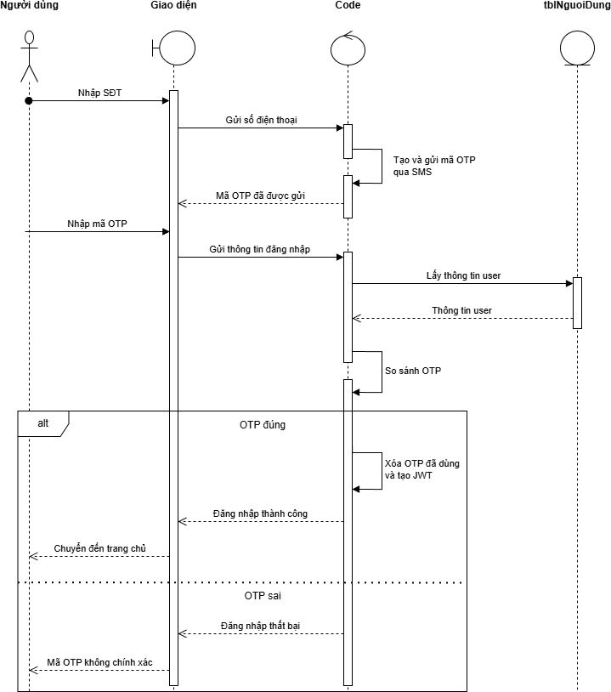
Hình 48: Biểu đồ tuần tự Đăng nhập bằng mã OTP

Biểu đồ tuần tự Đăng nhập bằng mật khẩu
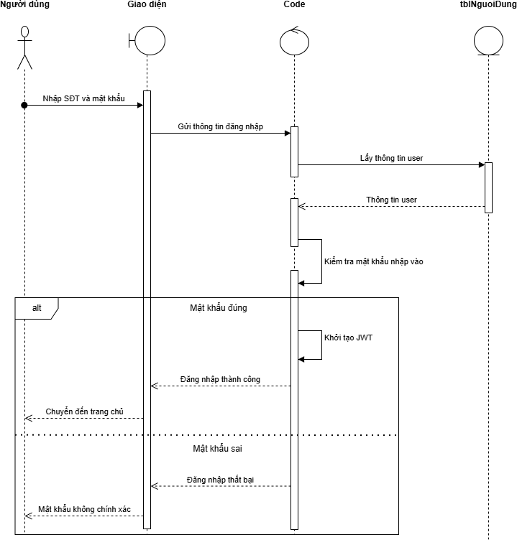
Hình 49: Biểu đồ tuần tự Đăng nhập bằng mật khẩu

Biểu đồ tuần tự Xem hồ sơ bệnh án
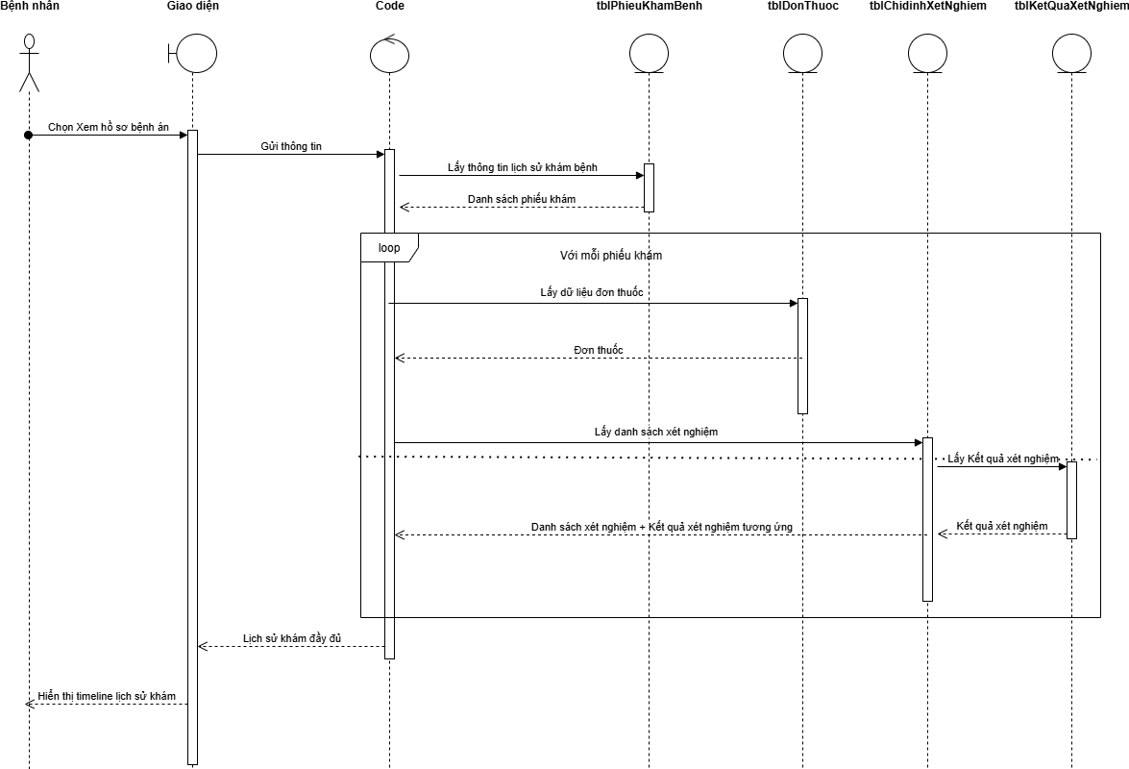
Hình 50: Biểu đồ tuần tự Xem hồ sơ bệnh án

Biểu đồ tuần tự Xem danh sách bệnh nhân chờ khám
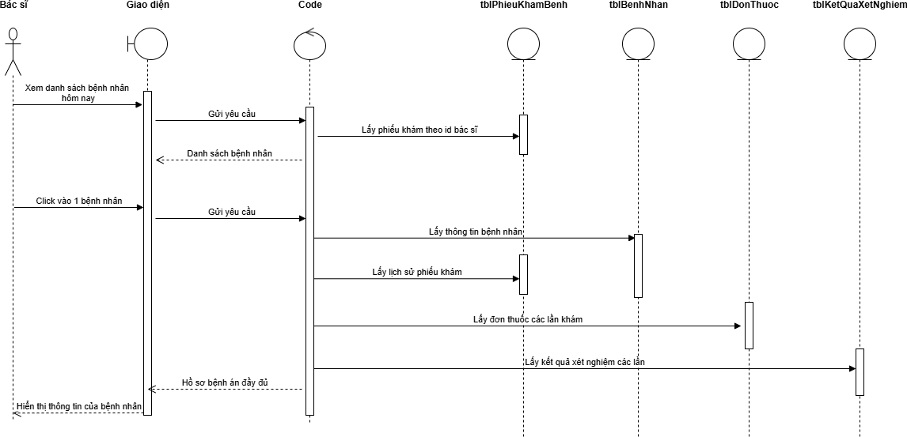
Hình 51: Biểu đồ tuần tự Xem danh sách bệnh nhân chờ khám

Biểu đồ tuần tự Quản lý dịch vụ khám
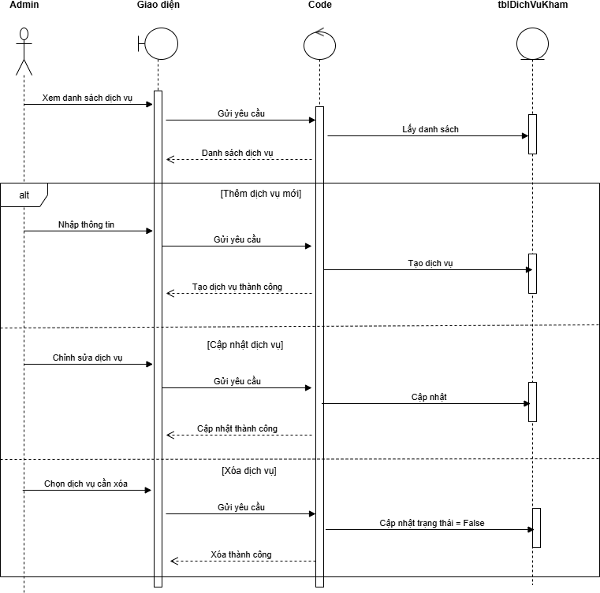
Hình 52: Biểu đồ tuần tự Quản lý dịch vụ khám

Biểu đồ tuần tự Quản lý khoa khám bệnh
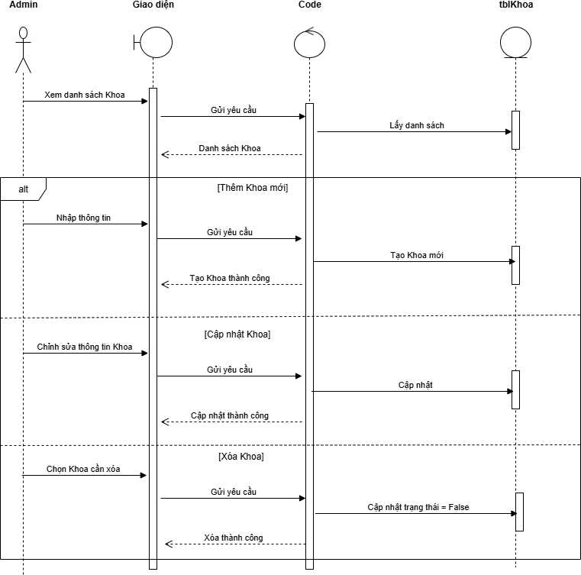
Hình 53: Biểu đồ tuần tự Quản lý khoa khám bệnh

Biểu đồ tuần tự Quản lý phòng khám
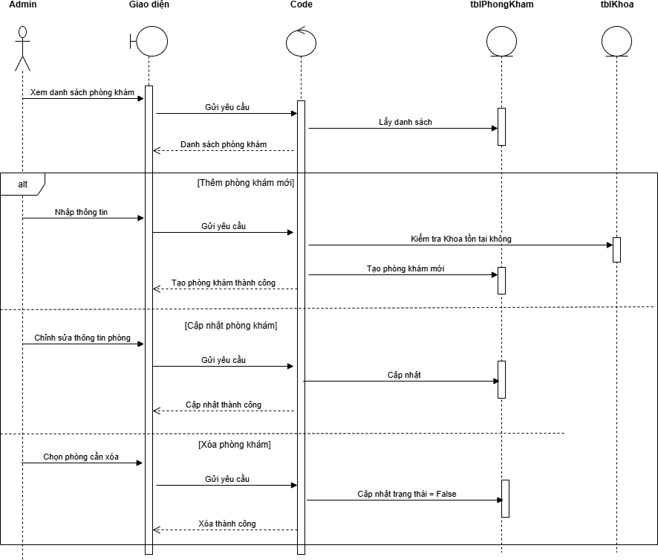
Hình 54: Biểu đồ tuần tự Quản lý phòng khám

Biểu đồ tuần tự Quản lý người dùng
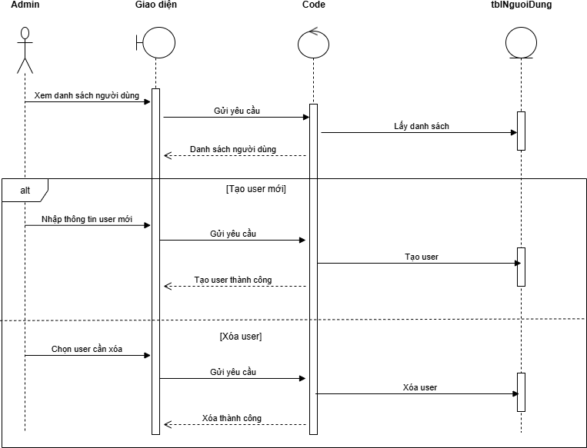
Hình 55: Biểu đồ tuần tự Quản lý người dùng

PHỤ LỤC C: THIẾT KẾ CƠ SỞ DỮ LIỆU MỨC VẬT LÝ

Bảng Bác sĩ
Bảng 34: Bảng bac_si

STT | Tên trường | Kiểu dữ liệu | Chú thích
1 | id_bac_si | Int | Primary key
2 | id_nguoi_dung | Int | Foreign key (nguoi_dung, id_nguoi_dung)
3 | id_khoa | Int | Foreign key (khoa_bac_si, id_khoa)
4 | ho_ten | Varchar
5 | sdt | Varchar | Unique
6 | dia_chi | Varchar
7 | ngay_sinh | Date
8 | gioi_tinh | Enum | ‘NAM’, ‘NU’
9 | anh_nguoi_dung | Varchar
10 | id_bang_cap | Int | Foreign key (loai_bang_cap, id_bang_cap)
11 | so_nam_kinh_nghiem | Int
12 | chuc_danh | Varchar
13 | trang_thai | Tinyint
14 | mo_ta_chi_tiet | Text

Bảng Bệnh nhân
Bảng 35: Bảng benh_nhan

STT | Tên trường | Kiểu dữ liệu | Chú thích
1 | id_benh_nhan | Int | Primary key
2 | ma_benh_nhan | Varchar | Unique
3 | ho_ten | Varchar
4 | sdt | Varchar | Unique
5 | dia_chi | Varchar
6 | CCCD | Varchar | Unique
7 | ngay_sinh | Date
8 | gioi_tinh | Enum | ‘NAM’, ‘NU’
9 | anh_nguoi_dung | Varchar
10 | nhom_mau | Varchar
11 | chieu_cao | Decimal
12 | can_nang | Decimal
13 | ngay_dang_ky | Datetime
14 | sync | Varchar

Bảng Khoa bác sĩ
Bảng 36: Bảng khoa_bac_si

STT | Tên trường | Kiểu dữ liệu | Chú thích
1 | id_khoa | Int | Primary key
2 | ten_khoa | Varchar

3 | sdt | Varchar | Unique
4 | mo_ta | Text
5 | trang_thai | Tinyint

Bảng Loại bằng cấp
Bảng 37: Bảng loai_bang_cap

STT | Tên trường | Kiểu dữ liệu | Chú thích
1 | id_bang_cap | Int | Primary key
2 | ten_bang_cap | Varchar
3 | phi_kham | Decimal
4 | ma_chuc_danh | Varchar

Bảng Người dùng
Bảng 38: Bảng nguoi_dung

STT | Tên trường | Kiểu dữ liệu | Chú thích
1 | id_nguoi_dung | Int | Primary key
2 | email | Varchar
3 | mat_khau | Varchar
4 | sdt | Varchar | Unique
5 | vai_tro | Enum | ‘BENH_NHAN’, ‘BAC_SI’,  ‘LE_TAN’, ‘ADMIN’
6 | trang_thai | Tinyint
7 | ngay_tao | Datetime

8 | name | Varchar

Bảng Phòng khám
Bảng 39: Bảng phong_kham

STT | Tên trường | Kiểu dữ liệu | Chú thích
1 | id_phong_kham | Int | Primary key
2 | ten_phong_kham | Varchar
3 | so_phong | Varchar
4 | id_khoa | Int | Foreign key (khoa_bac_si, id_khoa)

Bảng Thuốc
Bảng 40: Bảng thuoc

STT | Tên trường | Kiểu dữ liệu | Chú thích
1 | id_thuoc | Int | Primary key
2 | ten_thuoc | Varchar
3 | ham_luong | Varchar
4 | dang_bao_che | Varchar
5 | mo_ta | Varchar
6 | don_vi_tinh | Varchar

Bảng Liên kết bệnh nhân
Bảng 41: Bảng lien_ket_benh_nhan

STT | Tên trường | Kiểu dữ liệu | Chú thích
1 | id_lien_ket | Int | Primary key

2 | id_benh_nhan | Int | Foreign key (benh_nhan, id_benh_nhan)
3 | id_nguoi_dung | Int | Foreign key (nguoi_dung, id_nguoi_dung)
4 | vai_tro | Varchar
5 | da_xac_thuc | Tinyint

Bảng Dịch vụ khám
Bảng 42: Bảng dich_vu_kham

STT | Tên trường | Kiểu dữ liệu | Chú thích
1 | id_dich_vu | Int | Primary key
2 | ma_dich_vu | Varchar | Unique
3 | ten_dich_vu | Varchar
4 | loai | Enum | ‘CHUYEN_KHOA’, ‘CHUAN_DOAN_HINH_ANH’, ‘DICH_VU’, ‘XET_NGHIEM’, ‘KHAC’
5 | gia | Decimal
6 | mo_ta | Text
7 | trang_thai | Tinyint
8 | id_phong | Int | Foreign key (phong_kham, id_phong_kham)

Bảng Phiếu khám bệnh
Bảng 43: Bảng phieu_kham_benh

STT | Tên trường | Kiểu dữ liệu | Chú thích
1 | id_phieu_kham | Int | Primary key
2 | id_benh_nhan | Int | Foreign key (benh_nhan, id_benh_nhan)
3 | id_dich_vu_kham | Int | Foreign key (dich_vu_kham, id_dich_vu)
4 | id_bac_si | Int | Foreign key (bac_si, id_bac_si)
5 | ma_phieu_kham | Varchar | Unique
6 | ngay_kham | Datetime
7 | trieu_chung_chinh | Text
8 | kham_lam_sang | Text
9 | chan_doan | Text
10 | ke_hoach_dieu_tri | Text
11 | ghi_chu_bac_si | Text
12 | phi_kham | Decimal
13 | tong_chi_phi | Decimal
14 | trang_thai | Enum | ‘DANG_KHAM’, ‘CHO_XET_NGHIEM’, ‘HOAN_THANH’, ‘HUY’

Bảng Chỉ định xét nghiệm
Bảng 44: Bảng chi_dinh_xet_nghiem

STT | Tên trường | Kiểu dữ liệu | Chú thích
1 | id_chi_dinh | Int | Primary key
2 | ma_chi_dinh | Varchar | Unique
3 | id_phieu_kham | Int | Foreign key (phieu_kham_benh, id_phieu_kham)
4 | id_dich_vu | Int | Foreign key (dich_vu_kham, id_dich_vu)
5 | id_goi_kham | Int
6 | id_bac_si_chi_dinh | Int | Foreign key (bac_si, id_bac_si)
7 | id_bac_si_thuc_hien | Int | Foreign key (bac_si, id_bac_si)
8 | trang_thai | Enum | ‘CHO_THUC_HIEN’, ‘DANG_THUC_HIEN’, ‘HOAN_THANH’, ‘HUY_BO’
9 | gia | Decimal
10 | ngay_chi_dinh | Datetime
11 | ngay_hen_tra_ket_qua | Datetime
12 | thoi_gian_vao_hang | Datetime
13 | chuan_doan | Varchar
14 | phong_thuc_hien | Varchar

Bảng Chi tiết dịch vụ
Bảng 45: Bảng chi_tiet_dich_vu

STT | Tên trường | Kiểu dữ liệu | Chú thích
1 | id_chi_tiet | Int | Primary key
2 | id_goi_kham | Int | Foreign key
3 | id_xet_nghiem | Int | Foreign key

Bảng Đơn thuốc
Bảng 46: Bảng don_thuoc

STT | Tên trường | Kiểu dữ liệu | Chú thích
1 | id_don_thuoc | Int | Primary key
2 | id_phieu_kham | Int | Foreign key (phieu_kham_benh, id_phieu_kham)
3 | id_bac_si_ke_thuoc | Int | Foreign key (bac_si, id_bac_si)
4 | ma_don_thuoc | Varchar | Unique
5 | ngay_ke_don | Datetime
6 | huong_dan_chung | Text
7 | tong_tien | Decimal

Bảng Chi tiết đơn thuốc
Bảng 47: Bảng chi_tiet_don_thuoc

STT | Tên trường | Kiểu dữ liệu | Chú thích
1 | id_chi_tiet | Int | Primary key

2 | id_don_thuoc | Int | Foreign key (don_thuoc, id_don_thuoc)
3 | id_thuoc | Int | Foreign key (thuoc, id_thuoc)
4 | so_luong | Int
5 | huong_dan_su_dung | Text

Bảng Đặt lịch khám
Bảng 48: Bảng dat_lich_kham

STT | Tên trường | Kiểu dữ liệu | Chú thích
1 | id_dat_lich | Int | Primary key
2 | id_bac_si | Int | Foreign key (bac_si, id_bac_si)
3 | id_dich_vu_kham | Int | Foreign key (dich_vu_kham, id_dich_vu)
4 | id_benh_nhan | Int | Foreign key (benh_nhan, id_benh_nhan)
5 | ngay_kham | Date
6 | gio_kham | Time
7 | trang_thai | Enum | ‘DA_DEN’, ‘CHO_XAC_NHAN’, ‘DA_XAC_NHAN’, ‘HOAN_THANH’, ‘KHONG_DEN’
8 | trieu_chung | Text

9 | ngay_dat_lich | Datetime
10 | nguoi_xac_nhan | Int
11 | tong_tien | Decimal

Bảng Hóa đơn thanh toán
Bảng 49: Bảng hoa_don_thanh_toan

STT | Tên trường | Kiểu dữ liệu | Chú thích
1 | id_hoa_don | Int | Primary key
2 | id_benh_nhan | Int | Foreign key (benh_nhan, id_benh_nhan)
3 | id_phieu_kham | Int | Foreign key (phieu_kham, id_phieu_kham)
4 | ma_hoa_don | Varchar | Unique
5 | tong_tien | Decimal
6 | so_tien_thanh_toan | Decimal
7 | phuong_thuc | Enum | ‘TIEN_MAT’, ‘THE_ATM’, ‘CHUYEN_KHOAN’, ‘QR_CODE’
8 | ngay_thanh_toan | Datetime
9 | nguoi_thu_tien | Int
10 | trang_thai | Enum | ‘CHUA_THANH_TOAN’, ‘HOAN_THANH’
11 | ghi_chu | Text
12 | payos_order | Int

Bảng Chi tiết hóa đơn
Bảng 50: Bảng chi_tiet_hoa_don

STT | Tên trường | Kiểu dữ liệu | Chú thích
1 | id_chi_tiet | Int | Primary key
2 | id_hoa_don | Int | Foreign key (hoa_don_thanh_toan, id_hoa_don)
3 | id_dich_vu | Int | Foreign key (dich_vu_kham, id_dich_vu)
4 | phi_dich_vu | Decimal
5 | so_tien_thanh_toan | Decimal
6 | phuong_thuc_thanh_t oan | Enum | ‘CHUYEN_KHOAN’, ‘TIEN_MAT’
7 | mo_ta | Varchar
8 | trang_thai | Enum | ‘DA_THANH_TOAN’, ‘CHUA_THANH_TOAN’, ‘THANH_TOAN_MOT_P HAN’

Bảng Kết quả xét nghiệm
Bảng 51: Bảng ket_qua_xet_nghiem

STT | Tên trường | Kiểu dữ liệu | Chú thích
1 | id_ket_qua | Int | Primary key
2 | id_chi_dinh | Int | Foreign key (chi_dinh_xet_nghiem, id_chi_dinh)

3 | ngay_thuc_hien | Datetime
4 | thoi_gian_lay_mau | Varchar
5 | ket_qua_chi_tiet | Text
6 | giai_thich | Text
7 | ket_luan | Text
8 | ghi_chu_ky_thuat | Text
9 | trang_thai | Enum | ‘HOAN_THANH’, ‘CAN_KIEM_TRA_LAI’

Bảng Chỉ số đo
Bảng 52: Bảng chi_so_do

STT | Tên trường | Kiểu dữ liệu | Chú thích
1 | id_chi_so_do | Int | Primary key
2 | ten_chi_so | Varchar
3 | don_vi | Varchar
4 | khoang_tham_chieu | Varchar
5 | phuong_thuc | Varchar

Bảng Chi tiết chỉ số dịch vụ
Bảng 53: Bảng chi_tiet_chi_so_dich_vu

STT | Tên trường | Kiểu dữ liệu | Chú thích
1 | id_chi_tiet | Int | Primary key
2 | id_dich_vu | Int | Foreign key (dich_vu_kham, id_dich_vu)

3 | id_chi_so_do | Int | Foreign key (chi_so_do, id_chi_so_do)

Bảng Chi tiết kết quả
Bảng 54: Bảng chi_tiet_ket_qua

STT | Tên trường | Kiểu dữ liệu | Chú thích
1 | id_chi_tiet_ket_qua | Int | Primary key
2 | id_ket_qua | Int | Foreign key (ket_qua_xet_nghiem, id_ket_qua)
3 | id_chi_so | Int | Foreign key (chi_so_do, id_chi_so_do)
4 | ten_chi_so | Varchar
5 | don_vi | Varchar
6 | gia_tri_thuc_te | Int
7 | khoang_tham_chieu | Varchar
8 | danh_gia_nguong | Enum | ‘CAO’, ‘TRUNG_BINH’, ‘THAP’, ‘CHUA_XAC_DINH’

Bảng Lịch làm việc bác sĩ
Bảng 55: Bảng lich_lam_viec_bac_si

STT | Tên trường | Kiểu dữ liệu | Chú thích
1 | id_lich | Int | Primary key

2 | id_bac_si | Int | Foreign key (bac_si, id_bac_si)
3 | id_khoa | Int | Foreign key (khoa_bac_si, id_khoa)
4 | thu_trong_tuan | Enum | ‘MONDAY’, ‘TUESDAY’, ‘WEDNESDAY’, ‘THURSDAY’, ‘FRIDAY’, ‘SATURDAY’, ‘SUNDAY’
5 | khung_gio_bat_dau | Time
6 | khung_gio_ket_thuc | Time
7 | ca_lam_viec | Enum | ‘SANG’, ‘CHIEU’, ‘TOI’

Bảng Nghỉ phép
Bảng 56: Bảng nghi_phep

STT | Tên trường | Kiểu dữ liệu | Chú thích
1 | id_nghi_phep | Int | Primary key
2 | id_bac_si | Int | Foreign key (bac_si, id_bac_si)
3 | ngay_nghi | Date
4 | bat_dau | Time
5 | ket_thuc | Time
6 | ly_do_nghi | Varchar

7 | trang_thai_nghi | Enum | ‘CHO_DUYET’, ‘DA_DUYET’, ‘TU_CHOI’
8 | ngay_gui | Date
9 | ngay_duyet | Int

Bảng Đánh giá
Bảng 57: Bảng danh_gia

STT | Tên trường | Kiểu dữ liệu | Chú thích
1 | id_danh_gia | Int | Primary key
2 | id_nguoi_dung | Int | Foreign key (nguoi_dung, id_nguoi_dung)
3 | diem_danh_gia | Int
4 | nhan_xet | Text

Bảng Tin nhắn
Bảng 58: Bảng tin_nhan

STT | Tên trường | Kiểu dữ liệu | Chú thích
1 | id_tin_nhan | Int | Primary key
2 | id_phong_chat | Int | Foreign key (chat_session, id_chat_session)
3 | id_nguoi_gui | Int | Foreign key (nguoi_dung, id_nguoi_dung)
4 | noi_dung | Text
5 | thoi_gian_gui | Datetime

Bảng Tin nhắn ảnh
Bảng 59: Bảng tin_nhan_anh

STT | Tên trường | Kiểu dữ liệu | Chú thích
1 | id_tin_nhan_anh | Int | Primary key
2 | id_tin_nhan | Int | Foreign key (tin_nhan, id_tin_nhan)
3 | url | Int

Bảng Phòng chat
Bảng 60: Bảng phong_chat

STT | Tên trường | Kiểu dữ liệu | Chú thích
1 | id_phong | Int | Primary key
2 | nguoi_phan_hoi | Varchar | Foreign key (nguoi_dung, id_nguoi_dung)
3 | ten_phong | Varchar
4 | id_benh_nhan | Int | Foreign key (nguoi_dung, id_nguoi_dung)
5 | last_read_patient | Int
6 | last_read_ad | Int
7 | last_message | Int

Bảng Ảnh xét nghiệm
Bảng 61: Bảng anh_xet_nghiem

STT | Tên trường | Kiểu dữ liệu | Chú thích
1 | id_anh_xet_nghiem | Int | Primary key
2 | id_ket_qua | Int | Foreign key (ket_qua_xet_nghiem, id_ket_qua)
3 | url | Varchar

Bảng Thông báo
Bảng 62: Bảng thong_bao

STT | Tên trường | Kiểu dữ liệu | Chú thích
1 | id_thong_bao | Int | Primary key
2 | tieu_de | Varchar
3 | thoi_gian_tao | Datetime
4 | nguoi_nhan | Int | Foreign key (nguoi_dung, id_nguoi_dung)
5 | loai_thong_bao | Enum | ‘DAT_LICH’, ‘HE_THONG’
6 | loai_id | Int
7 | is_user_read | Tinyint
8 | is_admin_read | Tinyint

API Lịch hẹn

PHỤ LỤC D: DANH SÁCH API

Bảng 63: Danh sách API Lịch hẹn

STT | Tên API | Endpoint | Mô tả chức năng
1 | Cập nhật lịch hẹn | PUT: /api/appointments | Cập nhật thông tin lịch hẹn
2 | Lấy lịch hẹn theo ID | GET:  /api/appointments/{id} | Lấy thông tin lịch hẹn để thanh toán
3 | Tìm lịch hẹn | GET:  /api/appointments | Tìm lịch hẹn theo số điện thoại, ngày, trạng thái
4 | Lịch hẹn của tôi | GET:  /api/appointments/me | Lấy danh sách lịch hẹn của người dùng hiện tại
5 | Kiểm tra thanh toán | GET:  /api/appointments/chec k-payment/{id} | Kiểm tra trạng thái thanh toán của lịch hẹn

API Xác thực
Bảng 64: Danh sách API Xác thực

STT | Tên API | Endpoint | Mô tả chức năng
1 | Gửi OTP đăng ký | POST:  /api/auth/register-otp | Gửi mã OTP cho quá trình đăng ký
2 | Đăng ký | POST:  /api/auth/register | Đăng ký tài khoản mới
3 | Xác thực OTP | POST: /api/auth/verify-otp | Xác thực mã OTP và kiểm tra có thể đăng ký

4 | Đăng nhập web dành cho nhân sự | POST:  /api/auth/dashboard/loS gin | Đăng nhập cho admin/staff vào web dành cho nhân sự
5 | Đặt lại mật khẩu | POST: /api/auth/reset-password | Đặt lại mật khẩu khi quên

API Chat
Bảng 65: Danh sách API Chat

STT | Tên API | Endpoint | Mô tả chức năng
1 | Gửi tin nhắn | @MessageMapping:  /chat.send | Gửi tin nhắn realtime qua WebSocket
2 | Danh sách cuộc trò chuyện | GET:  /api/conversations | Lấy tất cả cuộc trò chuyện của người dùng
3 | Tải tin nhắn đầu tiên | GET:  /api/conversations/{con versationId}/messages | Tải tin nhắn ban đầu của cuộc trò chuyện
4 | Tải thêm tin nhắn | GET:  /api/conversations/{con versationId}/messages/ more | Tải thêm tin nhắn cũ hơn
5 | Xóa tin nhắn | DELETE:  /api/conversations/{con versationId}/messages/ clear | Xóa tất cả tin nhắn trong cuộc trò chuyện

API Bằng cấp bác sĩ
Bảng 66: Danh sách API Bằng cấp bác sĩ

STT | Tên API | Endpoint | Mô tả chức năng
1 | Danh sách bằng cấp | GET: /api/degrees | Lấy danh sách tất cả bằng cấp y khoa

API Khoa bác sĩ
Bảng 67: Danh sách API Khoa bác sĩ

STT | Tên API | Endpoint | Mô tả chức năng
1 | Danh sách khoa | GET: /api/departments | Lấy tất cả khoa khám
2 | Danh sách khoa (Admin) | GET:  /api/departments/admin | Lấy danh sách khoa có phân trang và tìm kiếm cho admin
3 | Bác sĩ theo khoa | GET:  /api/departments/{id}/d octors | Lấy danh sách bác sĩ trong một khoa
4 | Chi tiết khoa | GET: /  api/departments/{id} | Lấy thông tin chi tiết một khoa
5 | Tạo khoa | POST:  /api/departments | Tạo khoa mới
6 | Cập nhật khoa | PUT: /api/departments | Cập nhật thông tin khoa
7 | Xóa khoa | DELETE:  /api/departments/{id} | Xóa một khoa

API Bác sĩ
Bảng 68: Danh sách API Bác sĩ

STT | Tên API | Endpoint | Mô tả chức năng
1 | Danh sách bác sĩ | GET: /api/doctors | Lấy tất cả bác sĩ
2 | Danh sách bác sĩ (Admin) | GET:  /api/doctors/admin | Lấy danh sách bác sĩ có phân trang, filter theo khoa, bằng cấp
3 | Chi tiết bác sĩ | GET: /api/doctors/{id} | Lấy thông tin chi tiết bác sĩ
4 | Thông tin bác sĩ hiện tại | GET: /api/doctors/me | Lấy thông tin bác sĩ đang đăng nhập
5 | Tạo bác sĩ | POST: /api/doctors | Tạo hồ sơ bác sĩ mới
6 | Cập nhật bác sĩ | PUT: /api/doctors | Cập nhật thông tin bác sĩ
7 | Xóa bác sĩ | DELETE:  /api/doctors/{id} | Xóa bác sĩ

API Email
Bảng 69: Danh sách API Email

STT | Tên API | Endpoint | Mô tả chức năng
1 | Gửi email liên hệ | POST:  /api/emails/contact | Gửi email liên hệ từ form contact

API Tải lên file
Bảng 70: Danh sách API Tải lên file

STT | Tên API | Endpoint | Mô tả chức năng
1 | Upload file | POST: /api/files | Upload một file (ảnh, tài liệu)
2 | Upload nhiều file | POST:  /api/files/multiple | Upload nhiều file cùng lúc

API Dịch vụ/Gói khám
Bảng 71: Danh sách API Dịch vụ/Gói khám

STT | Tên API | Endpoint | Mô tả chức năng
1 | Danh sách dịch vụ | GET: /api/services | Lấy tất cả dịch vụ/gói khám
2 | Danh sách dịch vụ (Admin) | GET:  /api/services/admin | Lấy dịch vụ cho admin (phân trang, filter theo giá, loại)
3 | Chi tiết dịch vụ | GET: /api/services/{id} | Lấy thông tin chi tiết dịch vụ
4 | Dịch vụ tùy chọn | GET:  /api/services/optional | Lấy danh sách dịch vụ tùy chọn hiển thị cho client
5 | Chi tiết dịch vụ tùy chọn | GET:  /api/services/optional/{i d} | Lấy chi tiết dịch vụ tùy chọn
6 | Tạo dịch vụ | POST: /api/services | Tạo dịch vụ/gói khám mới
7 | Cập nhật dịch vụ | PUT: /api/services | Cập nhật thông tin dịch vụ
8 | Xóa dịch vụ | DELETE:  /api/services/{id} | Xóa dịch vụ

9 | Lấy tham số dịch vụ | GET:  /api/services/params/{i d} | Lấy các tham số xét nghiệm của dịch vụ
10 | Thêm tham số | POST:  /api/services/params | Thêm tham số xét nghiệm vào dịch vụ
11 | Xóa tham số | DELETE:  /api/services/params | Xóa tham số khỏi dịch vụ

API In Hồ sơ
Bảng 72: Danh sách API In hồ sơ

STT | Tên API | Endpoint | Mô tả chức năng
1 | Xuất HTML hồ sơ | GET:  /api/html/medical-records/{id} | Xuất hồ sơ bệnh án dưới dạng HTML

API Thanh toán và Hóa đơn
Bảng 73: Danh sách API Thanh toán và Hóa đơn

STT | Tên API | Endpoint | Mô tả chức năng
1 | Danh sách hóa đơn | GET: /api/invoices | Lấy tất cả hóa đơn
2 | Webhook PayOS | POST:  /api/payments/webhook | Nhận thông báo từ PayOS về trạng thái thanh toán

API Chỉ định xét nghiệm
Bảng 74: Danh sách API Chỉ định xét nghiệm

STT | Tên API | Endpoint | Mô tả chức năng
1 | Lấy phiếu theo mã | GET: /api/lab-orders/code/{code} | Lấy phiếu xét nghiệm theo mã hồ sơ

2 | Tham số phiếu xét nghiệm | GET: /api/lab-orders/{id}/params | Lấy các tham số của phiếu xét nghiệm
3 | Chi tiết phiếu xét nghiệm | GET: /api/lab-orders/{id} | Lấy thông tin chi tiết phiếu xét nghiệm
4 | Phiếu đang xử lý | GET: /api/lab-orders/processing/{id} | Lấy và đánh dấu phiếu xét nghiệm đang xử lý
5 | Tất cả phiếu xét nghiệm | GET: /api/lab-orders | Lấy tất cả phiếu xét nghiệm
6 | Phiếu xét nghiệm của bác sĩ | GET: /api/lab-orders/doctor | Lấy phiếu xét nghiệm của bác sĩ
7 | Cập nhật trạng thái | PUT: /api/lab-orders/status | Cập nhật trạng thái phiếu xét nghiệm
8 | Hoàn thành xét nghiệm | PUT: /api/lab-orders/complete | Hoàn thành và lưu kết quả xét nghiệm
9 | Cập nhật phiếu XN | PUT: /api/lab-orders | Cập nhật thông tin phiếu xét nghiệm
10 | Xóa phiếu xét nghiệm | DELETE: /api/lab-orders/{id} | Xóa phiếu xét nghiệm

API Kết quả xét nghiệm
Bảng 75: Danh sách API Kết quả xét nghiệm

STT | Tên API | Endpoint | Mô tả chức năng

1 | Chi tiết kết quả xét nghiệm | GET: /api/lab-results/{id}/details | Lấy chi tiết kết quả các tham số xét nghiệm
2 | Cập nhật chi tiết kết quả | PUT: /api/lab-results/details | Cập nhật chi tiết kết quả xét nghiệm
3 | Tạo kết quả xét nghiệm | POST: /api/lab-results | Tạo kết quả xét nghiệm mới
4 | Danh sách tham số | GET: /api/params | Lấy tất cả tham số xét nghiệm

API Hồ sơ bệnh án
Bảng 76: Danh sách API Hồ sơ bệnh án

STT | Tên API | Endpoint | Mô tả chức năng
1 | Tất cả hồ sơ bệnh án | GET: /api/medical-record | Lấy tất cả hồ sơ bệnh án
2 | Hồ sơ bệnh án của bác sĩ | GET: /api/medical-record/doctor | Lấy hồ sơ bệnh án theo bác sĩ
3 | Chi tiết hồ sơ bệnh án | GET: /api/medical-record/{id} | Lấy thông tin chi tiết hồ sơ bệnh án
4 | Hồ sơ theo bệnh nhân | GET: /api/medical-record/patient/{id} | Lấy hồ sơ bệnh án theo ID bệnh nhân
5 | Hồ sơ theo CCCD | GET: /api/medical-record/me/{cccd} | Lấy hồ sơ bệnh án của người thân theo căn cước công dân
6 | Cập nhật trạng thái | PUT: /api/medical-record/status | Cập nhật trạng thái hồ sơ bệnh án

7 | Hóa đơn của hồ sơ | GET: /api/medical-record/{id}/invoice | Lấy hóa đơn theo hồ sơ bệnh án

API Thuốc
Bảng 77: Danh sách API Thuốc

STT | Tên API | Endpoint | Mô tả chức năng
1 | Danh sách thuốc | GET: /api/medicines | Lấy tất cả thông tin về các loại thuốc

API Bệnh nhân
Bảng 78: Danh sách API Bệnh nhân

STT | Tên API | Endpoint | Mô tả chức năng
1 | Tạo bệnh nhân | POST: /api/patients | Tạo hồ sơ bệnh nhân mới
2 | Danh sách bệnh nhân | GET: /api/patients | Lấy danh sách bệnh nhân
3 | Chi tiết bệnh nhân | GET: /api/patients/{id} | Lấy thông tin chi tiết bệnh nhân
4 | Cập nhật bệnh nhân | PUT: /api/patients | Cập nhật thông tin bệnh nhân
5 | Xóa bệnh nhân | DELETE:  /api/patients/{id} | Xóa bệnh nhân
6 | Thông tin bệnh nhân hiện tại | GET: /api/patients/me | Lấy thông tin bệnh nhân của người dùng hiện tại
7 | Danh sách quan hệ | GET:  /api/patients/relationshi ps | Lấy tất cả bệnh nhân có quan hệ gia đình

8 | Thêm quan hệ | POST:  /api/patients/relationshi ps | Thêm quan hệ gia đình mới
9 | Xác thực quan hệ | POST:  /api/patients/relationshi ps/verify | Xác thực và đồng bộ quan hệ gia đình
10 | Xóa quan hệ | DELETE:  /api/patients/relationshi ps/{patientId} | Xóa quan hệ gia đình

API Đơn thuốc
Bảng 79: Danh sách API Đơn thuốc

STT | Tên API | Endpoint | Mô tả chức năng
1 | Đơn thuốc theo hồ sơ | GET:  /api/prescriptions/medi cal-record/{id} | Lấy đơn thuốc theo hồ sơ bệnh án
2 | Cập nhật đơn thuốc | PUT: /api/prescriptions | Cập nhật thông tin đơn thuốc
3 | Tạo chi tiết đơn | POST:  /api/prescriptions/detail s | Thêm thuốc vào đơn thuốc
4 | Cập nhật chi tiết | PUT:  /api/prescriptions/detail s | Cập nhật thông tin thuốc trong đơn
5 | Xóa chi tiết | DELETE:  /api/prescriptions/detail s/{id} | Xóa thuốc khỏi đơn thuốc

API Lễ tân

Bảng 80: Danh sách API Lễ tân

STT | Tên API | Endpoint | Mô tả chức năng
1 | Xác nhận lịch | POST:  /api/receptionists/confir m | Lễ tân xác nhận/thay đổi trạng thái lịch hẹn

API Phòng khám
Bảng 81: Danh sách API Phòng khám

STT | Tên API | Endpoint | Mô tả chức năng
1 | Danh sách phòng | GET: /api/rooms | Lấy tất cả phòng
2 | Chi tiết phòng | GET: /api/rooms/{id} | Lấy thông tin chi tiết phòng
3 | Tạo phòng | POST: /api/rooms | Tạo phòng mới
4 | Cập nhật phòng | PUT: /api/rooms | Cập nhật thông tin phòng
5 | Xóa phòng | DELETE:  /api/rooms/{id} | Xóa phòng

API Lịch làm việc bác sĩ
Bảng 82: Danh sách API Lịch làm việc bác sĩ

STT | Tên API | Endpoint | Mô tả chức năng
1 | Tạo lịch làm việc | POST: /api/schedules | Tạo lịch làm việc cho bác sĩ
2 | Xóa lịch làm việc | DELETE:  /api/schedules/{id} | Xóa lịch làm việc
3 | Lịch trống | GET:  /api/schedules/available | Lấy lịch trống có thể đặt

4 | Lịch nghỉ của tôi | GET:  /api/schedules/leave/me | Lấy đơn nghỉ của bác sĩ hiện tại
5 | Tạo đơn nghỉ | POST:  /api/schedules/leave | Tạo đơn xin nghỉ
6 | Cập nhật đơn nghỉ | PUT:  /api/schedules/leave | Cập nhật đơn xin nghỉ
7 | Xóa đơn nghỉ | DELETE:  /api/schedules/leave | Xóa đơn xin nghỉ

API Tài khoản người dùng
Bảng 83: Danh sách API Tài khoản người dùng

STT | Tên API | Endpoint | Mô tả chức năng
1 | Danh sách người dùng | GET: /api/users | Lấy tất cả người dùng
2 | Tạo người dùng | POST: /api/users | Tạo người dùng mới
3 | Chi tiết người dùng | GET: /api/users/{id} | Lấy thông tin người dùng theo ID
4 | Thông tin hiện tại | GET: /api/users/me | Lấy thông tin người dùng đang đăng nhập
5 | Xóa người dùng | DELETE:  /api/users/{id} | Xóa người dùng
6 | Cập nhật người dùng | PUT: /api/users | Cập nhật thông tin người dùng
7 | Đổi mật khẩu | POST:  /api/users/change-password | Đổi mật khẩu người dùng

Kiểm thử API

PHỤ LỤC E: KỊCH BẢN KIỂM THỬ

Bảng 84: Kịch bản kiểm thử API

Mã TC | Endpoint | Method | Mô tả | Input | Kết quả mong đợi | Trạng thái
API 01 | /auth/regis ter | POST | Đăng ký thành công | {name, email, password} | 201,  message = success | Pass
API 02 | /auth/regis ter | POST | Email đã tồn tại | {email trùng} | 400, error  = email exists | Pass
API 03 | /auth/login | POST | Đăng nhập đúng | {email, password} | 200, trả token | Pass
API 04 | /auth/login | POST | Sai mật khẩu | {email đúng, pass sai} | 401  Unauthoriz ed | Pass
API 05 | /appointm ents | POST | Đặt lịch hợp lệ | {patientId, doctorId, date, time, healthPlanId, symptoms} | 200,  appointme nt created | Pass
API 06 | /appointm ents | POST | Slot đã đầy | {doctorId, date, time đã book} | 409  Conflict | Pass
API 07 | /appointm ents | GET | Lấy danh sách lịch khám | Query: date, status, page, limit | 200,  pagination data | Pass

API 08 | /appointm ents/confir m | PUT | Xác nhận lịch khám | {id, status: "CONFIRME D"} | 200 OK | Pass
API 09 | /patients | POST | Tạo bệnh nhân mới | {fullName, cccd, birth, gender, bloodType, weight, height, address} | 200,  patient code = BN{timest amp} | Pass
API 10 | /patients | POST | CCCD  trùng lặp | {cccd trùng} | 409  Conflict | Pass
API 11 | /medical-record | POST | Tạo hồ sơ bệnh án | {patientId, healthPlanId, doctorId, symptoms, diagnosis} | 200, trả record ID | Pass
API 12 | /medical-record/{id  } | GET | Lấy chi tiết hồ sơ | Path param: recordId | 200, full record details | Pass
API 13 | /medical-record | PUT | Cập nhật hồ sơ | {id, clinicalExami nation, diagnosis, treatmentPlan  } | 200 OK | Pass
API 14 | /prescripti ons | POST | Tạo đơn thuốc | {medicalReco rdId, note} | 200,  prescriptio n created | Pass

API 15 | /lab-orders | POST | Tạo phiếu xét nghiệm | {medicalReco rdId, healthPlanId, performDocto rId, note} | 200, lab order created | Pass
API 16 | /payments/ create-link | POST | Tạo link thanh toán | {medicalReco rdId, healthPlanIds, totalAmount} | 200,  checkout URL | Pass
API 17 | /payments/ status/{ord erCode} | GET | Kiểm tra trạng thái thanh toán | Path param: orderCode | 200,  payment status | Pass
API 18 | /invoices/p ay-cash | POST | Thanh toán tiền mặt | {medicalReco rdId, totalAmount} | 200,  payment successful | Pass
API 19 | /reports/re venue | GET | Báo cáo doanh thu | Query: fromDate, toDate | 200,  revenue data | Pass
API 20 | /reports/da shboard | GET | Báo cáo tổng quan | Query: fromDate, toDate | 200, all metrics | Pass
API 21 | /users/me | GET | Lấy thông tin user hiện tại | Header: Authorization | 200, user info | Pass
API 22 | /users/cha nge-password | POST | Đổi mật khẩu | {oldPassword  ,  newPassword, confirmPassw ord} | 200 OK  hoặc 204 No Content | Pass

API 23 | /doctors/{i d} | GET | Lấy chi tiết bác sĩ | Path param: doctorId | 200, doctor details | Pass
API 24 | /schedules  /available | GET | Lấy lịch trống của bác sĩ | Query: startDate, endDate, doctorId | 200,  available slots | Pass
API 25 | /patients/ me | GET | Lấy thông tin bệnh nhân của tôi | Header: Authorization (Patient) | 200,  patient info | Pass
API 26 | /medical-record/me | GET | Lấy lịch sử khám của tôi | Header: Authorization (Patient) | 200,  medical history | Pass
API 27 | /prescripti ons/medic al-record/{id  } | GET | Lấy đơn thuốc theo hồ sơ | Path param: medicalRecor dId | 200,  prescriptio n list | Pass
API 28 | /lab-orders/doc tor | GET | Lấy danh sách XN của bác sĩ | Query: status, date, page, limit | 200, lab orders list | Pass
API 29 | /departme nts | GET | Lấy danh sách khoa |  | 200,  department s list | Pass
API 30 | /medical-record/stat us | PUT | Cập nhật trạng thái hồ sơ | {id, status: "COMPLETE D"} | 200 OK | Pass

Kiểm thử hiệu năng
Bảng 85: Kịch bản kiểm thử hiệu năng

Mã TC | Mô tả | URL  Path | Users | Thời gian | Thời gian phản hồi | Thông lượng | Trạng thái
FE01 | Kiểm tra tải trang chủ với nhiều thành phần | / | 800 | 60s | < 2s | > 120  req/s | Pass
FE02 | Kiểm tra trang giới thiệu tĩnh | /abou t | 1000 | 30s | < 1.5s | > 200  req/s | Pass
FE03 | Danh sách dịch vụ với API call | /servi ces | 600 | 90s | < 4s | > 80  req/s | Pass
FE04 | Chi tiết 1 dịch vụ cụ thể | /servi ces/5 | 500 | 60s | < 3s | > 100  req/s | Pass
FE05 | Danh sách bác sĩ với API | /doct ors | 700 | 90s | < 4s | > 90  req/s | Pass
FE06 | Form liên hệ tĩnh | /cont act | 800 | 45s | < 2s | > 150  req/s | Pass
FE07 | Danh sách bài viết | /news | 600 | 75s | < 3.5s | > 90  req/s | Pass
FE08 | Chi tiết 1 bài viết | /news | 500 | 60s | < 3s | > 100  req/s | Pass
FE09 | Form đặt lịch phức tạp | /dat-lich | 300 | 120s | < 6s | > 40  req/s | Pass
FE10 | Trang xác nhận thanh toán | /dat-lich/t hanh- | 200 | 90s | < 5s | > 30  req/s | Pass

 |  | toan/ 123
FE11 | Trang thông báo đặt lịch thành công | /dat-lich/t hanh-cong/ 123 | 500 | 45s | < 2s | > 120  req/s | Pass
FE12 | Form đăng nhập | /login | 600 | 60s | < 2.5s | > 100  req/s | Pass
FE13 | Form đăng ký | /regis ter | 400 | 75s | < 3s | > 60  req/s | Pass
FE14 | Load trang hồ sơ cá nhân | /profi le | 400 | 90s | < 5s | > 50  req/s | Pass
FE15 | Chi tiết hồ sơ bệnh án | /ho-so/45 | 300 | 120s | < 6s | > 35  req/s | Pass
FE16 | Giao diện chat AI | /ai-chat | 200 | 150s | < 8s | > 20  req/s | Pass
FE17 | Tăng đột ngột users trang chủ | / | 1500 | 90s | < 5s | > 100  req/s | Pass
FE18 | Stress test trang đặt lịch | /dat-lich | 500 | 180s | < 10s | > 25  req/s | Pass
FE19 | Kiểm tra durable trang dịch vụ | /servi ces | 400 | 300s | < 5s | > 70  req/s | Pass
FE20 | Mixed scenario | Multi ple | 250 | 180s | < 12s | > 15  req/s | Pass

Kiểm thử tích hợp thủ công
Bảng 86: Kịch bản kiểm thử tích hợp thủ công

Mã TC | Mô tả | Điều kiện | Các bước thực hiện | Kết quả mong đợi | Trạng thái
IT01 | Đăng ký và đăng nhập tài khoản bệnh nhân | Có kết nối tới cơ sở dữ liệu | - Nhập thông tin hợp lệ.  - Gửi OTP xác thực.  - Đăng ký thành công.  - Đăng nhập bằng tài khoản vừa tạo. | Đăng ký thành công, đăng nhập được, dữ liệu lưu chính xác. | Pass
IT02 | Đồng bộ giữa lịch đặt và lịch làm việc bác sĩ | Có tài khoản hợp lệ | - Bệnh nhân đặt lịch chọn một bác sĩ.  - Bác sĩ đăng nhập, kiểm tra lịch hẹn. | Lịch hiển thị đúng ở cả 2 bên. | Pass
IT03 | Kiểm tra liên kết hồ sơ bệnh án và lịch sử khám | Có dữ liệu khám trước đó | - Đăng nhập.  - Mở hồ sơ bệnh án.  - Kiểm tra thông tin các lần khám. | Hồ sơ hiển thị đúng, dữ liệu khớp. | Pass
IT04 | Nhắn tin 2 chiều | Cả hai bên đều đăng nhập và online | - Bệnh nhân gửi tin nhắn hỗ trợ.  - Lễ tân nhận và phản hồi. | Tin nhắn gửi/nhận chính xác, thời gian thực. | Pass
IT05 | Kiểm tra tích hợp thanh toán trực tuyến PayOS | Có hóa đơn hợp lệ | - Chọn phương thức thanh toán chuyển khoản  - Xác nhận và thanh toán.  - Xem hóa đơn. | Thanh toán thành công, hóa đơn hiển thị đúng. | Pass

IT06 | Tra cứu kết quả xét nghiệm | Có kết quả xét nghiệm | - Đăng nhập.  - Mở hồ sơ bệnh án.  - Xem mục kết quả xét nghiệm. | Kết quả hiển thị đầy đủ, đúng định dạng. | Pass
IT07 | Đổi mật khẩu và đăng nhập lại | Có tài khoản hợp lệ | - Đổi mật khẩu.  - Đăng xuất.  - Đăng nhập bằng mật khẩu mới. | Đăng nhập thành công, dữ liệu bảo toàn. | Pass
IT08 | Cập nhật thông tin bệnh nhân | Có tài khoản bệnh nhân | - Cập nhật thông tin cá nhân.  - Kiểm tra hồ sơ. | Hồ sơ hiển thị dữ liệu mới cập nhật | Pass
IT09 | Hủy lịch khám | Có lịch hẹn đang chờ | Lễ tân không xác nhận lịch khám | Lịch đặt trước tự động cập nhật trạng thái sang Đã hủy | Pass
IT10 | Tạo phiếu khám và lưu hồ sơ | Bệnh nhân đặt lịch | - Bác sĩ tạo phiếu khám.  - Nhập triệu chứng, chẩn đoán.  - Lưu hồ sơ. | Phiếu khám lưu đúng bệnh nhân. | Pass
IT11 | Lập hóa đơn chứa đơn thuốc | Phiếu khám đã xác nhận | - Bác sĩ kê đơn.  - Lễ tân tạo hóa đơn. | Hóa đơn hiển thị đúng đơn thuốc. | Pass

IT12 | Tạo tài khoản mới cho nhân sự và phân quyền hạn | Có tài khoản admin | - Tạo tài khoản nhân sự.  - Gán quyền. | Phân quyền đúng vai trò. | Pass

HỌC VIỆN NGÂN HÀNG
KHOA CÔNG NGHỆ THÔNG TIN & KINH TẾ SỐ
----------------------------
CỘNG HÒA XÃ HỘI CHỦ NGHĨA VIỆT NAM
Độc lập - Tự do - Hạnh phúc
----------------------------

BẢN GIẢI TRÌNH CHỈNH SỬA ĐỒ ÁN TỐT NGHIỆP

Nhóm số: 02  Bàn số: 02  Ngày bảo vệ: 22/11/2025 Phòng: D4.103 | Họ và tên | Họ và tên | Họ và tên
 | Đàm Văn Tú | Nguyễn Đức Mạnh | Phạm Ngọc Tiến
Mã sinh viên: | 25A4041929 | 25A4041895 | 25A4041924
Tên đề tài: | Xây dựng hệ thống quản lý thông tin cho Phòng khám Đa khoa Thái Hà
Ngày bảo vệ: | 22/11/2025
Giảng viên hướng dẫn: | TS. Triệu Thu Hương
Báo cáo chỉnh sửa chi tiết (dành cho nhóm sinh viên)

Nội dung yêu cầu chỉnh sửa của Hội đồng | Nội dung đã chỉnh sửa của sinh viên
Trình bày rõ ý nghĩa cụ thể hơn trong phần kết luận | Đã bổ sung ý nghĩa, kết quả thu được (Trang 82)
Bố cục mất cân đối, cần chỉnh sửa lại | Đã chuyển bớt đặc tả ca sử dụng và biểu đồ tuần tự sang phần Phụ lục, chỉ giữ lại các phần liên quan tới nghiệp vụ chính (Trang 85 và trang 106)
Bổ sung kịch bản kiểm thử, kết quả kiểm thử | Đã bổ sung phương pháp và kết quả kiểm thử (Trang 78)  Đã bổ sung các kịch bản kiểm thử vào phần phụ lục (Trang 142)
Trang bìa lộn xộn, cần chỉnh sửa lại | Đã thực hiện căn chỉnh lại, viết in hoa tên đề tài (Trang bìa)
Đặt lại tên đồ án cho phù hợp với nội dung | Đã thực hiện
Sửa lại chính tả | Đã rà soát và thực hiện

Giảng viên hướng dẫn (Ký và ghi rõ họ tên)
Hà Nội, ngày 05 tháng 12 năm 2025
Nhóm sinh viên (Ký và ghi rõ họ tên)



Triệu Thu Hương Đàm Văn Tú Phạm Ngọc Tiến Nguyễn Đức Mạnh

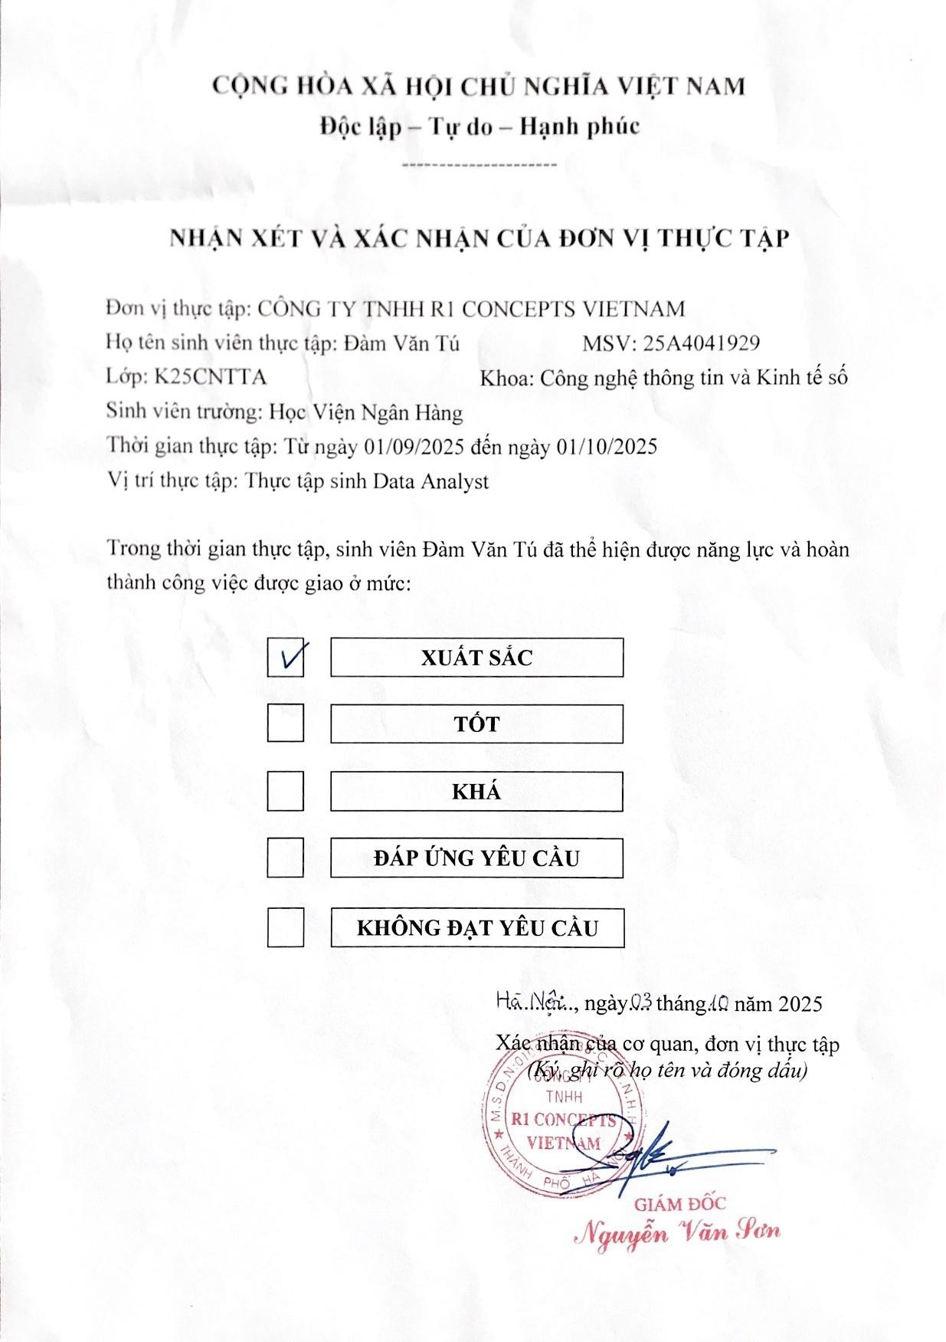

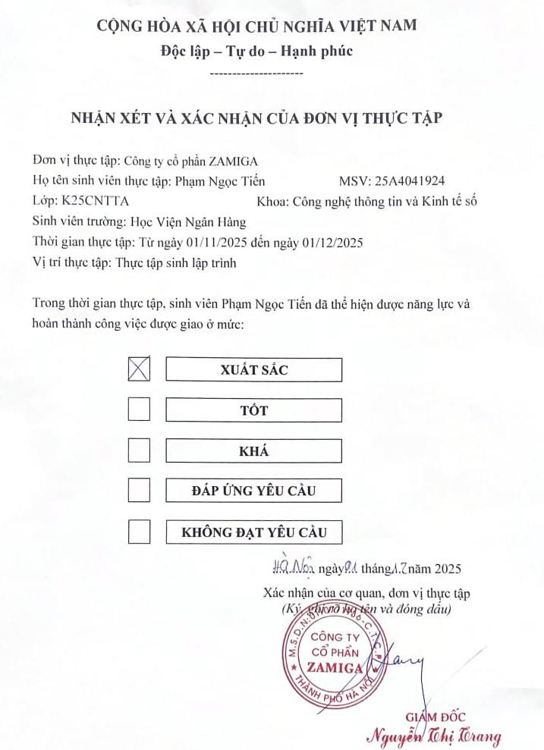

I
COng hoa xi\ h01 chu nghTa Viit Nam
DOc lip -T'I do - H�rnh phuc

xAc NH4N CUA DON Vl TH\J'C T�P

Don vi th\IC t�p: Trung tam Phat trien Ph§n mem Kh6i CNTT- VietinBank Xac nh� Sinh vien: Nguy�n Due M@nh Mi'i sinh vien: 25A4041895 Khoa: CNTT va Kinh te S6 Tru<'Yng: H9c vi�n Ngan hang
da hoan thanh qua trinh thµc t�p, tu ngay 20/10/2025 din ngay 24/11/2025 �i vi tri Thµc t�p sinh Business Analyst
Nh(in xet chung:
..........r(� ..v.<'.;.,.....A4"1.?......!J�....01t-?:±...h:J,,,,Ct._W.. M.o.'Xt.....cp.�--l1:.-o...l�.��
......f.�..v.d..�. .c..l.'4..J�·-,.l!X-.z.v:4',J·•�i;u.{h�.fy!..J-�..t.4i;;h,.r/4�..� ..l}c-;;._: ..........
. :-:-:-... 1� ... hf.�....o:lli..k:.ik/4�.k�,. ..r..o.�d.Jc...bti ..p.fujn... f"h.M..dr.l:..�,,ljJ.�
--.. 1 , , / - -
.::-.:..l?w....(.l:l�.fu....� ...1:r?•:.J.,.,A.�.v.1� ....w,''1....l.,t.t�..T.�c:l-<!1...fkci;.,./:r4..,yk'-ef'v�
.. :-:... Tiq.:..�·t·n.r-f«�....�. ....f fAf....•�w.-.4---:.� v,,.yfu_"tf}..�.. f!t�..�--·&c.�
Danh gid:

- Sinh vien c6 ki ho@ch thµc t�p ro rang D@t0
- Sinh vien n6 lµc hoan thanh cong vi�c duqc giao D@t GJ
- Sinh vien tuong tac va giao tiip t6t D@t GJ
- Sinh vien tuiin thu cac quy djnh ctia d<YO vi D@t�
Khong d@t □
Khongd@t0 Kh6ngdi;tt □: Khongdi;tt □

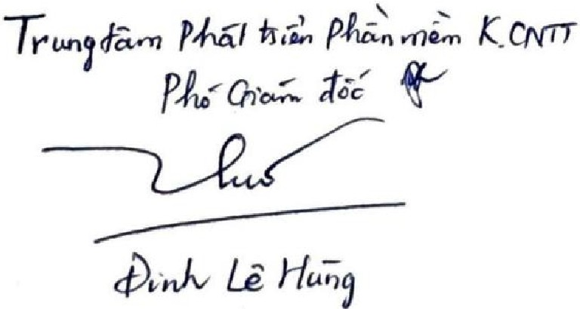
Ha N(Ji, ngay.k..t: thimg..d.1.. nam 2025
Xac nh�n cua co quan, don vi thl,[c t�p
(K' 6ng_dJu) ,,. _,

l(F TOf'J Cr 0#."'fti"' £x:X



Tu1111I -Ori.;i mallr:yAeport - DoAn_NhOOIIS..docx

Tumll!i111Orlglnality Report
-- -(15:.C,,..._:i,D..15Cla: .L ,-Q;t

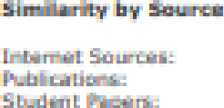
I&.:.:ta I�1.hi.lllll """'dCoufl1'-llll Su �flld: S
l)oAn_N:hiom5.docx By Nguyen Out IM!�nh

2'11, rnl.!lhi=lil (pl!l�ulioo,!,) E'hle11il!-&l.!II.Jni.yeci;ity

2'11, rnl.!lhi=lil [hih!enill!!t rrom CII-Ol!t:-·2!120)
bt:tll"5-IJ.,....wJt1tv,,:(!ILJvnurn1:'1,:;h."Rl'9i::MIIJllif2JJZO£Bieu 1,8 E,,pd'f

I'll, rn.!lbclm [pl!l"bliCi:ltiO<l,s,)
Ti:Jm Ou,:;"Thlmg U11i'l'l!.-sify

< I'll, rnl.!lhi=lil (:shidl!!llli: p- p<!r,!, ri.01111 16-�-2(120)
:Submitted ti) Ho Qt,; Minh Otv_Qpeu Urrivl::r:::;ity oa NID-11-Hi
< I'll, rnl.!lhi=lil (:shidl!!llli: p- p<!r,!, ri.01111 07�o.=t-.202S)
Sub.mi d ll:I lio O- Mirlh � U...mr..ity en 2023,-10-Q:;l

< I'll, rn.sictm (sh!dlSli: p!o;p<!r,s, fi,tm'i 07�0d-.202S)
Subuniwed to 110 a,;Minrn catv.JlJ)em Wni'fl!!:r:,it!i' on 2022:w-01
< I'll, rn.sictm (sh!dlSli: p!o;p<!r,s, ri.01111 07�0d-.202S)
S!-!barittrt:d tr-> HQ Clr:i Minh City OPem Linirc:r:,i :r sm 2Q25-1Q-Q7
< I'll, rn.!lhi=lil (:shidl!!llli: p p<!r,!, ri.0111017�-.2025)
SubmilM:d to HQ (,'i!tj Miah Oitv Ope" l!.laiYJl:r$itr <Hi 202-2:1.0-01
< I'll, rn.!lictm (sh!dlSli: p!o;p<!r,s, ri.01111 07�0d-.202S)
S!-!bmit\t!:d to HQ C!ri Miah Oitv...!Jceo Uai.,.,r:::iitr oo 202,5-to-07
< I'll, rn.!lictm (sh!dlSli: p!o;p<!r,s, ri.01111 07�0d-.202S)
Subroim:d tQ ttQ C!•i Minh Oitv..Opeu Wrn'fl!!:r:,it:,- on 20.2:;,-1D-01
< I'll, rnl.!lhi=lil (:shidl!!llli: pi!IJ><!r,!, li,01111 OS-Ju111-.2(]25)
-Swb.rnitt,ed to De, N81KJ • i!l"SiJJ' "' Erocitm'lil=,!.on 2025-06,-05

< I'll, rn.!lictm (shidl!!llli: p!o;p<!r,s, r.,0,,11O1S-Ju11-.2(]25)
Subrnitllied to D!!i N.!ir.q t!-J er.sif.y "' Ec.:H70111it,s, oo 2025-06--05
< I'll, rn.sictm (sh!dlSli: p!o;p<!r,s, fi,tm'i 05-Jun-.2(]25)
Submjm,d IP Du N,,i1g IJnl!ICr:,it:; g[ fWCJ9laic gn 2025-Qfi--05
< I'll, rn.sictm (sh!dlSli: p!o;p<!r,s, fi,tm'i 05-Jun-.2(]25)
Subroiw:d m Da,Noug W'lwer:,it'i of m:,no,nic,, w, 2025-Qfi--05
< I'll, rn.!lhi=lil (:shidl!!l'li: pi!(p<!r,!, fi,0,111 OS-Ju111-.2(]25)
:Subroi'l\!::d ta DI: Ni1119 u,,...,:r:::;it.1 .,, mOOJaic ou :rn:i:2-0fi;-05
< I'll, rn.sictm (sh!dlSli: pi!q><!r,s, ri.01111 16-M.liy-2022) Sub.mi'J.llied to B.!lnk.iJLg .A.eaaen111 o 2022-as-16

< I'll, rn.!lhi=lil (:shidl!!llli: p p<!r,!, ri.0111.129-.Apr-.201':l) Submimed ll:I B.!11ki ig Acadt,m,y 1 201.9-a -29

< I'll, rnl.!lhi=lil (:shidl!!llli: pi!IJ><!r,!, li,01111 17-M.liy-20I9) Submim;;tl ta B.!lnki ,q .Ai::all;;my t>11 2019-□5-17

< I'll, rnl.!lhi=lil (:shidl!!llli: pi!IJ><!r,!, li,01111 .D-M.liy-20I9)
S!-!bruitt.:d to 64ahi:J"i' A,c.,&:01f "'" 201,9-Q:S-.B
< I'll, rn.!lictm (shidl!!llli: p!o;p<!r,s, F,,0111117-Feb-2025)
°"
Swbmin,,,d trJ• IPu Pwc Dh:!M Univ,:alt)i :m2s-a;H1
< I'll, rnl.!lhi=lil (:shidl!!llli: p- p<!r,!, ri.01111 11-Fl!'b.-2025]
:Subroiw:d w Icm Puc Th4ag,IJaiY!/:r:M:,, ""' w,::;;-02-11
< I'll, rn.sictm (sh!dlSli: p!o;p<!r,s, fi,tm'i 17-Feb-2025) Swbnnilted to "Jan Dtic 11 11g U11i"""!¥fy an 2025-01!-17

BANKING ACADEMY OF VIETNAM
HO. C VIE.N NGAN HANG

